ВСТУП
Актуальність теми.
Екологічна безпека у сфері атмосферного повітря визначається не лише наявністю нормативно встановлених значень граничних величин, а насам перед можливістю системи моніторингу надавати достовірні, методично узгоджені та референтні параметри, для забезпечення можливості подальшого застосування цих нормативів. Якщо система моніторингу систематично відхиляється від референтного рівня, або якщо фактично виміряні параметри не відповідають нормативно встановленим параметрам, то сама по собі наявність порогових значень не забезпечує захисту населення та довкілля. В цьому випадку рівень екологічної безпеки залишається незадовільним незалежно від якості нормативно-правової бази. Це основна наукову проблему, якій присвячена дисертаційна робота.
Нормативно сучасна система державного моніторингу атмосферного повітря в Україні створена навколо фракційних показників дрібнодисперсних частинок - PM₁₀ та PM₂.₅. Постанова Кабінету Міністрів України № 827 від 14 серпня 2019 року визначає ці фракції основними для оцінювання і прив'язує до них вимоги щодо режимів спостережень, цілей якості даних та допустимих меж похибки [1]. Наказ Міндовкілля № 590 від 24 березня 2025 року прямо встановлює, що індекс якості повітря, який використовується для оперативного інформування населення, формується насамперед на основі даних ТЧ₂.₅ і ТЧ₁₀ [2]. Отже, достовірне визначення концентрацій PM₁₀ є не тільки метрологічним завданням, а основною передумовою для функціонування системи екологічної безпеки в цілому.
Але у реальній практиці моніторингу атмосферного повітря в Україні збереглася і продовжує функціонувати паралельна система вимірювань - на основі інтегрального (суммарного) показника загальної маси зважених частинок. Офіційні огляди Центральної геофізичної обсерватори імені Бориса Срезневського за 2024 рік і за перше півріччя 2025 року надають значення забруднення у містах через показник «завислі речовини» без фракційного розподілу [3], [4]. У суміжному регуляторному полі - зокрема у чинних нормативах гранично-допустимих викидів із стаціонарних джерел - застосовується категорія «суспендовані тверді частинки, недиференційовані за складом» [5]. Постановою КМУ № 513 від 7 травня 2024 року показник TSP прямо внесено до списку А розділу I додатка 2 до постанови № 827 [6]. Таким чином, в Україні фактично співіснують два режими які застосовуються при вимірюванні концентрацій твердих частинок - фракційний, який в основному тільки нормативно орієнтований на PM₁₀ і PM₂.₅, та інтегральний, що зберігається в практичних вимірюваннях, в офіційній звітності, та історично забезпечив значну кількість накопичених рядів спостережень.
Це співіснування створює методичну проблему, що має безпосереднє значення для рівня екологічної безпеки. З однієї сторони існує нормативна база яка в основному базується на фракційних показниках референтних значень яких практично не існує. З іншого боку існують значні ряди референтних значень інтегральних показників концентрацій пилу, які не можуть використовуватися згідно нормативної бази для підвищення рівня екологічної безпеки. Але останнім часом в Україні прискореними темпами почала зростати мережа індикативних міні - станцій, які забезпечують вимірювання фракційних значень концентрацій дрібнодисперсних частинок. Більше того, аналіз програм екологічного моніторингу зон і агломерацій показує, що найближчим часом ця мережа буде збільшуватися по всій Україні. Ці міні - станції забезпечують оптичний метод вимірювання з дикретністю 15 хвилин. Вони сертифіковані і в повній мірі відповідають вимогам які встановлені для індикативних вимірювачів Постановою Кабінету Міністрів України № 827 від 14 серпня 2019 року. Таким чином з однієї сторони є референтні значення інтегральних показникків, з іншої індикативних і встановлення їх співвідношення мало б значний вплив на виконання чинних нормативних вимог для підвищення екологічної безпеки вцілому. Але перетворення даних TSP (інтегральних характеристик) у значення PM₁₀ неможливе без знання локального коефіцієнта їхнього співвідношення, а цей коефіцієнт - як переконливо показують міжнародні дослідження, і деякі вітчізняні, не є фізичною константою: він залежить від типу джерел, гранулометричного складу аерозолю, метеорологічних умов і сезону, а його значення варіює від 0,32 до 0,91 у різних дослідженнях [7], [8]. Отже, будь-яке управлінське рішення, в основі якого лежать дані TSP, перетворені у PM₁₀ без локальної верифікації, буде системно невірним.
Другий проблема пов'язана з технічними обмеженнями оптичних індикативних засобів вимірювання PM₁₀. Ці прилади набули широкого поширення в Україні як швидкий і відносно дешевий інструмент оперативного моніторингу, вимірюють інтенсивність розсіювання світла аерозолем, а не масу частинок безпосередньо. За умов підвищеної відносної вологості - понад 70 - 80 % -гігроскопічне зростання частинок збільшує ефективний розмір аерозолю і, інтенсивність розсіювання, що призводить до постійного завищення показань відносно гравіметричного референтного методу [9]. Без валідації та корекції індикативні дані PM₁₀ не відповідають цілям якості, встановленим у додатку 3 до постанови № 827 . Більше того, без корекції похибки, всі подальші оцінки якості повітря, розрахунки перевищень нормативних рівнів та висновки, не можуть бути підставою для управлінських рішень.
Описана сукупність проблем особливо гостро виявляється в умовах промислово-гірничодобувних міст, де аерозольне середовище характеризується підвищеною часткою грубого дисперсного мінерального пилу, що кардинально відрізняється за оптичними властивостями і гігроскопічністю від типового міського аерозолю. Кривий Ріг - найдовше місто Європи (понад 126 км), розташоване у центрі Криворізького залізорудного басейну і розбудоване навколо гірничодобувних та металургійних підприємств - є показовим прикладом саме такого середовища. Наприклад, в першому кварталі 2021 року шість підприємств міста здійснили 46 масових вибухів у відкритих кар'єрах із загальним викидом 575 тонн пилу [10]. Для такого міста неверифікована система моніторингу PM₁₀ є не технічним недоліком, а чинником, який постійно знижує рівень екологічної безпеки.
Проблема посилюється ще і новими нормативними вимогами. Нова Директива (EU) 2024/2881, до якої Україна зобов'язана наближати своє законодавство в рамках євроінтеграційного курсу, зробила білш жорсткими граничні значення для PM₁₀ (річний норматив знижено до 20 мкг/м³, добовий - до 45 мкг/м³ з допустимими 18 перевищеннями на рік) і встановила необхідність розгортання суперпостів із розширеними параметрами контролю аерозолю [11]. Досягнення цих нормативів не є можливим без достовірної та технічно валідованої системи вимірювань PM₁₀. Отже, підвищення якості індикативних вимірювань є одночасно і поточним завданням екологічної безпеки, і вимогою євроінтеграційних зобов'язань.
Вирішення цих проблем потребує наукового підходу, який дозволив би: встановити закономірності відхилень між індикативними вимірюваннями PM₁₀ та даними TSP у конкретних локальних умовах; кількісно оцінити вплив метеорологічних чинників на зачення цих відхилень; розробити програмно-алгоритмічний алгоритм постійного коригування індикативних вимірювань на основі отриманих синхронізованих даних TSP і метеорологічних параметрів. Саме такий алгоритм і є предметом цього дисертаційного дослідження.
Ця дисертаційна робота виконана відповідно до завдань, пов'язаних із реалізацією державної політики у сфері охорони атмосферного повітря та розвитку державної системи екологічного моніторингу відповідно до постанови КМУ № 827 від 14.08.2019 та постанови КМУ № 684 від 13.06.2024 [1], [12].
Мета і завдання дослідження
Метою дисертаційної роботи є підвищення рівня екологічної безпеки у сфері моніторингу атмосферного повітря шляхом розроблення та наукового обґрунтування програмно-алгоритмічного методу оптичного аналізу дрібнодисперсних частинок. Забезпечення постійного коригування індикативних вимірювань PM₁₀ на основі синхронізованих даних TSP, метеорологічних параметрів і часово-просторових характеристик спостережень та інших чинників для досягнення достовірності та відповідності якості даних моніторингу.
Для досягнення поставленої мети сформульовано такі завдання:
- Проаналізувати нормативно-правову базу моніторингу атмосферного повітря в Україні та ЄС, визначити правовий статус показників PM₁₀ і TSP, вимоги до індикативних і референтних вимірювань та їхню роль у забезпеченні екологічної безпеки.
- Виконати аналіз міжнародних і вітчизняних досліджень щодо співвідношення PM₁₀/TSP, його варіабельності та методів корекції індикативних вимірювань твердих частинок.
- Обґрунтувати вибір репрезентативного пункту спостережень та організувати довготривалі (не менше одного року) синхронізовані вимірювання індикативного PM₁₀, TSP і метеорологічних параметрів для формування відповідного масиву даних.
- Провести попередню обробку та верифікацію масиву отриманих експериментальних даних: фільтрацію, часову синхронізацію, перевірку повноти рядів, виявлення аномалій і нестабільних значень.
- Провести валідацію індикативних вимірювань PM₁₀, дослідити закономірності їхніх відхилень від оцінених значень PM₁₀, отриманих на основі даних TSP, та оцінити вплив температури, відносної вологості, сезонних і добових факторів, впливу джерел викидів.
- Розробити програмно-алгоритмічний метод постійного коригування індикативних вимірювань PM₁₀ на основі даних TSP, метеорологічних параметрів та інших чинників із застосуванням статистичних методів і алгоритмів машинного навчання.
- Оцінити точність і межі застосування розробленого методу; провести його валідацію на незалежній вибірці даних в польових умовах.
- Оцінити вплив застосування скоригованих даних PM₁₀ на достовірність оцінки якості повітря, точність визначення перевищень нормативних рівнів та рівнів інформаційного забезпечення управлінських рішень у сфері екологічної безпеки.
Об'єкт і предмет дослідження
Об'єкт дослідження - процес моніторингу дрібнодисперсних частинок в атмосферному повітрі гірничодобувного металургійного міста з використанням індикативних (оптичних) засобів вимірювання PM₁₀ та вимірювань загальної маси зважених частинок (TSP) на просторово близьких пунктах спостережень.
Предмет дослідження - закономірності відхилень індикативних вимірювань PM₁₀ від значень PM₁₀, отриманих на основі даних TSP; вплив метеорологічних і часово-просторових факторів на результати оптичного аналізу дрібнодисперсних частинок; програмно-алгоритмічні методи постійного коригування індикативних вимірювань PM₁₀ та оцінка їхнього впливу на рівень екологічної безпеки.
Методи дослідження
У роботі застосовано комплекс взаємопов'язаних методів, що забезпечують досягнення поставленої мети.
Нормативно-правовий аналіз використано для оцінки вимог міжнародних і національних документів у сфері моніторингу якості атмосферного повітря щодо фракційних показників PM₁₀ і PM₂.₅, правового статусу TSP та вимог до індикативних і референтних вимірювань.
Польовий експеримент з синхронізованими вимірюваннями на просторово близьких пунктах спостережень що забезпечив формування репрезентативного масиву паралельних даних індикативного PM₁₀, та референтного TSP і метеорологічних параметрів протягом не менше одного календарного року.
Методи попередньої обробки та верифікації даних - фільтрація, часова синхронізація, аналіз повноти рядів, виявлення аномальних значень і нестабільних значень - застосовані для забезпечення якості вхідного масиву.
Статистичний аналіз, зокрема кореляційний і регресійний аналіз, методи аналізу часових рядів, оцінка сезонних і добових закономірностей, використано для дослідження структури відхилень між PM₁₀ та оцінками на основі TSP.
Методи машинного навчання, зокрема алгоритм Random Forest, застосовано для побудови та навчання програмно - алгоритмічного методу постійного коригування індикативних вимірювань PM₁₀ з урахуванням метеорологічних і часово-просторових чинників.
Методи валідації та аналізу похибок - включаючи оцінку розширеної відносної невизначеності та перевірку відповідності цілям якості відповідно до постанови КМУ № 827 - використано для верифікації розробленого методу та оцінки його нормативної відповідності [1].
Наукова новизна
Вперше на основі довготривалих синхронізованих вимірювань на просторово близьких пунктах спостережень в умовах великого металургійного-гірничодобувного міста отримано та систематизовано репрезентативний масив паралельних даних для індикативних вимірювань PM₁₀ та референтних TSP і метеорологічних параметрів, що дозволило кількісно встановити закономірності систематичних відхилень індикативних вимірювань від оцінених значень PM₁₀ залежно від сезонних і метеорологічних умов.
Вперше для умов металургійно - гірничодобувного регіону встановлено сезонну та метеозалежну змінність коефіцієнта PM₁₀/TSP і відповідних відхилень індикативних вимірювань.
Доведено неприйнятність застосування сталого коефіцієнта перерахунку та обґрунтовано доцільність динамічних підходів, що враховують зовнішні умови.
Вперше розроблено та науково обґрунтовано програмно-алгоритмічний метод постійного коригування індикативних вимірювань PM₁₀, що використовує синхронізовані дані TSP, метеорологічні параметри та часово-просторові характеристики на основі алгоритму машинного навчання Random Forest. Визначено межі застосування методу відповідно концентраціям і параметрам середовища з урахуванням нормативно допустимих похибок.
Виконано подальший розвиток підходів до оцінювання рівня екологічної безпеки у сфері моніторингу атмосферного повітря: встановлено кількісний зв'язок між достовірністю індикативних вимірювань PM₁₀ та якістю управлінських рішень при перевищеннях нормативних рівнів, інформування населення й визначення режимів оцінювання. Це дозволяє розглядати метрологічну якість вимірювань як безпосередній чинник рівня екологічної безпеки.
Практичне значення
Результати дисертаційної роботи спрямовані на підвищення рівня екологічної безпеки шляхом підвищення достовірності та нормативної відповідності даних моніторингу атмосферного повітря і дозволяють:
забезпечити відповідність індикативних вимірювань PM₁₀ цілям якості, встановленим у додатку 3 до постанови КМУ № 827, без необхідності повної модернізації вимірювального обладнання;
підвищити достовірність визначення перевищень добового та річного нормативних рівнів PM₁₀ - як передумову для прийняття обґрунтованих регуляторних рішень щодо промислових викидів та введення захисних заходів;
підвищити коректність розрахунку та надійність індексу якості повітря, що безпосередньо впливає на достовірність публічного інформування населення відповідно до вимог наказу № 590;
забезпечити методологічну основу для коректного вибору режиму оцінювання відповідно до постанови КМУ № 827 - між режимом фіксованих вимірювань, комбінованим оцінюванням і моделюванням;
зменшити ризик прийняття хибних управлінських рішень внаслідок систематичних похибок індикативних вимірювань, у тому числі під час реагування на епізоди підвищеного забруднення;
сформувати наукове підґрунтя для уніфікованого коригування накопичених нефракційних рядів спостережень TSP з метою їх використання при ретроспективному аналізі якості атмосферного повітря.
Результати роботи пройшли апробацію в умовах моніторингових постів міста Кривий Ріг, що підтверджено відповідними актами впровадження.
Особистий внесок
Автором самостійно обґрунтовано концепцію дослідження та розроблено його методичну схему. Організовано і реалізовано програму довготривалих синхронізованих вимірювань на просторово близьких пунктах спостережень у місті Кривий Ріг, що стала першим в Україні систематичним масивом паралельних даних індикативного PM₁₀ та TSP тривалістю не менше одного календарного року для умов міста з гірничовидобувною та металургійною промисловістю.
Автором виконано верифікацію та попередню обробку масиву даних, статистичний аналіз відхилень між PM₁₀ та TSP, дослідження сезонних і метеорологічних залежностей. На основі отриманих результатів розроблено та реалізовано програмно-алгоритмічний метод постійного коригування індикативних вимірювань PM₁₀ із застосуванням алгоритму Random Forest. Автором сформульовано основні наукові положення, висновки та практичні рекомендації для впровадження методу в системи моніторингу атмосферного повітря. Усі результати, подані до захисту, отримані автором особисто або за його безпосередньої участі.
Апробація результатів
Основні положення дисертаційної роботи доповідалися на міжнародних та всеукраїнських наукових конференціях з екологічної безпеки та моніторингу атмосферного повітря (2024 - 2026 рр.) і опубліковані у статтях у фахових виданнях. Розроблений метод пройшов апробацію в роботі моніторингових постів м. Кривий Ріг, що підтверджено актами впровадження.
Структура роботи
Дисертаційна робота складається зі вступу, восьми розділів, загальних висновків, списку використаних джерел та додатків.
У Розділі 1 проаналізовано теоретичні основи та нормативно-правову базу моніторингу атмосферного повітря в Україні та ЄС. Ррозглянуто поняття екологічної безпеки у сфері якості повітря, правовий статус показників PM₁₀, PM₂.₅ і TSP. Оцінено вимоги до референтних та індикативних вимірювань, і задокументовано методичну суперечність між нормативно регульованими і фактично вимірюваними показниками.
У Розділі 2 виконано аналіз міжнародних і вітчизняних наукових досліджень щодо співвідношення PM₁₀/TSP, чинників його варіабельності, методичних обмежень оптичних вимірювань. Науково обґрунтовано необхідність локального дослідження і програмно-алгоритмічного підходу до корекції.
У Розділі 3 обґрунтовано вибір міста Кривий Ріг та конкретного пункту спостережень. Описано умови проведення синхронізованих вимірювань і характеристику використовуваного обладнання.
У Розділі 4 викладено методику збору, попередньої обробки та верифікації експериментальних даних. Проаналізовано вплив якості вхідних даних на рівень екологічної безпеки інформаційного забезпечення моніторингу.
У Розділі 5 виконано валідацію індикативних вимірювань PM₁₀, досліджено їхню часову узгодженість і стабільність. Виявлено метеорологічно залежні зони нестабільності та обґрунтовано вплив якості вимірювань на рівень екологічної безпеки.
У Розділі 6 досліджено закономірності відхилень індикативних вимірювань PM₁₀ від оцінених значень PM₁₀ на основі TSP. Проведено сезонний та метеорологічний аналіз коефіцієнта PM₁₀/TSP і обґрунтовано підходи до вибору коефіцієнтів для корекції.
У Розділі 7 розроблено та формалізовано програмно-алгоритмічний метод постійного коригування індикативних вимірювань PM₁₀ на основі даних TSP, метеорологічних параметрів і часово-просторових характеристик; наведено результати валідації методу.
У Розділі 8 оцінено вплив застосування скоригованих даних PM₁₀ на достовірність оцінки якості атмосферного повітря, точність визначення перевищень нормативних рівнів та рівень екологічної безпеки інформаційного забезпечення. Розроблено рекомендації щодо практичного впровадження методу.

РОЗДІЛ 1
Теоретичні основи та нормативно - правова база моніторингу атмосферного повітря

Якість атмосферного повітря як складова екологічної безпеки
У національному праві екологічна безпека визначена як такий стан навколишнього природного середовища, за якого забезпечується попередження погіршення екологічної обстановки та виникнення небезпеки для здоров’я людей [13]. Це визначення має безпосередній методологічний наслідок для досліджень у сфері атмосферного повітря. Якість атмосферного повітря не лише технічний параметр вимірювань. Вона безпосередньо пов'язана з екологічною безпекою і чим вище забруднення повітря, тим більша загроза для життя і здоров'я людей. Тому дослідження якості повітря є частиною більш широкої проблеми - екологічної безпеки [13], [16]. Саме тому в цьому дослідженні оцінювання якості повітря розглядається як складова системи попередження екологічно зумовленої шкоди, а не як ізольована технічна задача.
Ця позиція підкріплена міжнародним науковим консенсусом. ВООЗ відносить забруднення атмосферного повітря до найбільших екологічних загроз і пов'язує вплив зовнішнього повітря у 2019 році з 4,2 млн передчасних смертей у світі переважно через вплив дрібнодисперсних частинок [14]. У 2021 році ВООЗ переглянула глобальні настанови з якості повітря і посилила рекомендовані рівні для PM₂.₅ та PM₁₀ [15]. Це рішення закріпило фракційні показники як основний інструмент оцінювання ризику і відповідно підвищило вимоги до достовірності їх вимірювання як необхідної умови екологічної безпеки.
Для європейського нормативно-правового поля така логіка є загальноприйнятою. Європейське агентство з довкілля прямо визначає забруднення повітря як найбільший екологічний ризик для здоров'я в Європі і вказує, що саме PM₂.₅ та PM₁₀ спричиняють найістотніші негативні наслідки для населення [11]. Перехід від інтегральних показників до PM₂.₅ та PM₁₀ відображає зміну самої моделі оцінювання. Пріоритет отримують параметри, доказово пов'язані з реальним ризиком. Якість атмосферного повітря стає індикатором не лише стану довкілля, а й рівня екологічної безпеки в широкому розумінні [14], [15], [6].
Українське галузеве законодавство також фіксує такий зв'язок. Закон України «Про охорону атмосферного повітря» визначає моніторинг як систему спостережень, збирання, оброблення та аналізу інформації про стан атмосферного повітря і прямо покладає на Кабінет Міністрів України встановлення порядку такого моніторингу [17]. Отже, спостереження за повітрям виконують не описову, а управлінську функцію. Вони забезпечують рішення у сфері захисту населення та довкілля. Для цього дослідження звідси випливає принциповий висновок, що будь-яка методична проблема у вимірюванні твердих частинок має оцінюватися насамперед через те, як вона знижує достовірність даних і, відповідно, рівень екологічної безпеки [13], [17].
У сучасній системі нормування і моніторингу головне місце належить фракційним характеристикам твердих частинок. Їх запровадження пов'язане не з відмовою від попередніх спостережень, а з переорієнтацією регулювання на показники, для яких накопичено найбільш переконливі епідеміологічні та токсикологічні докази. Проте в Україні ця переорієнтація відбулася швидше в нормативному полі, ніж у фактичній вимірювальній інфраструктурі. Ця асиметрія формує методичне протиріччя, що є предметом аналізу в наступних підрозділах [15], [17], [2].

Нормативна архітектура моніторингу атмосферного повітря в Україні
Сучасна нормативна база моніторингу довкілля в Україні суттєво оновилася у 2023 - 2024 роках. Закон № 2973-IX вніс зміни до низки законодавчих актів щодо державної системи моніторингу довкілля, екологічної інформації та інформаційного забезпечення управління у сфері довкілля [18]. На виконання цього закону Кабінет Міністрів України ухвалив постанову № 684 від 13.06.2024, яка пов'язує функціонування підсистеми моніторингу атмосферного повітря з оновленою державною системою моніторингу довкілля [12]. Отже, моніторинг атмосферного повітря в Україні є не ізольованим набором спостережень, а частиною інтегрованої інформаційної системи, що безпосередньо забезпечує управлінські рішення у сфері екологічної безпеки [18], [12].
Спеціальним актом, що безпосередньо визначає механізм моніторингу атмосферного повітря, є постанова № 827 від 14.08.2019 [1]. У чинній редакції вона фіксує режими оцінювання, коло суб'єктів моніторингу, підходи до формування програм та цілі якості даних. Пункт 8 Порядку, затвердженого постановою № 827, розмежовує три режими: фіксованих вимірювань, комбінованого оцінювання та моделювання. Для фіксованих вимірювань обов'язковим є застосування референтних методів згідно з додатком 3, а комбіноване оцінювання допускає поєднання фіксованих вимірювань з індикативними за умови дотримання цілей якості [1]. Постанова № 827 і закладає нормативне розрізнення між опорними та додатковими даними. Тому відповідність цілям якості визначає, чи можуть індикативні вимірювання PM₁₀ бути використані для екологічно значущих управлінських рішень [1], [20].»
Постанова № 513 від 07.05.2024 внесла до постанови № 827 зміни, принципово важливі для цього дослідження [6]. По-перше, список А розділу I додатка 2 доповнено пунктом 14 «Речовини у вигляді суспендованих твердих частинок, недиференційованих за складом (TSP)». По-друге, у додатку 3 уточнено правило приведення об'єму відібраної проби до нормальних умов для ТЧ₂.₅, ТЧ₁₀ та TSP [1], [6]. Отже, TSP набув чіткого нормативного статусу в системі моніторингу атмосферного повітря України, що робить питання його співвідношення з фракційними показниками PM₁₀ не лише науковим, а й регуляторно значущим [1], [6].
Функціональне забезпечення цієї системи деталізує наказ МВС України № 300 від 21.04.2021, яким затверджено Порядок розміщення пунктів спостережень за забрудненням атмосферного повітря в зонах та агломераціях [19]. Цей акт визначає основні вимоги та умови розміщення пунктів, їх мінімальну кількість для фіксованих вимірювань, а також правила кодування і документування. Якщо постанова № 827 визначає логіку режимів оцінювання та цілей якості, то наказ № 300 задає просторово-організаційну основу, без якої референсні або індикативні вимірювання не можуть бути співставними на рівні зон і агломерацій [19].
Наказ Міндовкілля № 590 від 24.03.2025 затвердив Порядок інформування населення про якість повітря з використанням індексу якості повітря [2]. Для розрахунку індексу використовуються дані про ТЧ₂.₅, ТЧ₁₀, озон, діоксид азоту і діоксид сірки. Для самого міністерсива джерелом є поточні усереднені годинні значення з фіксованих пунктів спостережень із застосуванням референтних методів. Інші суб'єкти моніторингу можуть використовувати індикативні вимірювання за умови дотримання встановлених цілей якості [2]. Для транспортно-орієнтованих пунктів обов'язковими є дані про ТЧ₂.₅, ТЧ₁₀ та NO₂. Для промислових і міських фонових - NO₂, O₃, ТЧ₂.₅ та/або ТЧ₁₀ [2]. Таким чином, оперативне інформування населення вже побудоване навколо фракційних показників і достовірність їх вимірювання стає безпосередньою умовою якості екологічно значущих рішень. Таким чином, з точки зору нормативних вимог українська система моніторингу атмосферного повітря сьогодні має фракційну орієнтацію. PM₂.₅ і PM₁₀ займають центральне місце в оцінюванні якості повітря, у публічному інформуванні та в прив’язці до референсних методів. Але ця ж система не вилучила інтегральні категорії з правового поля. Навпаки, після змін 2024 року TSP уже не може розглядатися лише як історичний рудимент, тому що ця категорія прямо закріплена в чинній редакції постанови № 827 [1], [6], [2].

Методична суперечність між фракційними та інтегральними показниками твердих часток
Ця суперечність має конкретний зміст. Регуляторна система дедалі жорсткіше орієнтується на PM₁₀ і PM₂.₅, тоді як національна вимірювальна інфраструктура (її технічна частина) не була одномоментно перепрофільована під ці показники. Для наукової коректності тут важливо розрізнити два твердження. Перше повністю підтверджене: TSP прямо згадується в чинній редакції постанови № 827, але ця згадка локалізована в додатку 2, розділі I, списку А, пункті 14, а також у додатку 3 щодо приведення об'єму проби до нормальних умов. Обидві норми введено або уточнено постановою № 513 від 07.05.2024 [1]. Друге потребує обережнішого формулювання. Тому що наявність TSP у правовому полі не означає, що він є основним нормативом для оцінювання якості повітря і для цілей захисту довкілля. Ця функція покладена передусім на PM₂.₅ та PM₁₀ [1], [6], [2]..
Методичний розрив між нормативною моделлю та вимірювальною практикою підтверджує офіційна аналітична записка Міндовкілля «Моніторинг довкілля» 2022 року. У цьому документі зазначено, що еталонні методи вимірювання для основних забруднюючих речовин, у тому числі ТЧ₁₀ і ТЧ₂.₅, уже передбачені у вітчизняному нормативному полі та відповідають підходам ЄС [20]. Одночасно в тій самій записці зафіксовано два критично важливі факти. По-перше, близько 85 % засобів вимірювальної техніки в лабораторіях мереж державного моніторингу довкілля мають строк експлуатації понад 10 років і є технічно застарілими. По-друге, у відповіді Український гідрометеорологічний центр, на яку посилається записка, прямо зазначено, що обладнання для проведення аналізу PM₂.₅, PM₁₀ та приземного озону в установі відсутнє [20]. Нормативна вимога є, а технічна спроможність її виконати офіційно задокументована як відсутня. Ця розбіжність і є реальним, а не декларативним предметом дисертаційної проблеми [20].
Офіційна звітність гідрометеорологічної мережі підтверджує цю суперечність. У щорічному огляді стану забруднення навколишнього природного середовища за 2024 рік, підготовленому Центральною геофізичною обсерваторією імені Бориса Срезневського, у таблиці про вміст забруднювальних речовин в атмосферному повітрі міст України використовується показник «завислі речовини» із середньорічним вмістом, добовою ГДК та переліком міст із перевищеннями [3]. У звіті за перше півріччя 2025 року ЦГО повідомляє про перевищення ГДКс.д. за завислими речовинами у дев'яти містах і продовжує оперувати саме цією категорією [4]. Базова державна мережа спостережень таким чином зберігає нефракційний формат представлення твердих частинок, тоді як нормативна система вимагає фракційних даних для оцінювання якості повітря та прийняття екологічно значущих рішень [3], [4].
Водночас принципово важливо не підмінювати підтверджене непідтвердженим. З наведених офіційних оглядів ЦГО безпосередньо випливає факт використання показника «завислі речовини» у державній звітності. Але з цих фрагментів не випливає автоматична й формально доведена тотожність цього показника терміну TSP у значенні пункту 14 списку А розділу I додатка 2 до постанови № 827. Офіційна звітність гідрометеорологічної мережі продовжує використовувати нефракційний показник для твердих частинок, однак повну нормативно-методичну еквівалентність між усіма історичними рядами «завислих речовин» і TSP у сенсі чинної постанови № 827 з перевірених джерел прямо вивести не можна без окремої інвентаризації методик і масивів даних за всі роки спостережень [1], [3], [4].
У суміжному регуляторному полі нефракційна технічна мова зберігається ще виразніше. Наказ Мінприроди № 309 від 27.06.2006 є чинним, а в його розділі 2.1 прямо встановлено нормативи гранично допустимих викидів «суспендованих твердих частинок, недиференційованих за складом» [5]. Цей акт підтверджує, що нефракційний опис твердих викидів зберігається в національній технічній мові та в нормативах щодо емісій. Проте він не встановлює нормативів якості атмосферного повітря і тому не може бути доказом того, що TSP або нефракційний пил мають у системі імісійного оцінювання той самий регуляторний статус, що PM₁₀ чи PM₂.₅ [5]. Емісійне і імісійне регулювання це різні нормативні області, і змішувати їх аргументацію методично неприпустимо.
У підсумку в правовому й практичному полі співіснують щонайменше два режими опису твердих частинок. Перший - фракційний, застосовується в оцінюванні якості атмосферного повітря, у публічному інформуванні та в референсному нормуванні PM₂.₅ і PM₁₀. Другий - нефракційний (інтегральний), зберігається у частині суміжних регуляторних документів і в офіційній звітності базової мережі спостережень. З цього співіснування, а не з механічного протиставлення «старого» і «нового», випливає потреба у методі узгодження, коригування й трансформації даних між фракційними та нефракційними характеристиками твердих частинок [1], [2], [20], [3], [4], [5].
Наведене порівняння показує, що українське правове поле не є просто «застарілим» або «перехідним». Воно є змішаним: імісійно-орієнтована частина системи дедалі чіткіше повторює фракційну логіку ЄС, тоді як у суміжних і частково історично сформованих сегментах зберігаються нефракційні категорії. Порівняльну характеристику нормативних документів наведено в таблиці 1.1. Це змішане, а не однорідне регуляторне середовище створює передумову для науково обґрунтованого узгодження даних, а не для простого відкидання історичних рядів [1], [6], [2], [21], [11], [5].

Таблица 1.1 Порівняльні характеристику нормативних документів
Документ | Рік | Предмет регулювання | Чи згадується PM₁₀/PM₂.₅ | Чи згадується TSP | Примітки
Закон України «Про охорону атмосферного повітря» | 1992 | Правові засади охорони атмосферного повітря та моніторингу | Ні | Ні | Визначає правову основу моніторингу, але не деталізує фракційні індикатори [17]
Закон України № 2973-IX | 2023 | Рамкове оновлення державної системи моніторингу довкілля та екологічної інформації | Ні | Ні | Системний рамковий акт, що створює інституційну основу інтегрованого моніторингу [18]
Постанова КМУ № 827 | 2019, чинна редакція після змін 2024 | Порядок здійснення державного моніторингу атмосферного повітря | Так | Так | Після змін 2024 року TSP прямо закріплено в додатку 2, розділі I, списку А, пункті 14; у додатку 3 міститься правило приведення об’єму проби до нормальних умов для ТЧ₂.₅, ТЧ₁₀ і TSP [1], [6]
Постанова КМУ № 513 | 2024 | Зміни до постанов № 827 і № 614 | Так | Так | Саме цим актом до постанови № 827 додано пункт 14 про TSP і уточнено норму додатка 3 [6]
Наказ МВС № 300 | 2021 | Розміщення пунктів спостережень у зонах та агломераціях | Ні | Ні | Регулює просторову організацію мережі, а не перелік показників [19]
Наказ Міндовкілля № 590 | 2025 | Індекс якості повітря та інформування населення | Так | Ні | Використовує ТЧ₂.₅, ТЧ₁₀, O₃, NO₂, SO₂; для Міндовкілля вимагає референсні фіксовані вимірювання, для інших суб’єктів допускає також індикативні [2]
Постанова КМУ № 684 | 2024 | Функціонування державної системи моніторингу довкілля та підсистем | Ні | Ні | Інтеграційний акт для державної системи моніторингу довкілля [12]
Наказ Мінприроди № 309 | 2006, чинна редакція | Нормативи граничнодопустимих викидів із стаціонарних джерел | Ні | Так | Оперує «суспендованими твердими частинками, недиференційованими за складом»; належить до сфери емісій, а не оцінки якості атмосферного повітря [5]
Directive 2008/50/EC | 2008 | Якість атмосферного повітря та чистіше повітря для Європи | Так | Ні | Закріплює PM₁₀ і PM₂.₅ як нормативні показники для оцінювання та встановлює референсні методи й умови еквівалентності інших методів [21]
Directive (EU) 2024/2881 | 2024 | Переглянута система норм якості атмосферного повітря ЄС | Так | Ні | Посилює граничні значення з 2030 року, зберігає фракційну модель і вводить додаткові вимоги до supersites та нових показників [11], [22]

Референтні та індикативні методи вимірювання твердих часток
Постанова № 827 розмежовує референтні та індикативні методи вимірювання, і це розмежування має не описовий, а правовий характер. Фіксовані вимірювання застосовуються, коли рівень забруднюючої речовини перевищує верхній поріг оцінювання, і проводяться на фіксованих пунктах спостережень із застосуванням референтних методів, визначених у додатку 3. Для ТЧ₁₀ і ТЧ₂.₅ як референтний визначено ДСТУ EN 12341:2018. Це стандартний гравіметричний метод вимірювання масової концентрації аерозольних частинок PM₁₀ або PM₂.₅ [1]. Таким чином, в українському праві референтність щодо основних фракцій пилу прямо прив'язана до гравіметричного вимірювання. Це і визначає методичний статус будь-якого альтернативного засобу вимірювання [1].
Той самий додаток 3 до постанови № 827 дає можливість кількісно побачити відмінність між двома режимами. Для твердих часток (ТЧ₁₀/ТЧ₂.₅) у фіксованих вимірюваннях ціль щодо похибки встановлена на рівні 25 %, тоді як для індикативних вимірювань - 50 % [1]. Крім того, в постанові прямо зазначено, що для бензолу, свинцю, ТЧ₂.₅ та ТЧ₁₀ можуть застосовуватися випадкові вимірювання замість постійних, якщо похибка відповідає цілям якості 25 % і час вимірювань перевищує мінімальний час для індикативних вимірювань. Похибка, зумовлена випадковим відбором проб, може визначатися за процедурою ISO 11222:2002 [1], [24]. У нормативному сенсі різниця між референтними і індикативними вимірюваннями полягає не лише в типі приладу, вона визначає статус даних і допустимий рівень невизначеності. А від цього залежить, наскільки обґрунтованими є екологічно значущі рішення, що спираються на ці дані [1], [24].
Право Європейського Союзу формулює аналогічну логіку. Директива 2008/50/EC у додатку VI визначала референтні методи для PM₁₀ та PM₂.₅, але одночасно передбачала можливість використання інших методів, за умови доведення їх еквівалентності референтним або наявності сталої залежності з референтним методом. У такому разі результати повинні бути скориговані до еквівалентних тим, що були б отримані референтним методом [21]. Для цього дослідження ця норма є принциповою. Європейський підхід не забороняє використання альтернативних вимірювальних форматів, але вимагає доведеної залежності та процедур коригування до референтного рівня. Саме це і є методичною основою програмно-алгоритмічного методу, що розробляється в цій роботі [21]. Нова Директива (EU) 2024/2881 зберегла цей фракційний і референсно орієнтований підхід, але оновила його технічну основу. Для PM₁₀ і PM₂.₅ як референсний у ній уже використано EN 12341:2023 [11]. Це означає, що європейська система й надалі пов’язує нормативно значимі оцінки допустимості забруднення з гравіметричним стандартом, а не з будь-яким довільним автоматизованим або сенсорним рішенням [11]. Тому у практиці моніторингу оперативні автоматизовані системи можуть бути дуже корисними, але їх дані набувають регуляторної сили лише за наявності процедур доведення співставності та якості [21], [11].
Термінологічне спрощення, коли індикативні вимірювання ототожнюють з оптичними, є неточним. З опису EN 16450:2017 випливає, що автоматизовані вимірювальні системи для PM₁₀ і PM₂.₅ охоплюють різні технологічні рішення осциляційні мікроваги, бета-абсорбційні системи та оптичні методи in-situ і саме ці системи зазвичай використовуються в рутинних мережах моніторингу замість референтних методів [23]. З цього випливає два практичних наслідки. По-перше, оптичні системи є лише одним із різновидів автоматизованих систем і не вичерпують категорії індикативних вимірювань. По-друге, автоматизація або оперативність самі по собі не надають даним референтного статусу. Для цього потрібна процедура доведення еквівалентності або дотримання нормативно встановлених цілей якості [1], [21], [23].
У контексті української практики це розмежування має особливу вагу. Наказ № 590 допускає використання індикативних вимірювань для розрахунку індексу якості повітря іншими суб'єктами моніторингу, а не лише фіксованих референтних даних [2]. Для оперативного інформування населення це відкриває можливість застосування швидших і дешевших систем контролю. Проте ця норма не скасовує вимоги дотримання цілей якості, встановлених у додатку 3 до постанови № 827. Норма не звільняє від перевірки збіжності, похибки та коригування [1], [2]. Індикативні, у тому числі оптичні, системи є необхідними для оперативного спостереження, але методично недостатніми як єдине джерело для побудови довготривалих порівнюваних рядів без окремої процедури валідації [1], [2], [23]
Різниця між референтними та індикативними вимірюваннями має щонайменше чотири виміри: технологічний, метрологічний, правовий і аналітичний. Технологічно референтні методи для PM базуються на стандартизованому гравіметричному відборі та зважуванні, тоді як індикативні системи можуть бути автоматизованими й включати різні фізичні принципи, у тому числі оптичні [1], [11], [23]. Метрологічно для них встановлено різні допустимі похибки [1]. Правово вони мають різний статус у прийнятті регуляторних рішень [1], [21]. Аналітично ж саме ця різниця вимагає процедур узгодження та валідації, коли різні типи даних мають бути зіставлені в межах однієї задачі оцінювання [1], [21], [24].

Європейська модель регулювання та науково-методичні наслідки для України
Європейська система нормування атмосферного повітря побудована навколо фракційних характеристик твердих частинок. Директива 2008/50/EC встановила для PM₁₀ добову граничну величину 50 мкг/м³ і не більше 35 перевищень на календарний рік, та річну граничну величину 40 мкг/м³. Для PM₂.₅ - річну граничну величину 25 мкг/м³ [21]. Також ця директива допускала зменшення мінімальної кількості пунктів фіксованих вимірювань до 50 %, якщо інформація доповнювалася індикативними вимірюваннями або моделюванням за умови дотримання цілей якості даних [21]. У європейській моделі індикативні вимірювання не протиставляються фіксованим, а функціонально доповнюють їх, а еталоном для порівняння залишається референтний фракційний показник [21].
Директива (EU) 2024/2881 суттєво підсилила вимоги. З 1 січня 2030 року встановлено нові граничні значення. Для PM₂.₅ - 25 мкг/м³ за добу з не більше 18 перевищеннями на рік та 10 мкг/м³ як річний показник. Для PM₁₀ - 45 мкг/м³ за добу і не більше 18 перевищень на рік, та 20 мкг/м³ як річний показник [11]. Директива також передбачила розгортання суперсайтів моніторингу, де поряд із PM₁₀ та PM₂.₅ контролюються ультрадрібні частинки, чорний вуглець, аміак та інші показники для поглибленого аналізу джерел і впливів аерозольного забруднення [11]. За оцінкою EEA, переглянута директива істотно наблизила європейські норми до рекомендацій ВООЗ [22].
Ні Директива 2008/50/EC, ні Директива (EU) 2024/2881 не використовують TSP як показник відповідності стандартам якості атмосферного повітря для захисту здоров'я [21], [11]. У цьому полягає фундаментальна різниця між сучасною європейською моделлю та змішаною українською практикою, де TSP повернуто до чинного нормативного поля моніторингу, а нефракційні показники продовжують існувати в офіційній звітності та суміжному регулюванні [1], [6], [3], [4], [5]. Проблема для України полягає не в тому, що TSP є «забороненим» або «неправильним», а в тому, що він не є основним показником сучасної системи оцінювання ризику, тоді як значна частина історично накопиченої інформації та фактичної практики спостережень залишається нефракційною [1], [21], [11].
Рекомендації ВООЗ задають ще жорсткіші орієнтири. Рекомендовані середньорічні рівні становлять менше 5 мкг/м³ для PM₂.₅ і менше 15 мкг/м³ для PM₁₀. Для 24-годинних середніх відповідно 15 мкг/м³ для PM₂.₅ та 45 мкг/м³ для PM₁₀ [15]. За даними EEA, саме PM₂.₅ продовжує зумовлювати найбільший внесок у тягар захворюваності й передчасної смертності, пов'язаної із забрудненням повітря в Європі [16]. Науково та нормативно обґрунтована система оцінювання якості повітря має залишатися фракційно орієнтованою. Для країн, де тривалий час накопичувались нефракційні спостереження, це не скасовує цінності історичних рядів, а навпаки, ставить завдання їх коректної інтерпретації та трансформації [15], [16].
Саме тут формується логіка наступних розділів. Регуляторна система оцінювання побудована навколо PM₁₀ і PM₂.₅, але офіційні українські джерела одночасно документують технічний дефіцит оснащення, збереження нефракційної звітності та присутність TSP у чинному нормативному полі [1], [6], [2], [20], [3], [4]. За цих умов науково виправданим є не вибір між двома режимами вимірювання, а розроблення методу їх узгодження. PM₁₀ залишається нормативно цільовим орієнтиром, тоді як нефракційні історичні ряди не відкидаються, а залучаються як емпірична база, що потребує каліброваного перетворення та коригування [20], [21].
Індикативні вимірювання PM₁₀ в сучасних умовах не є другорядними. Вони необхідні для оперативного моніторингу, швидкого інформування населення, локального просторового покриття та виявлення короткочасних епізодів забруднення [2], [21]. В Україні це набуває особливої ваги. Згідно з затвердженими програмами екологічного моніторингу мережа індикативних міні-станцій для вимірювання фракційних значень твердих частинок вже суттєво зросла і продовжуватиме розширюватися, тоді як референтні ряди фракційних вимірювань залишаються обмеженими. Водночас індикативні вимірювання мають обмеження щодо невизначеності та правового статусу і потребують валідації відносно референтної бази [1], [21], [23]. За відсутності повних і тривалих референтних рядів PM₁₀ у публічно доступному загальнонаціональному масштабі завдання побудови методу узгодження PM₁₀ і TSP набуває не факультативного, а системного значення. Це і є методичним підґрунтям подальшого дослідження [1], [2], [12], [3], [4], [21], [23].

Висновки до Розділу1
Аналіз нормативно-правової бази та офіційних джерел дає підстави для таких висновків.
По-перше, якість атмосферного повітря належить до предметного поля екологічної безпеки. Національне законодавство прямо пов'язує екологічну безпеку зі станом довкілля та небезпекою для здоров'я людей [13]. Міжнародні та європейські джерела визначають забруднення повітря насамперед дрібнодисперсними частинками, як один із головних екологічних чинників ризику [14], [15], [16], [17].
По-друге, чинна українська нормативна система моніторингу атмосферного повітря побудована переважно навколо фракційних показників PM₁₀ і PM₂.₅. Це випливає з постанови № 827, наказу МВС № 300 про розміщення пунктів спостереження та наказу № 590 про індекс якості повітря у якому саме ТЧ₂.₅ і ТЧ₁₀ є базовими показниками для оперативного інформування населення [1], 19], [2]. Водночас TSP прямо згадується в постанові № 827 в додатку 2, розділі I, списку А, пункті 14, а також у додатку 3 щодо приведення об'єму проби до нормальних умов. Ці положення введені або уточнені постановою № 513 від 07.05.2024 [1], [6].
По-третє, співіснування фракційних і нефракційних режимів вимірювання концентрацій твердих частинок в Україні є реальним, але потребує точного формулювання меж доказовості. Чинний наказ № 309 продовжує оперувати суспендованими твердими частинками, недиференційованими за складом, однак він належить до сфери нормування викидів із стаціонарних джерел і не може використовуватися як безпосередня імісійна основа оцінки якості атмосферного повітря [20]. Офіційні звіти ЦГО за 2024 рік і за перше півріччя 2025 року продовжують використовувати показник «завислі речовини», що підтверджує збереження нефракційної практики звітування в гідрометеорологічній мережі [3], [4].
По-четверте, розмежування між референтними та індикативними вимірюваннями в українському й європейському праві є чітким і має безпосередній методичний наслідок. Референтні вимірювання PM пов’язані зі стандартизованим гравіметричним методом EN 12341, тоді як індикативні дані мають вищу допустиму похибку, можуть доповнювати мережу спостережень, але потребують перевірки якості та, у разі використання нереферентних систем, доведення еквівалентності або сталої залежності з референсним методом [1], [11], [21], [23], [24]. Індикативні, у тому числі оптичні, системи слід розглядати як необхідний елемент оперативного моніторингу, але не як самодостатню заміну референтним рядам без окремої процедури валідації [1], [2], [21], [23].
По-п’яте, європейська модель регулювання залишається послідовно фракційною, а переглянута Директива (EU) 2024/2881 додатково посилює цей курс, наближаючи нормативи до рекомендацій ВООЗ [3], [16], [17]. За цих умов науково коректним продовженням даного розділу є не дублювання результатів валідації чи власних експериментів, а постановка задачі побудови методу узгодження між PM₁₀ та нефракційними рядами спостережень, який у наступних розділах має бути обґрунтований, перевірений і валідаційно оцінений. Цей перехід логічно випливає з проаналізованих нормативних і методичних джерел і визначає структуру наступних розділів дисертації [7], [10], [12], [15], [16].

РОЗДІЛ 2
АНАЛІЗ СПІВВІДНОШЕННЯ PM₁₀/TSP У КОНТЕКСТІ ЕКОЛОГІЧНОЇ БЕЗПЕКИ
У Розділі 1 встановлено, що нормативно-правова система моніторингу атмосферного повітря в Україні орієнтована на фракційні показники PM₁₀ та PM₂,₅ як основні індикатори оцінювання якості повітря. Водночас інтегральний показник загальної маси зважених частинок (TSP) зберігається у суміжних сегментах правового поля та в офіційній звітності національних гідрометеорологічних спостережних мереж. Ця методична суперечність має прикладний наслідок: систематична похибка в індикативних вимірюваннях PM₁₀ переходить безпосередньо в похибку оцінки якості повітря, унеможливлюючи її верифікацію за наявними фракційними даними та знижуючи рівень екологічної безпеки на рівні управлінських рішень. Завданням цього розділу є аналіз міжнародного та вітчизняного наукового доробку щодо мінливості співвідношення PM₁₀/TSP, систематизація факторів, які її зумовлюють, та обґрунтування необхідності локального дослідження як підґрунтя для розроблення програмно-алгоритмічного методу корекції індикативних вимірювань. Розділ 3 продовжує цю лінію -у ньому конкретизуються об'єкт дослідження та схема спостережень.

Міжнародні дослідження співвідношення PM₁₀/TSP
Запровадження PM₁₀ як основного фракційного показника, що відбулося у США у 1987 році з ініціативи EPA [25], одразу поставило перед наукою прикладне завдання: виміряти, наскільки стабільним є зв'язок між PM₁₀ і TSP, і з'ясувати, чи можна використовувати цей зв'язок для перерахунку довготривалих TSP-рядів у фракційні значення. Тривалі експерименти у різних країнах дали схожу відповідь: без верифікації під конкретні місцеві умови жоден коефіцієнт не є надійним, а моніторинг, побудований на запозиченому коефіцієнті, систематично спотворює дані, що лежать в основі рішень з охорони атмосферного повітря.
Першим масштабним підтвердженням цього стало канадське дослідження мережі NAPS (National Air Pollution Surveillance) на 19 моніторингових точках із різними кліматичними і джерельними умовами. Середнє значення PM₁₀/TSP по мережі становило 0,44, проте між точками зафіксовано суттєву варіабельність: у Віндзорі (Онтаріо) - 0,56, в Едмонтоні (Альберта) - 0,35 [7]. Головна цінність цього результату - не самі числові коефіцієнти, а узагальнення: PM₁₀/TSP виявився характеристикою конкретного поста спостережень, а не фізичною константою аерозолю. Звідси практичний наслідок для систем моніторингу - застосування будь-якого «середнього» коефіцієнта без прив'язки до локальних умов вноситиме систематичну похибку у весь подальший розрахунковий ланцюг оцінювання якості повітря.
У Швейцарії з її розвиненою мережею моніторингу та суворим нормативним полем коефіцієнт PM₁₀/TSP виявився далеко не сталим: він коливався від 0,60 у сільській місцевості до 0,75 у міських ділянках, причому максимальні значення припадали на найзабрудненіші локації [26]. У цьому простежується закономірність, важлива саме з прикладного погляду: у промислових і урбанізованих районах, де моніторинг найпотрібніший, коефіцієнт водночас є найменш передбачуваним - а тому жорстке застосування фіксованого значення тут найбільше викривлює оцінку якості повітря.
Однорічне дослідження в Колкаті (Індія) на житловій і промисловій ділянках встановило, що PM₁₀ становив у середньому 52 % і 54 % від TSP відповідно, причому взимку концентрації обох показників були достовірно вищими. Автори пояснили це збільшенням часу осідання частинок за низької швидкості вітру та зменшенням висоти шару перемішування у холодний сезон [27]. Цей результат має пряме значення для систем моніторингу: сезонні умови формування аерозолю впливають на метрологічну значущість коефіцієнта PM₁₀/TSP, а отже - і на надійність даних, на яких ґрунтуються управлінські рішення.
Показовим у плані оцінки ризику від застосування незмінного коефіцієнта є дослідження в Тебризі (Іран): на міській і приміській промисловій ділянках PM₁₀/TSP коливався в межах 0,35 - 0,91 і 0,32 - 0,79 відповідно [8]. Розмах приблизно у 2,5 рази між мінімальним і максимальним значенням на одному типі ділянки переконливо свідчить, що єдиний коефіцієнт у такому середовищі - не наближення до реальності, а джерело систематичної похибки. Ця похибка, потрапляючи в розрахунки перевищень нормативних рівнів PM₁₀, спотворює оцінку якості повітря і управлінські рішення, побудовані на ній.
Десятирічне гравіметричне дослідження в закритій долині Чюк (Трансильванія, Румунія) показало стійку кореляцію між TSP і PM₁₀ (r = 0,80) при одночасній сезонній мінливості їхнього співвідношення: зимові максимуми пов'язані зі специфікою термічних інверсій у замкнутих долинних умовах [28]. Цей результат методично важливий для систем моніторингу: навіть у географічно однорідному та кліматично стабільному регіоні коефіцієнт PM₁₀/TSP не зберігає сталості протягом року. Отже, програмно-алгоритмічна корекція, побудована на одному середньому коефіцієнті без урахування сезонної динаміки, відтворюватиме систематичну помилку з сезонним характером.
Семирічні спостереження на 13 постах у зоні гірничодобувних і енергетичних підприємств Греції дали показову картину: і кореляція між PM₁₀ та TSP, і сам коефіцієнт PM₁₀/TSP формуються під складним впливом джерел і метеорологічних умов, причому максимальну просторову неоднорідність автори зафіксували саме поблизу відкритих гірничих розробок та енергетичних об'єктів [29]. Для нашого дослідження ця ситуація має пряме значення: Кривий Ріг за характером навантаження належить саме до такого типу середовища, де варіабельність коефіцієнта в просторі й часі найвища.
Дослідження в Латинській Америці, де для частини міст PM₁₀ доводилося оцінювати через TSP із припущенням, що 60 % TSP відповідає PM₁₀, прямо показало управлінські наслідки такого підходу: ранжування міст за рівнями пилового забруднення суттєво залежало від застосованого коефіцієнта [30]. Звідси прямий наслідок для системи екологічної безпеки: пріоритизація зон управлінського втручання - рішення про запровадження обмежень, виділення ресурсів, формування планів якості повітря - може виявитися хибною в основі, якщо спирається на неверифікований коефіцієнт перерахунку.
Узагальнюючи міжнародний досвід: коефіцієнт PM₁₀/TSP - це не універсальний технічний параметр, який можна перенести з іншого регіону. Він відображає унікальне поєднання джерел, метеорологічних умов і гранулометрії аерозолю в конкретній точці і в конкретний сезон. Його мінливість слід вважати реальною властивістю аерозолю, а не дефектом методики, і система моніторингу мусить з нею рахуватися. Саме звідси постає потреба у власному локальному дослідженні та програмно-алгоритмічному методі корекції.

Вітчизняні дослідження
В українській науковій практиці паралельні вимірювання PM₁₀ та інтегральних показників пилового навантаження (пил НДЗС, «завислі речовини») здебільшого виконувалися у рамках гігієнічних досліджень і оцінок впливу конкретних джерел - теплоенергетичних об'єктів та автотранспорту. Хоча сама постановка задач була вузько-прикладною, ці роботи дають методичний матеріал, який має пряме значення і для нашого дослідження.
Ключовою роботою тут є дисертація Т. П. Маремухи, у якій паралельно аналізувалися пил НДЗС, PM₁₀ та PM₂,₅ у зоні впливу Трипільської ТЕС і на пості в Києві [31]. За даними автореферату, медіанні концентрації у міжопалювальний період (квітень - липень) становили: пил НДЗС -0,45 мг/м³, PM₁₀ -16,0 мкг/м³; в опалювальний (жовтень - листопад) -0,58 мг/м³ і 28,0 мкг/м³ відповідно. Співвідношення PM₂,₅/PM₁₀ становило 0,65 за рік, 0,75 в опалювальний сезон і 0,56 у міжопалювальний [31]. Важливий методичний висновок: застосування єдиного річного коефіцієнта замість сезонних знижувало збіжність розрахункових і виміряних концентрацій PM₂,₅ до 51 - 59 %, тоді як сезонні коефіцієнти підвищували її до 76 % [31]. Для системи моніторингу це означає, що похибка від єдиного коефіцієнта є систематичною, а не точковою, і накопичується протягом усього зимового чи літнього сезону -тобто у періоди, коли концентрації забруднювачів є найвищими або найнижчими.
Дослідження О. В. Ананьєвої, проведене у районах Києва, прилеглих до транспортних магістралей, аналізувало фракції PM₁₀, PM₂,₅ та PM₁ і підтвердило: домінуючим чинником, що визначає фракційний склад аерозолю, є джерельно-специфічна структура викидів [32]. Поблизу інтенсивних транспортних потоків профіль аерозолю помітно відрізняється від умов промислових або фонових ділянок, а отже, коефіцієнт перерахунку між інтегральними та фракційними показниками не може бути єдиним для різних функціональних зон одного міста. Для розбудови систем моніторингу звідси випливає простий висновок: постова мережа, у якій кожна точка має власне джерельне оточення, потребує локально специфічного підходу до корекції, а не уніфікованих константних значень.
С. Я. Адаменко і Л. М. Архипова перевірили залежність PM₂,₅ від PM₁₀ на двох ділянках Прикарпаття - рекреаційній та антропогенно навантаженій - і отримали різні рівняння лінійної регресії: для рекреаційної PM₂,₅ = 0,5501 × PM₁₀ − 0,0757, для антропогенно навантаженої PM₂,₅ = 0,5741 × PM₁₀ − 0,5021 [33]. Те, що вільні члени двох рівнянь відчутно відрізняються, само по собі - методичний сигнал: зв'язок між фракціями не описується простою пропорцією; у нього вбудована адитивна складова, чутлива до типу ділянки. Звідси прямий технічний висновок для програмно-алгоритмічного методу корекції: потрібні моделі, які вміють враховувати нелінійність і контекстуальну залежність, а не прості константні поправки.
Робота А. А. Петросяна, Т. П. Маремухи та В. В. Моргульової про вдосконалення автоматизованої системи моніторингу якості атмосферного повітря в Україні [34] стала ще одним важливим маркером ситуації: автори розглянули принципи розміщення постів і застосування оцінки ризику як інструмента для управлінських рішень. Сама поява такого циклу публікацій свідчить, що вже на початку 2020-х років українські фахівці бачили потребу в удосконаленні інформаційного забезпечення моніторингу -але задача методичної корекції між індикативними та референтними вимірюваннями залишалася відкритою.
Огляд вітчизняного доробку показує конкретну прогалину: в Україні досі не виконано річних або довших синхронних вимірювань PM₁₀ і TSP (чи еквівалентного інтегрального показника) для промислового міста з домінуванням гірничодобувної і металургійної галузі. Дисертація Маремухи стосується теплоенергетики поблизу Києва, роботи Ананьєвої та Адаменка - транспортного забруднення і Прикарпаття; умови Кривого Рогу, де основним джерелом частинок виступає грубодисперсний мінеральний пил від відкритих розробок, не моделювалися в жодній з них. Цей пил діє на коефіцієнт PM₁₀/TSP інакше, ніж транспортні чи теплоенергетичні викиди, і саме тому виявлений дефіцит стає прямою науковою передумовою для власного локального дослідження.

Фактори впливу на співвідношення PM₁₀/TSP та достовірність його визначення
Розуміння факторів, що визначають коефіцієнт PM₁₀/TSP, потрібне і для наукового аналізу, і для технічного проєктування програмно-алгоритмічного методу корекції: саме ці фактори мають увійти в корекційну модель як її змінні. Структурно вони групуються у три взаємопов'язані категорії: джерельний профіль аерозолю, метеорологічні умови та методичні обмеження засобів вимірювання.
Перша група - гранулометричний склад аерозолю і профіль його джерел. PM₁₀ це торакальна фракція, тоді як TSP охоплює всі частинки незалежно від розміру. Коли в аерозолі переважають конденсаційні процеси (вторинні неорганічні аерозолі, продукти спалювання), частка PM₁₀ у TSP підвищується. Якщо ж основну масу формує механічна генерація крупних частинок буровибухові роботи, дроблення гірничої маси, транспортування ґрунтовими дорогами, вітрова ерозія відвалів, TSP зростає швидше за PM₁₀, і коефіцієнт PM₁₀/TSP падає [29], [35]. Для відкритих гірничих розробок це базова закономірність: навантажувально-транспортні операції генерують переважно грубий пил, тож емісійний коефіцієнт PM₁₀/TSP для них суттєво нижчий, ніж у стаціонарних промислових або транспортних міських джерел [36].
Другий елемент джерельного фактора - ресуспензія дорожнього пилу, чий внесок у PM₁₀ в промислових містах часто залишається недооціненим. За оглядами невихлопних автотранспортних викидів, на ресуспензію припадає 28 - 59 % маси PM₁₀ у невихлопній складовій, і ця частка помітно залежить від стану дорожнього покриття, інтенсивності руху і погодних умов [37]. У промислових містах ефект посилюється: на покритті осідає кар'єрний та металургійний пил, який потім піднімається у повітря разом із дорожнім. Через ширший гранулометричний діапазон ресуспендованого пилу він збагачує TSP сильніше, ніж PM₁₀ [38], і цю асиметрію алгоритм корекції повинен враховувати як контекстуально залежну змінну.
Друга група - метеорологічні умови. На абсолютний рівень PM₁₀ і TSP, а також на саме співвідношення між ними впливають швидкість вітру, висота шару перемішування, температура, відносна вологість і кількість опадів. Узимку, за низьких температур і слабкого вертикального перемішування, концентрації зростають, але напрямок зміни коефіцієнта PM₁₀/TSP залежить від того, які джерела домінують у сезоні: коли переважають дрібнодисперсні продукти спалювання з котелень і опалення - коефіцієнт іде вгору; коли активізуються ресуспензія і кар'єрний пил, які вітер піднімає у посушливий період, - навпаки, падає [28], [39]. Тому сезонна динаміка коефіцієнта -не функція самої температури, а інтегральний відбиток того, як змінюється джерельний профіль протягом року. Для програмно-алгоритмічного методу корекції з цього випливає, що температура і відносна вологість мають увійти в модель не як замінники сезонної мітки, а як прямі фізичні предиктори стану аерозолю.
Третя група факторів - методичні обмеження оптичних засобів вимірювання PM₁₀. Ця група найбільш безпосередньо пов'язана з метою дисертаційного дослідження. Оптичні лічильники та нефелометри реєструють світлове розсіювання, яке залежить від маси частинок, а також від їхнього розміру, форми, показника заломлення і кількості аерозольної рідкої води, що конденсується за підвищеної вологості на гігроскопічних компонентах аерозолю - насамперед сульфатах і нітратах. За відносної вологості понад 70 -80 % гігроскопічне зростання частинок спричиняє суттєве завищення показань оптичних сенсорів відносно гравіметричного референтного методу [9], [40]. Для систем моніторингу це означає, що в умовах туману, дощу або підвищеної вологості оптичний PM₁₀ сенсор без корекції надає систематично завищені значення - і, відповідно, завищений індекс якості повітря, що призводить до хибних управлінських реакцій.
Дослідження у сфері низьковартісних оптичних сенсорів показують, що лінійна модель, яка включає первинні показання PM₁₀, відносну вологість і швидкість вітру, здатна знизити розширену відносну невизначеність до рівня нижче 25 % [41] - а це відповідає цілі якості для референтних фіксованих вимірювань згідно з Постановою КМУ № 827 [1]. Показовими є результати польових досліджень із колокованими гравіметричними та оптичними вимірюваннями: за вологості понад 70 % окремі типи оптичних систем демонструють різке зростання відхилення від референтних значень [9]. Для дисертаційного дослідження ці результати мають безпосереднє практичне значення: вони підтверджують, що алгоритмічна корекція з урахуванням вологості та інших метеорологічних параметрів є технічно можливою і методично обґрунтованою.
Перспективним напрямом підвищення достовірності оптичних вимірювань PM є застосування методів машинного навчання для побудови корекційних моделей. Порівняльний аналіз лінійної регресії, штучних нейронних мереж і Random Forest для корекції PM₁₀ на основі даних про температуру і відносну вологість показав R² = 0,73 - 0,89 для PM₁₀ залежно від сезону [42]. Random Forest виявився найефективнішим для мультипараметричної корекції PM завдяки здатності виявляти нелінійні залежності між предикторами та похибкою вимірювань [43], [44]. Застосування колокованих гравіметричних (TSP) і оптичних (PM₁₀) вимірювань разом із методами машинного навчання істотно поліпшує збіжність між оптичними і гравіметричними результатами: у дослідженнях на основі TSP-даних типовим є зростання R² з 0,1 - 0,4 до 0,8 - 0,9 після машинно-навчальної корекції [45]. Отже, наукова база для програмно-алгоритмічного підходу до корекції індикативних вимірювань PM₁₀ на основі даних TSP та метеорологічних параметрів сформована, і її локальна реалізація для умов Кривого Рогу є завданням наступних розділів дисертації.
Четвертим аспектом є просторова неоднорідність аерозолю навіть у межах одного міста. Вона особливо виражена для протяжних промислових агломерацій. У зонах безпосереднього впливу гірничодобувних підприємств у профілі аерозолю домінує грубодисперсна мінеральна складова, тоді як у житлових кварталах - дрібнодисперсні продукти транспорту і опалення. Відповідно, коефіцієнт PM₁₀/TSP є просторово неоднорідним. Він дійсний лише для конкретного поста спостережень у певних умовах, а не для міста в цілому [29], [46]. Це методичне обмеження водночас обґрунтовує проведення колокованих вимірювань у фіксованій точці і застерігає від механічного перенесення результатів між постами без додаткової верифікації.

Обґрунтування необхідності локальних досліджень для підвищення рівня екологічної безпеки
Сукупність розглянутих міжнародних і вітчизняних даних формує чотири взаємопов'язані аргументи на користь локального дослідження в умовах Кривого Рогу як наукової основи для розроблення програмно-алгоритмічного методу підвищення достовірності індикативних вимірювань.
Перший аргумент -неможливість безпечного перенесення зовнішніх коефіцієнтів на умови конкретного промислово-гірничодобувного міста. Наведений у підрозділі 2.1 діапазон значень PM₁₀/TSP від 0,32 до 0,91 у різних дослідженнях [7], [8], [26] показує, що будь-яке довільне значення з цього діапазону, застосоване до умов Кривого Рогу, матиме суттєву невизначеність відносно реальної локальної характеристики. Для системи екологічного моніторингу така невизначеність неприйнятна. Вона переходить у невизначеність оцінки перевищень нормативних рівнів PM₁₀, а отже і в ненадійність управлінських рішень щодо регулювання викидів і захисту населення.
Другий аргумент - промисловий профіль Кривого Рогу. Він унікальний і не має аналогів у вітчизняних дослідженнях. Місто розташоване в центрі Криворізького залізорудного басейну, простягається понад 126 км (одне з найдовших у Європі), а його атмосферне навантаження формується одночасною роботою кількох гірничозбагачувальних комбінатів, металургійних підприємств, відвалів та хвостосховищ. До цього додаються буровибухові хмари. Лише у першому кварталі 2021 року шість підприємств здійснили 46 масових вибухів із сумарним викидом 575 тонн пилу [10]. У такому аерозолі частка грубодисперсної мінеральної фракції у TSP структурно вища, ніж у будь-якому еталонному дослідженні, а отже коефіцієнт PM₁₀/TSP для Кривого Рогу заздалегідь невідомий і може суттєво відхилятися від відомих аналогів. Реальний діапазон коефіцієнта і його сезонну динаміку можна встановити лише тривалими синхронними вимірюваннями.
Третій аргумент - нормативна вимога забезпечення цілей якості для індикативних вимірювань. Постанова КМУ № 827 [1] встановлює ціль щодо похибки для індикативних вимірювань PM₁₀ на рівні 50 %, для референтних фіксованих - 25 %. Наказ Міндовкілля № 590 від 24.03.2025 [2] передбачає використання індикативних вимірювань для розрахунку індексу якості повітря за умови дотримання відповідних цілей якості. Без верифікації та корекції оптичних PM₁₀-вимірювань на основі колокованих референтних даних відповідність цілі щодо похибки в 50 % не може бути підтверджена для конкретного поста і його умов середовища. Це означає, що не корекція є факультативним удосконаленням, а відсутність корекції - порушенням методичних вимог до даних, які використовуються у публічному інформуванні та управлінських рішеннях.
Четвертий аргумент - відсутність вітчизняного наукового підґрунтя для розроблення програмно - алгоритмічного методу, специфічного для умов промислово - гірничодобувних міст. Як встановлено у підрозділі 2.2, вітчизняні дослідження охоплюють умови теплоенергетичних об'єктів та автотранспортного забруднення у Києві і Прикарпатті. Жодне з них не формує локального масиву синхронізованих даних PM₁₀ꓺ (індикативних) та TSP (референтних) тривалістю не менше одного року для міста із залізорудним виробництвом. Без такого масиву неможливо ані ідентифікувати сезонну та метеорологічну залежність коефіцієнта PM₁₀/TSP для конкретних умов, ані навчити та верифікувати корекційну модель на основі алгоритмів машинного навчання. Отже, проведення власного локального дослідження є обов'язковою передумовою розроблення науково обґрунтованого методу.
Щодо існуючого стану системи моніторингу Кривого Рогу слід зазначити, що перші стаціонарні пости з'явилися в місті у 2012 році, а з 2018 року їхні дані стали доступними в режимі реального часу [47]. Наявна мережа вимірює, серед іншого, показник «пил» інтегральний, нефракційний і оснащена індикативними оптичними засобами вимірювання PM. Ця конфігурація є водночас проблемою і можливістю. Проблемою, оскільки фракційні дані PM₁₀ без валідації та корекції мають невизначений рівень якості. Можливістю, оскільки наявність паралельних TSP та PM₁₀ вимірювань у мережі дозволяє сформувати саме той тип синхронізованого масиву даних, що є необхідним для побудови корекційної моделі. Дисертаційне дослідження цілеспрямовано використовує цю можливість.
Отже, необхідність локального дослідження PM₁₀/TSP для умов Кривого Рогу визначається чотирма взаємодоповнювальними аргументами: науковою неможливістю перенесення зовнішніх коефіцієнтів, унікальністю промислово-гірничодобувного профілю міста, нормативною вимогою забезпечення цілей якості для індикативних вимірювань і відсутністю вітчизняного наукового підґрунтя для відповідних умов. Ці аргументи створюють логічний перехід до Розділу 3, де конкретизуються об'єкт дослідження, схема спостережень і принципи формування синхронізованого масиву даних.

Вплив точності визначення PM₁₀ на рівень екологічної безпеки
Точність визначення PM₁₀ -не суто метрологічна характеристика приладу, а системоутворювальний параметр для всієї вертикалі екологічної безпеки. Це твердження потребує розгорнутого обґрунтування, бо зв'язок між метрологічною якістю вимірювання і рівнем екологічної безпеки не очевидний, а опосередкований -через систему оцінювання, нормативного регулювання та управлінських рішень.
Перший рівень впливу -формування індексу якості повітря та оперативне інформування населення. Наказ Міндовкілля № 590 від 24.03.2025 [2] передбачає розрахунок індексу якості повітря на основі поточних годинних значень PM₁₀; для суб'єктів моніторингу (крім самого Міндовкілля) допускається використання індикативних вимірювань за умови дотримання цілей якості. Якщо оптичні сенсори в умовах підвищеної вологості, туману або після дощу систематично завищують PM₁₀, мешканці отримують хибні попередження про погіршення якості повітря. Систематичне хибне спрацювання підриває довіру до системи інформування і зрештою знижує ефективність екологічного управління навіть тоді, коли повітря справді забруднене і попередження обґрунтоване.
Другий рівень впливу -встановлення факту перевищення нормативних граничних значень. Добовий ліміт PM₁₀ за Директивою 2008/50/ЄС [21] і нормативами України становить 50 мкг/м³, а критерієм дотримання нормативу є кількість перевищень цього порогу -не більше 35 разів на рік. За систематичного завищення оптичних вимірювань через некоригований гігроскопічний ефект кількість уявних перевищень 50 мкг/м³ може суттєво перевищувати реальну. Це і спотворює офіційну звітність, яка є основою для формування планів якості повітря, і може стати підставою для некоректних регуляторних вимог до підприємств. У Кривому Розі, де кількість промислових джерел значна, а рівні PM₁₀ системно наближаються до нормативного порогу, некоректне визначення факту перевищення є управлінським ризиком першого порядку.
Третій рівень впливу -формування програм моніторингу та вибір режиму оцінювання. Відповідно до Постанови КМУ № 827 [1], вибір між режимом фіксованих вимірювань, режимом комбінованого оцінювання та режимом моделювання залежить від рівня концентрацій відносно верхнього порогу оцінювання. Якщо індикативні дані PM₁₀ систематично завищені, зона може бути помилково класифікована як така, що потребує фіксованих вимірювань, хоча реальні концентрації перебувають нижче відповідного порогу -або навпаки. Некоректна класифікація режиму оцінювання означає або надмірне витрачання ресурсів на розгортання повної мережі фіксованих вимірювань там, де достатньо комбінованого підходу, або -що небезпечніше -зменшення щільності референтного моніторингу там, де він насправді необхідний.
Четвертий рівень впливу -просторова репрезентативність мережі та прийняття рішень щодо розміщення постів. Точність визначення PM₁₀ впливає не тільки на значення в конкретній точці вимірювання, а й на висновки про просторовий розподіл забруднення. Якщо різні пости мережі використовують оптичні вимірювання з різними систематичними похибками (зумовленими відмінностями у відносній вологості, джерельному профілі, монтажних умовах), то порівняння між постами стає некоректним навіть при ідентичному реальному рівні забруднення. Для мережі Кривого Рогу, де пости розташовані у різних промислових зонах із різною відстанню до джерел, така некоректність просторового порівняння безпосередньо знижує якість управлінської інформації, потрібної для пріоритизації природоохоронних заходів.
П'ятий рівень впливу -достовірність розрахунку коефіцієнта PM₁₀/TSP та його застосування у корекційній моделі. Якщо вихідні індикативні вимірювання PM₁₀ є систематично зміщеними, оцінений на їхній основі коефіцієнт PM₁₀/TSP буде зміщеним -а отже, і будь-яка корекційна модель, навчена на таких даних, відтворюватиме і масштабуватиме вихідну похибку. Саме тому валідація індикативних вимірювань -тобто верифікація їхньої часової узгодженості та відтворюваності -є обов'язковим попереднім кроком перед побудовою корекційної моделі. Цей логічний зв'язок між Розділом 5 (валідація), Розділами 5 - 6 (аналіз коефіцієнта PM₁₀/TSP) і Розділом 7 (програмно-алгоритмічний метод) становить структурну основу всього дисертаційного дослідження.
Шостий рівень впливу -забезпечення нормативного комплаєнсу та євроінтеграційних зобов'язань. Нова Директива (EU) 2024/2881 [11] посилює вимоги до якості даних моніторингу та точності вимірювань -особливо для supersites, де поряд з PM₁₀ та PM₂,₅ запроваджується моніторинг ультрадрібних частинок та чорного вуглецю. Для України це означає, що підвищення достовірності індикативних вимірювань PM₁₀ є водночас локальним методичним завданням і елементом підготовки до виконання майбутніх нормативних вимог. Програмно-алгоритмічний метод корекції, розроблений у цьому дослідженні, спрямований саме на заповнення цього методичного дефіциту.
Узагальнюючи, точність визначення PM₁₀ впливає на рівень екологічної безпеки на шести взаємопов'язаних рівнях: оперативного інформування населення, нормативного контролю перевищень, вибору режиму оцінювання, просторової репрезентативності мережі, достовірності корекційних моделей та відповідності міжнародним нормативним вимогам. Підвищення достовірності індикативних вимірювань PM₁₀ через розроблення та впровадження програмно-алгоритмічного методу корекції -не факультативне удосконалення, а необхідна умова функціонування системи моніторингу атмосферного повітря на рівні, що відповідає нормативним вимогам екологічної безпеки.

Висновки до Розділу 2
На основі аналізу міжнародних і вітчизняних наукових досліджень, а також систематизації факторів впливу на співвідношення PM₁₀/TSP та достовірність його визначення сформульовано такі висновки, що становлять основу для наступних розділів дисертаційного дослідження.
По-перше, міжнародний науковий доробок переконливо доводить, що коефіцієнт PM₁₀/TSP не є фізичною константою, придатною для перенесення між регіонами. Зафіксований у дослідженнях діапазон значень -від 0,32 до 0,91 -відображає реальну варіабельність, зумовлену специфікою джерел, метеорологічних умов і гранулометричного складу аерозолю. Застосування будь-якого фіксованого коефіцієнта без локальної верифікації є джерелом систематичної похибки, яка переходить у похибку оцінки якості повітря і управлінських рішень у сфері екологічної безпеки [7], [8], [25], [26], [29].
По-друге, ключовими факторами, що визначають коефіцієнт PM₁₀/TSP та його мінливість, є: гранулометричний склад аерозолю і джерельний профіль (насамперед частка механічно генерованого грубодисперсного пилу); метеорологічні умови (температура, відносна вологість, висота шару перемішування, швидкість вітру); сезонна ротація домінуючих джерел; а також оптичні властивості аерозолю, що визначають систематичне відхилення оптичних вимірювань від гравіметричного референтного методу за умов підвищеної вологості [9], [28], [37], [38], [40]. Усі ці фактори є потенційними предикторами для програмно-алгоритмічної корекційної моделі.
По-третє, вітчизняні дослідження підтверджують сезонну і просторову мінливість фракційного складу аерозолю в Україні та демонструють, що застосування єдиного річного коефіцієнта замість диференційованих сезонних значень знижує точність розрахунків до рівня, неприйнятного для задач оцінювання якості повітря [31], [33]. При цьому в Україні відсутні тривалі синхронізовані ряди одночасних вимірювань PM₁₀ та TSP для промислових міст із домінуванням гірничодобувної галузі, що є безпосередньою науковою передумовою власного дослідження.
По-четверте, методи машинного навчання -передусім алгоритм Random Forest -виявляються найефективнішими для побудови корекційних моделей, що враховують нелінійні залежності між метеорологічними параметрами та похибками оптичних вимірювань PM. Застосування колокованих гравіметричних (TSP) і оптичних (PM₁₀) вимірювань як навчальної бази дозволяє суттєво підвищити збіжність між методами -до рівня, що відповідає нормативним цілям якості [42], [43], [44], [45]. Це є прямим науковим обґрунтуванням підходу, реалізованого у Розділі 7 дисертаційного дослідження.
По-п'яте, точність визначення PM₁₀ впливає на рівень екологічної безпеки на шести взаємопов'язаних рівнях: оперативного інформування населення через індекс якості повітря, нормативного контролю перевищень граничних значень, вибору режиму оцінювання відповідно до Постанови КМУ № 827 [1], просторової репрезентативності мережі, достовірності корекційних моделей та відповідності вимогам Директиви (EU) 2024/2881 [11]. Підвищення достовірності індикативних вимірювань є, таким чином, необхідною умовою, а не факультативним покращенням, для функціонування системи моніторингу на рівні, що забезпечує реальний захист населення та довкілля.
Сукупність наведених висновків обґрунтовує необхідність і наукову новизну власного локального дослідження для умов Кривого Рогу, а також визначає структуру методичного підходу: довготривалі синхронізовані вимірювання PM₁₀ та TSP; валідація; аналіз коефіцієнта та метеорологічних залежностей; розроблення програмно-алгоритмічного методу корекції; оцінка його впливу на рівень екологічної безпеки. Схема реалізації цього підходу деталізується починаючи з Розділ

РОЗДІЛ 3
ОБҐРУНТУВАННЯ ОБ'ЄКТА ТА СХЕМИ ДОСЛІДЖЕННЯ
Дослідження сезонних і метеозалежних відхилень індикативних вимірювань PM₁₀ від референтних значень концентрації загального пилу TSP, яке розглянуте у Розділах 1, 2 як база для дисертаційної роботи, необхідно провести у конкретних просторово-часових умовах. Вибір об'єкта дослідження визначає не лише обсяг і структуру отриманого масиву даних, а і коло чинників, які формують гранулометричний склад аерозолю, та межі застосовності розробленого алгоритму корекції. Необґрунтований вибір місця і схеми спостережень може спотворити результат до такої міри, що жоден статистичний метод не забезпечить його коректної інтерпретації Цей розділ присвячено послідовному обґрунтуванню вибору міста, аналізу фактичної мережі постів спостережень, обґрунтуванню принципу колокованих вимірювань і вибору конкретного пункту, на якому проводилися паралельні спостереження.
Послідовність викладу матеріалу у цьому розділі побудовано від загального до конкретного. У підрозділі 3.1 розглянуто природно-кліматичні, промислові та регуляторні чинники, що визначають придатність міста Кривий Ріг для розв'язання поставленої задачі. У підрозділі 3.2 проаналізовано наявну мережу референтних гідрометеорологічних постів і мережу індикативних автоматичних станцій типу ENVEA Cairnet з оцінкою їх просторового розподілу та функціональних характеристик. Підрозділ 3.3 присвячено методичним засадам колокованих вимірювань. А також визначенню поняття, формальним критеріям колокації за нормативними документами Європейського комітету зі стандартизації та Агентства з охорони довкілля США, розгляду практики застосування цього підходу для пар TSP/PM₁₀ та індикативний/референтний у міжнародних дослідженнях. У підрозділі 3.4 наведено результати порівняння взаємних відстаней між референтними і індикативними постами в межах Криворізької агломерації, обґрунтування вибору поста № 3 (площа Визволення) як ведучого пункту колокації разом з індикативною станцією pan2 (post893), охарактеризовано розклад вимірювань і набір супутніх метеорологічних параметрів.

Вибір міста Кривий Ріг для проведення дослідження
Місто Кривий Ріг в умовах України являє собою унікальний природно-техногенний комплекс, у якому одночасно поєднуються характеристики крупного гірничодобувного центру, повноциклового металургійного виробництва, агломераційного транспортного вузла та великого житлового масиву. Унікальна довжина міста - приблизно 126 км уздовж меридіанальної осі при ширині не більше 20 км - робить Кривий Ріг найдовшим містом Європи [10]. У поєднанні з розташуванням у центрі Криворізького залізорудного басейну, що є одним із найбільших у світі за обсягами розвіданих запасів залізистих кварцитів, така просторова конфігурація створює аерозольне середовище, принципово відмінне від типового міського як за хімічним складом, так і за гранулометричною структурою [46]. Саме ця особливість визначила вибір Кривого Рогу як основного об'єкта експериментальної частини дисертаційної роботи.

Природно-географічна та промислова характеристика
Кривий Ріг розташований у південно-східній частині України, у Дніпропетровській області, на межі двох ландшафтних зон — степу та лісостепу. Місто простягається уздовж річок Інгулець і Саксагань, що формують його витягнуту з півночі на південь конфігурацію. Площа міста перевищує 430 км², що ставить його на друге місце в Україні після Києва, хоча чисельність населення за довоєнними оцінками становила близько 620 тис. осіб. Така диспропорція між площею і населенням пояснюється тим, що значну частину території займають промислові майданчики, кар'єри, шламосховища, відвали розкривних порід, (це шари ґрунту і гірських порід, які покривають корисну копалину (руду, вугілля тощо) і видаляються перед видобутком.), а також транспортні коридори, які забезпечують перевезення видобутої руди до металургійних агрегатів.
Кліматичні умови території характеризуються як помірно континентальні з середньорічною температурою близько +9,5 °C, середньорічною кількістю опадів 430–470 мм та переважанням вітрів східних і північно-східних румбів узимку та західних румбів улітку. Середня тривалість сонячного сяйва становить близько 2 100 годин на рік. Поєднання посушливого клімату, відсутності щільних лісових масивів у межах міста та наявності великих площ оголеного мінерального матеріалу створює природні передумови для значного вторинного пиління, яке часом перевищує первинні викиди від стаціонарних джерел. Цей фактор має принципове значення для оцінки співвідношення PM₁₀/TSP, оскільки вторинно піднятий грубий пил практично повністю формує фракції, що виходять за межі PM₁₀, але повністю враховуються при гравіметричному визначенні TSP.
Геологічна основа міста сформована докембрійськими залізистими кварцитами Криворізько-Кременчуцької залізорудної структури, що простягається уздовж осі Українського кристалічного щита. Поверхневі осадові породи представлені переважно неогеновими і четвертинними глинами, пісками і лесовидними суглинками. Така геологічна конфігурація має безпосереднє значення для оцінки пилоутворення: видобуток і збагачення залізистих кварцитів генерує характерний мінеральний пил з високим вмістом оксидів заліза, кремнезему та алюмосилікатних компонентів, тоді як ресуспензія з відкритих лесових поверхонь(пилувата осадова порода), додає у приземний шар атмосфери дрібнодисперсну глинисту фракцію, схильну до тривалого зависання. Ця подвійна природа аерозолю створює складну для оптичних сенсорів картину, оскільки залізисті частинки мають значно вищий показник заломлення, ніж стандартний типовий міський аерозоль, для якого виконано заводське калібрування індикативних міні - станцій.
Гідрографічна мережа міста представлена двома взаємопов'язаними річковими системами - Інгулець і Саксагань. Річка Інгулець проходить через всю західну частину міста і формує природну межу між Металургійним та Інгулецьким районами. Річка Саксагань протікає через центральну і східну частини міста, поєднуючись з Інгульцем у нижній течії за межами міста. Прибережні смуги обох річок утворюють природні коридори зниженої шорсткості поверхні, які впливають на локальні поля швидкості вітру і характер вертикальних потоків у приземному шарі. У центральній частині міста, де розміщений обраний для колокації пост № 3 на площі Визволення, прибережна смуга Саксагані функціонує як вентиляційний коридор, що частково компенсує ефект щільної забудови.
Промисловий профіль Кривого Рогу історично сформований навколо розробки залізорудних родовищ Криворізького басейну. На території міста і прилеглої агломерації розташовано шість гірничозбагачувальних комбінатів - ПрАТ «Північний ГЗК», ПрАТ «Центральний ГЗК», ПрАТ «Південний ГЗК», ПрАТ «Інгулецький ГЗК», ПрАТ «Кривбасзалізрудком» та шахта «Суха Балка», а також металургійний комбінат повного циклу ПАТ «АрселорМіттал Кривий Ріг», який включає коксохімічне, аглодоменне та сталеплавильне виробництво. До цього переліку додаються виробництва будівельних матеріалів, зокрема ПрАТ «Кривий Ріг Цемент», теплоелектроцентралі і численні допоміжні підприємства. За даними екологічного моніторингу міської ради, основний внесок у викиди в атмосферне повітря вносить ПАТ «АрселорМіттал Кривий Ріг» - приблизно 87 % від загальних обсягів пилу та газоподібних речовин. Решта розподілена між ПрАТ «Північний ГЗК» (близько 3,4 %), ПрАТ «Кривий Ріг Цемент» (близько 3,4 %), ПрАТ «Центральний ГЗК» (близько 2,9 %) і сукупною групою менших джерел [46], [55].
Окремою особливістю Криворізького промислового вузла є практика проведення масових промислових вибухів у відкритих кар'єрах. У першому кварталі 2021 року шість провідних підприємств здійснили 46 таких вибухів із сумарним викидом близько 575 тонн пилу [10]. Кожен такий епізод створює короткочасний підйом TSP, значна частина якого складається з частинок діаметром понад 10 мкм, що формуються при подрібненні мінерального матеріалу. Для індикативних оптичних сенсорів такі епізоди є особливо складними з точки зору коректної фільтрації за фракцією, оскільки сам процес осаджування великих частинок змінює локальну густину аерозолю в околі вхідного патрубка (біля входу в прилад концентрація частинок стає іншою, ніж у навколишньому повітрі).
У сукупності перелічені природно-кліматичні, ландшафтні і виробничі чинники роблять Кривий Ріг саме тим типом середовища, для якого стандартні літературні коефіцієнти перерахунку TSP у PM₁₀ (0,40–0,60), отримані для змішано міських або переважно транспортно-комунальних умов, є некоректними. Дані Маремухи Т. П. для зони впливу Трипільської ТЕС, у яких отримано коефіцієнти PM₁₀/TSP на рівні 0,035–0,049, також не можуть бути перенесені на Кривий Ріг через принципово іншу структуру викидів [31]. Ця обставина створює об'єктивну потребу у власних експериментальних даних, отриманих безпосередньо для умов міста.
Регіональна метеорологія додатково посилює необхідність локального дослідження. У холодний період року в Криворізькій котловині неодноразово фіксуються затяжні температурні інверсії з тривалістю від декількох діб до тижня. Поєднання інверсії з малою швидкістю вітру і високою відносною вологістю формує умови, за яких міські і промислові викиди слабо розсіюються, а їх дрібнодисперсна фракція тривало перебуває у приземному шарі. Саме у такі періоди оптичні індикативні сенсори демонструють найбільші систематичні відхилення від референтних значень, оскільки гігроскопічне зростання частинок збільшує ефективну інтенсивність розсіювання світла. У теплий період, навпаки, переважає конвективне перемішування, яке призводить до різких короткочасних піків концентрацій унаслідок ресуспензії пилу з відкритих поверхонь. Така дворежимна сезонна структура робить Криворізьку агломерацію особливо інформативним об'єктом для побудови моделі корекції PM₁₀ з урахуванням метеорологічних параметрів.
Просторовий розподіл промислових об'єктів у межах міста формує характерну довгасту смугу впливу, що проходить уздовж залізорудного басейну з півночі на південь. У північній частині агломерації переважають кар'єрно-відвальні комплекси Північного та Центрального ГЗК. У центральній частині розташований майданчик ПАТ «АрселорМіттал», що поєднує коксохімічне, аглодоменне та сталеплавильне виробництва. У південній частині знаходяться кар'єри Інгулецького ГЗК та виробничі ділянки Південного ГЗК. Така лінійна конфігурація забезпечує одночасну присутність у міській аерозольній фоні усіх характерних типів гірничодобувних і металургійних викидів - від мінерального пилу та шлакових зольних часток до сполук сірки і важких металів. Жодне інше місто України не має настільки концентрованого і одночасно просторово протяжного гірничодобувного-металургійного комплексу.
Демографічна структура міста характеризується значною часткою населення, історично пов'язаного з гірничодобувними і металургійними галузями. До початку повномасштабної війни в Україні чисельність населення Кривого Рогу становила близько 620 тисяч осіб, що ставило місто у число найбільших індустріальних центрів країни. У структурі зайнятості домінує обробна промисловість і видобувні галузі, що обумовлює стабільне функціонування промислових підприємств і, відповідно, постійний рівень викидів у атмосферне повітря. Соціально-економічна вразливість населення до забруднення повітря додатково посилюється віковою структурою (значна частка людей похилого віку, що мають хронічні респіраторні і серцево-судинні захворювання) і просторовою близькістю сельбищних зон до промислових майданчиків.
Історія монiторингу атмосферного повітря у Кривому Розі налічує понад шістдесят років. Перша постійна мережа стаціонарних спостережень була розгорнута у середині 1960-х років у рамках єдиної радянської системи спостережень за забрудненням атмосферного повітря. У 1970-ті роки мережа розширилася до семи пунктів, з яких до теперішнього часу збереглися пости № 1, 2, 3, 6, 7. У 1990-х роках кількість пунктів зменшилася через економічні обмеження, але основні п'ять постів продовжили функціонування у рамках державної гідрометеорологічної служби. У 2010-х роках почалося поступове відновлення мережі вже відповідно до вимог нових нормативних документів, гармонізованих з Директивою 2008/50/ЄС. Сертифікована індикативна мережа ENVEA Cairnet з'явилася у Кривому Розі у 2022–2025 роках за ініціативою міської ради. Така тривала історія спостережень забезпечує не лише доступ до накопичених архівних даних TSP, а й інституційну компетентність персоналу ЛСЗА у проведенні ручного відбору проб і лабораторного зважування фільтрів - компетентність, яка є критичним чинником якості первинних даних для дисертаційного дослідження.

Регуляторно-моніторинговий статус і нормативні передумови
Із набуттям чинності Постанови Кабінету Міністрів України № 827 від 14 серпня 2019 року «Деякі питання здійснення державного моніторингу в галузі охорони атмосферного повітря» Кривий Ріг віднесено до агломерацій, для яких програми державного моніторингу розробляються та затверджуються окремо, з обов'язковим визначенням переліку речовин, режимів вимірювань і пунктів спостережень [1]. Програма державного моніторингу в галузі охорони атмосферного повітря для агломерації «Кривий Ріг» на 2022–2026 роки, затверджена відповідним рішенням Криворізької міської ради, встановила перелік референтних постів спостережень гідрометеорологічної служби, перелік параметрів, що підлягають вимірюванню, та режим відбору проб згідно з вимогами Постанови № 827 і керівного документа РД 52.04.186-89, що залишається методичною основою практики гідрометеорологічних спостережень [48], [49].
Криворізька агломерація стала однією з небагатьох в Україні, де паралельно з референтною мережею функціонує сегмент індикативних автоматичних станцій моніторингу PM₁₀ типу ENVEA Cairnet, експлуатованих міським управлінням екологічної безпеки та розташованих у межах міської території. Ці станції внесено до Державного реєстру типів засобів вимірювальної техніки із сертифікатом перевірки типу № UA.TR.001 11-22 Rev.3, що видано відповідно до вимог Технічного регламенту законодавчо регульованих засобів вимірювальної техніки, затвердженого Постановою КМУ № 94 від 13 січня 2016 року [50], [52]. Поєднання сертифікованої індикативної мережі з мережею референтних спостережень, що контролюється державною службою, створює передумови для проведення методично обґрунтованих колокованих вимірювань без потреби у паралельному розгортанні нової інфраструктури.
Окремо слід відзначити інформаційну прозорість моніторингу у Кривому Розі. Дані індикативних станцій публікуються у відкритих хмарних сервісах CairCloud з 15-хвилинною дискретністю і доступні для незалежного аналізу. Дані референтних спостережень оформлюються у формі офіційних таблиць забруднення атмосфери (ТЗА), що складаються лабораторією спостереження за забрудненням атмосферного повітря (ЛСЗА) і завіряються підписами та печатками відповідальних осіб. Така документована метрологічна простежуваність відповідає вимогам Директиви 2008/50/ЄС і нової Директиви (EU) 2024/2881 щодо забезпечення якості і простежуваності даних моніторингу, що використовуються для управлінських рішень [11], [21]. Для дисертаційного дослідження ця обставина має критичне значення: саме можливість зіставити сертифіковані індикативні вимірювання з документально оформленими референтними даними забезпечує ту наукову цінність, яку складно отримати в умовах будь-якого іншого міста України.
Програма державного моніторингу для агломерації «Кривий Ріг» на 2022–2026 роки має чітко визначену структуру. Перший розділ програми описує мету і завдання моніторингу, обґрунтовує перелік показників, що підлягають вимірюванню, і визначає категорії пунктів спостережень. Другий розділ встановлює перелік речовин, що визначаються референтними і індикативними методами, з прив'язкою до конкретних пунктів. Третій розділ містить координати, адреси і функціональні характеристики усіх пунктів моніторингу - як референтних (гідрометеорологічних), так і індикативних, зокрема ENVEA Cairnet. Четвертий розділ програми визначає режими відбору проб для кожного типу спостережень, що для референтних пунктів узгоджено з повною або неповною програмою РД 52.04.186-89. П'ятий розділ містить зобов'язання щодо контролю якості даних, державної повірки засобів вимірювальної техніки і регулярного оприлюднення результатів. Шостий розділ передбачає звітність перед центральним органом виконавчої влади у сфері охорони довкілля [49].
Окремою важливою складовою агломераційної програми є положення про взаємодію з науковими установами. У програмі прямо передбачено можливість використання даних мережі для наукових досліджень за умови дотримання порядку, встановленого Законом України «Про охорону атмосферного повітря» [17] і Законом України від 20 березня 2023 року № 2973-IX щодо інформаційного забезпечення управління у сфері довкілля [18]. Ця норма формує правову основу для проведення колокованих вимірювань у рамках дисертаційного дослідження без потреби у додаткових погодженнях з власниками інфраструктури моніторингу.
Регуляторний контекст дисертаційного дослідження доповнюється положеннями Зеленої книги «Моніторинг довкілля» (2022), у якій Міністерство захисту довкілля та природних ресурсів України сформулювало стратегічні напрями розвитку системи моніторингу до 2030 року [20]. Серед пріоритетів книги - впровадження автоматизованих індикативних мереж, інтеграція даних різних відомств у єдину інформаційну систему та забезпечення відкритого доступу до даних моніторингу. Програмно-алгоритмічні методи корекції індикативних вимірювань, що розробляються у дисертації, прямо відповідають цим пріоритетам, оскільки забезпечують підвищення достовірності даних автоматизованих мереж без необхідності повного розгортання нової референтної інфраструктури.
На рівні міського управління запроваджено інтеграційні сервіси, що в режимі реального часу подають уніфіковану картину якості повітря - у мобільному додатку «Картка криворіжця» та через відкритий ресурс муніципального екологічного порталу. Це означає, що дані обох мереж - референтної і індикативної — використовуються не лише у звітних документах державного моніторингу, а й безпосередньо впливають на повідомлення про екологічну ситуацію, які доходять до населення. Похибки індикативних вимірювань PM₁₀ автоматично транслюються у похибки оперативного інформаційного забезпечення, а отже у зниження рівня екологічної безпеки. Корекція індикативних вимірювань на основі сертифікованих колокованих даних безпосередньо підвищує достовірність цих повідомлень і відповідає вимогам Наказу Міндовкілля № 590, відповідно до якого індекс якості повітря, що використовується для оперативного інформування населення, формується насамперед на основі даних PM₂,₅ і PM₁₀ [2].

Підсумкове формулювання вибору міста
Сукупність розглянутих чинників дозволяє сформулювати чотири ключові аргументи на користь вибору Кривого Рогу як об'єкта експериментальної частини дисертаційного дослідження. Перший аргумент - наявність у місті аерозольного середовища, типового для великих гірничодобувних і металургійних агломерацій світу, що водночас не покрите достатньою кількістю вітчизняних колокованих досліджень PM₁₀/TSP. Другий - функціонування у місті обох мереж спостережень: референтної гідрометеорологічної та сертифікованої індикативної ENVEA Cairnet, причому з документально оформленою просторовою близькістю окремих пунктів. Третій - наявність затвердженої агломераційної програми державного моніторингу, що забезпечує тривалу інституційну стабільність обох мереж і доступність первинних даних. Четвертий - специфіка викидів, що включає масові промислові вибухи, інтенсивну ресуспензію грубого пилу з кар'єрно-відвальних об'єктів і одночасно потужний внесок дрібних фракцій від сталеплавильного й коксохімічного виробництв.
Окрім перелічених аргументів, важливим для вибору об'єкта є співпадіння наукової задачі з пріоритетами зон і агломерацій, визначеними у державних документах. Кривий Ріг неодноразово включався до переліку міст України з найвищими рівнями забруднення атмосферного повітря як у звітах Центральної геофізичної обсерваторії імені Бориса Срезневського, так і в національній доповіді про стан навколишнього природного середовища [3], [4]. Удосконалення методичної бази оцінювання PM₁₀ для умов цього міста має не лише академічну, а й безпосередню практичну цінність, оскільки впливає на коректність формування індексу якості повітря, що відповідно до Наказу Міндовкілля № 590 використовується для оперативного інформування населення [2]. У поєднанні зі строгими новими граничними значеннями, встановленими Директивою (EU) 2024/2881, це формує умови, у яких підвищення достовірності індикативних вимірювань PM₁₀ перетворюється на безпосередню складову регіональної екологічної безпеки [11].

Аналіз мережі постів спостереження за станом атмосферного повітря у м. Кривий Ріг
Мережа постів спостереження за станом атмосферного повітря в межах Криворізької агломерації являє собою функціонально неоднорідну сукупність референтних і індикативних пунктів, кожен з яких забезпечує отримання даних різної природи. Референтна підмережа представлена стаціонарними пунктами Криворізької лабораторії спостереження за забрудненням атмосферного повітря (ЛСЗА), що діють у складі державної гідрометеорологічної служби та виконують програму спостережень відповідно до керівного документа РД 52.04.186-89 [48]. Індикативна підмережа складається з автоматичних мінестанцій типу ENVEA Cairnet, що працюють у режимі безперервного оптичного вимірювання PM₁₀ з 15-хвилинною дискретністю і передають дані у хмарний сервіс CairCloud [52].

Загальні засади розміщення пунктів спостереження
Принципи розміщення пунктів спостережень за станом атмосферного повітря в Україні визначено Наказом Міністерства внутрішніх справ № 300 від 21 квітня 2021 року «Про затвердження Порядку розміщення пунктів спостережень за станом атмосферного повітря» [19]. Цей документ визначає три базові категорії пунктів — фонові, приземні (міське оточення, приміське оточення) і пункти, репрезентативні для конкретних джерел викидів (промисловий, транспортний). Для кожної категорії встановлено вимоги щодо мінімальної відстані до основних джерел викидів, до автомобільних доріг, до екрануючих об'єктів типу високих споруд та зелених насаджень. Зокрема, для пунктів типу «міський» рекомендована відстань до найближчої смуги руху повинна бути не менш ніж 50 м, а для пунктів типу «traffic» — не більше 25 м. Висота забору проб повинна становити 1,5–4 м над рівнем землі, з допустимими виключеннями для дахових установок до 8 м.
Такі вимоги відповідають загальним принципам Директиви 2008/50/ЄС і деталізуються у європейському стандарті EN 12341 «Ambient air. Standard gravimetric measurement method for the determination of the PM10 or PM2,5 mass concentration of suspended particulate matter» [51]. У стандарті EN 12341 також встановлено базові метрологічні характеристики референтних відбірників: номінальну витрату 2,3 м³/год, тривалість одного добового відбору 24 год, контроль температури фільтра під час і після відбору, та допустимі межі втрат маси при транспортуванні. Стандарт EN 16450 «Ambient air. Automated measuring systems for the measurement of the concentration of particulate matter (PM10; PM2,5)», натомість, встановлює вимоги до автоматизованих систем, у тому числі до оптичних, що дозволяє формально оцінювати їхню еквівалентність референтному гравіметричному методу [23].
У практичному сенсі ці нормативні документи розрізняють режими оцінювання за рівнем якості даних. Для референтних вимірювань встановлено допустиму розширену відносну невизначеність на рівні порогу оцінки 25 %, тоді як для індикативних вимірювань цей показник збільшено до 50 % згідно з додатком 3 до Постанови КМУ № 827 [1]. Таке розмежування є саме тим методичним підґрунтям, на якому будується наукова постановка задачі дисертації: індикативні вимірювання PM₁₀ після алгоритмічної корекції на основі колокованих даних TSP та метеорологічних параметрів повинні наближатися до референтного рівня якості даних, формально залишаючись за класифікацією індикативними. Це дозволяє розширити функціональну роль індикативної підмережі без перевипуску сертифікатів типу і без вимагання повторної процедури оцінки відповідності.
Ширші засади просторового планування мережі мають історичну наступність. Перша мережа стаціонарних постів у Кривому Розі сформувалася у 1960–1970-х роках як частина радянської системи спостережень за забрудненням атмосферного повітря, що будувалася за принципом охоплення основних промислових джерел. Сучасна нормативна база України, успадкувавши цю інфраструктуру, поступово приводить її у відповідність до вимог Директив 2008/50/ЄС і нової Директиви (EU) 2024/2881, які формулюють вимоги до репрезентативності пунктів за принципом макрозонування, мікрозонування і документування критичних відстаней до джерел викидів. Аналіз поточного розташування пунктів у Кривому Розі показує, що історичне відведення місць для постів № 1 і № 6, орієнтоване на промислові майданчики, частково втратило репрезентативність після тривалих структурних змін у виробництві, тоді як пункти № 3 і № 7 зберігають коректну прив'язку до сучасної функціональної конфігурації міста.
На рис.3.1, 3.2 показано розташування пунктів спостереження за станом атмосферного повітря та основновних джерел викидів в м. Кривий Ріг.

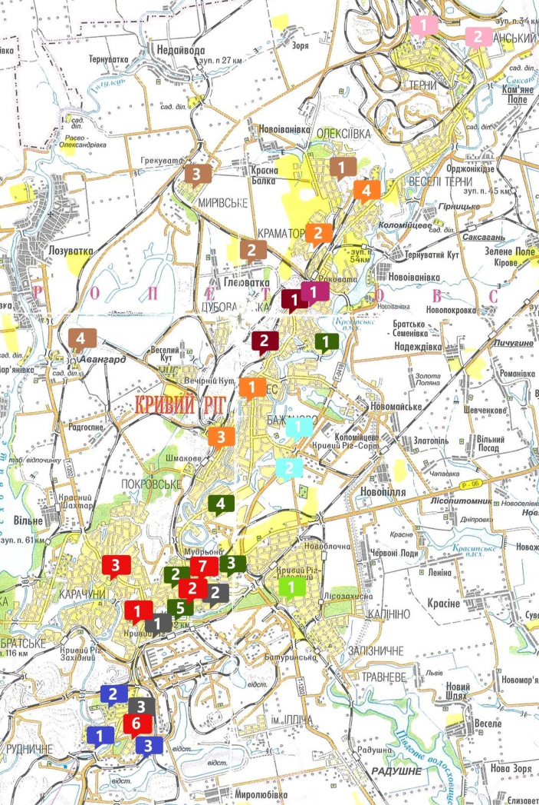
Рисунок 3-1
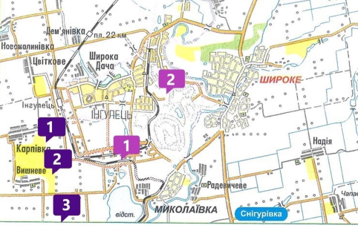
Рисунок 3-2
Пункти спостереження за станом атмосферного повітря
- КП «Інститут розвитку міста Кривого Рогу» Криворізької міської ради
- АТ «ПВДГЗК»
- ПрАТ «Суха Балка»
- АТ «Кривбасзалізрудком»
- ПАТ «АрселорМітал Кривий Ріг»
- ПрАТ «Кривий Ріг Цемент»
- ПрАТ «ІНГЗК»
- ТОВ «МЕТІНВЕСТ-КРМЗ»
- ПрАТ «ПВНГЗК»
- ПрАТ «ЦГЗК»
- Карпівська сільська об'єднана територіальна громада
- Дніпропетровський регіональний центр з гідрометеорології
- ВСП «Криворізький районний відділ ДУ «Дніпропетровський обласний центр контролю та профілактики хвороб МОЗ України»
Основні джерела викидів м. Кривий Ріг
1. ПАТ «АрселорМітал Кривий Ріг»
2. АТ «ПВДГЗК»
3. ПрАТ «ІНГЗК»
4. ПрАТ «ПВНГЗК»
5. ПрАТ «ЦГЗК»
6. ПрАТ «Кривий Ріг Цемент»
7. АТ «Кривбасзалізрудком»
8. ПрАТ «Суха Балка»
9. ТОВ «МЕТІНВЕСТ-КРМЗ»
10. ПрАТ «Електрозавод»
11. КП «Кривбасводоканал»
12. КПТМ «Криворіжтепломережа»
13. ТОВ «Весташляхбуд»
14. ПрАТ «Криворізький суриковий завод»
15. ДПП «Кривбаспромводопостачання»
16. АТ «Криворізька теплоцентраль»
17. ТОВ «Екоспецтранс»
18. ТОВ «Криворізький електромашинобудівний завод»
19. ТОВ «Рудомайн»
20. ТОВ «Українські мінеральні добрива»

Референтна підмережа гідрометеорологічних постів
У межах Криворізької агломерації функціонує п'ять стаціонарних пунктів спостереження за забрудненням атмосферного повітря (ПСЗ), віднесених до гідрометеорологічної мережі та координованих Криворізькою ЛСЗА. Адреси, координати у системі WGS-84 та функціональне призначення кожного посту, відповідно до затвердженої програми моніторингу атмосфери, наведено у таблиці 3.1 [49].
Таблица 3.1 Стаціонарні референтні пости гідрометеорологічної мережі м. Кривий Ріг
№ ПСЗ | Адреса | Район | Широта, °N | Довгота, °E | Функціональний тип
1 | вул. Каховська, 38 | Металургійний | 47,884898 | 33,361773 | Промисловий, периферія МК
2 | вул. Степана Тільги, 20 | Металургійний | 47,897336 | 33,404200 | Житловий масив МК
3 | пл. Визволення | Центрально-Міський | 47,908753 | 33,338845 | Міський фон, центральна частина
6 | вул. Груні Романової, 6 б | Інгулецький | 47,839668 | 33,354252 | Промислова периферія Півдня
7 | вул. Героїв АТО, 92 | Центрально-Міський | 47,904163 | 33,423404 | Житловий, північно-східний сектор
Кожен з наведених постів має тривалу історію спостережень. Пост № 1 на вул. Каховській функціонує з 1966 року і охоплює зону впливу промислового майданчика металургійного комбінату з урахуванням переважних вітрів західних і північно-західних румбів. Пост № 2 на вул. Степана Тільги репрезентує житлову забудову Металургійного району, розташовану на правому березі річки Інгулець; його дані використовуються для оцінки впливу металургійного виробництва на сельбищні зони. Пост № 3 на площі Визволення розміщений у прибережній смузі річки Саксагань і характеризує міський фон у центральній історичній частині міста, де концентрується цивільна забудова, торгово-розважальні об'єкти і помітний транспортний трафік. Пост № 6 на вул. Груні Романової у Інгулецькому районі перенесений на сучасне місце у 2009 році і орієнтований на оцінку впливу південних промислових об'єктів. Пост № 7 на вул. Героїв АТО, відкритий у 2000 році, характеризує якість повітря в зоні житлової забудови Центрально-Міського району. Така просторова конфігурація розрахована на охоплення основних функціональних зон міста і відповідає принципам репрезентативності, сформульованим у європейських стандартах [19], [21].
Програма спостережень на кожному з постів передбачає відбір проб повітря на загальний пил (TSP) та одночасні вимірювання основних метеорологічних параметрів температури повітря, відносної вологості, атмосферного тиску, швидкості й напрямку вітру. Режим відбору регулюється РД 52.04.186-89 і налічує до чотирьох спостережень на добу: о 01:00, 07:00, 13:00 і 19:00 за повною програмою; за неповною — три спостереження (07:00, 13:00, 19:00); за скороченою - два (07:00, 13:00) [48]. На пості № 3 за роки спостережень переважно реалізовувалася неповна або повна програма, що для цілей дисертаційного дослідження є особливо важливим, оскільки кількість пар референтних і індикативних значень за добу безпосередньо визначає статистичну надійність розрахованого коефіцієнта PM₁₀/TSP.
Метрологічний контроль обладнання на референтних постах здійснюється у формі щорічної державної повірки засобів вимірювальної техніки, з оформленням свідоцтв про повірку згідно з вимогами Закону України «Про метрологію та метрологічну діяльність». Зважування фільтрів виконується у лабораторних умовах ЛСЗА на аналітичних вагах із дотриманням контролю температури і відносної вологості зважувального приміщення згідно з вимогами стандарту EN 12341 [51]. Сукупно ці процедури забезпечують ту метрологічну простежуваність, яка дозволяє розглядати дані референтної мережі як об'єктивну основу для калібрування індикативних вимірювань.
Технічно відбір проб TSP на постах гідрометеорологічної мережі України виконується відбірниками типу «Тайфун» з пристосуванням для встановлення стандартних целюлозно-волокнистих фільтрів, які витримують підвищене навантаження пилом, характерне для важких промислових міст. Експонування фільтра під час одного спостереження триває близько 30 хвилин при витраті повітря орієнтовно 100 л/хв, що для приблизних оцінок становить близько 3 м³ повітря на пробу. Зразки фільтрів після відбору транспортуються у лабораторію ЛСЗА у запломбованих чашках Петрі і піддаються попередньому кондиціонуванню за стабільної температури і відносної вологості перед зважуванням. Результати оформлюються у вигляді рукописних і електронних таблиць ТЗА із зазначенням часу відбору, маси фільтра до і після експонування, розрахункової масової концентрації TSP та супутніх метеорологічних показників, виміряних на тих самих часових відмітках. Така деталізована форма первинних документів дозволяє виконувати повторну перевірку якості даних і ретроспективний аудит розрахунків, що є критичним для задач наукового дослідження.

Індикативна підмережа автоматичних станцій ENVEA Cairnet
Індикативна підмережа Криворізької агломерації побудована на базі автоматичних міні-станцій типу ENVEA Cairnet з оптичними сенсорами PM₁₀, PM₂,₅ і PM₁ та комплектом для вимірювання основних метеорологічних параметрів. Ці станції внесено до Державного реєстру типів засобів вимірювальної техніки України із сертифікатом перевірки типу № UA.TR.001 11-22 Rev.3, виданим відповідно до Постанови КМУ № 94 від 13 січня 2016 року [50], [52]. Це означає, що, на відміну від низькобюджетних побутових сенсорів, дані станцій ENVEA Cairnet формально мають статус індикативних згідно з Постановою КМУ № 827 і допускаються до використання у системі державного моніторингу за умови дотримання встановлених цілей якості даних [1].
Принцип роботи оптичного сенсора PM ґрунтується на вимірюванні інтенсивності світлорозсіювання аерозольними частинками у лазерному пучку з подальшим перерахунком цієї інтенсивності у масову концентрацію за допомогою заводського калібрування, виконаного на тестовому аерозолі. Перевагами цього підходу є висока часова роздільна здатність (до однієї хвилини), низьке енергоспоживання, відсутність витратних матеріалів і можливість функціонування без оперативного втручання. Обмеженнями є залежність ефективного діаметра частинок від їх показника заломлення, гігроскопічного зростання за умов підвищеної відносної вологості, а також зниження точності за низьких концентрацій через шум на фоні темнового сигналу. Саме ці обмеження роблять задачу алгоритмічної корекції індикативних вимірювань методично виправданою [9], [40], [42].
Принципова відмінність ENVEA Cairnet від побутових низькобюджетних оптичних сенсорів полягає у комбінації декількох технічних чинників, які саме і забезпечують сертифікацію приладу як індикативного засобу вимірювання PM₁₀. По-перше, у конструкції станції використано термостабілізований лазерний модуль з контрольованою довжиною хвилі та стабілізованою інтенсивністю, що зменшує вплив температурних коливань на калібрувальну криву. По-друге, передбачено активний підігрів вхідного патрубка з контролем температури, що знижує ефект гігроскопічного набухання частинок при відносній вологості понад 70 %. По-третє, у програмному забезпеченні станції реалізовані вбудовані алгоритми діагностики стану сенсора з автоматичним виставлянням коду якості (QC) для кожного виміряного значення. Сукупність цих елементів дозволяє ENVEA Cairnet відповідати вимогам розширеної відносної невизначеності 50 % при пороговій концентрації PM₁₀, що є встановленою цільовою якістю для індикативних вимірювань у Постанові КМУ № 827 [1].
У межах міста Кривий Ріг функціонує чотири індикативні станції Cairnet, дані яких використано у цьому дослідженні. Їх ідентифікатори у хмарному сервісі CairCloud, внутрішні позначення управління екології та координати у системі WGS-84 наведено у таблиці 3.2.
Таблица 3.2 Індикативні автоматичні станції ENVEA Cairnet м. Кривий Ріг
Ідентифікатор у CairCloud | Внутрішнє позначення | Широта, °N | Довгота, °E | Функціональний тип
post893 | pan2 | 47,90495 | 33,33708 | Міський фон, центральна частина
post906 | pan3 | 47,88881 | 33,38707 | Міжрайонна, перехідна зона
post939 | pan5 | 47,91167 | 33,42334 | Житловий, північно-східний сектор
post940 | pan6 | 47,90149 | 33,38531 | Міжрайонна, центрально-східна частина
Просторовий розподіл індикативних станцій сконцентровано у північній частині міста - у Центрально-Міському районі та на межі з Покровським і Тернівським районами. Південна частина (Інгулецький район), яка історично представлена референтним постом № 6, індикативними станціями практично не охоплена. Така асиметрія є наслідком кадрових і ресурсних обмежень управління екології, але має конкретні методичні наслідки: для південних районів колокована оцінка коефіцієнта PM₁₀/TSP без додаткового розгортання індикативної мережі неможлива, що звужує круг придатних для колокації референтних постів і визначає вибір на користь постів № 3 і № 7.
Технічні характеристики моделі ENVEA Cairnet, що використовується у мережі Кривого Рогу, відповідають вимогам, які висуваються до індикативних засобів вимірювання згідно з Постановою КМУ № 827. Заявлені виробником діапазон вимірювання PM₁₀ до 1 000 мкг/м³, межа виявлення на рівні 0,1 мкг/м³ за п'ятнадцятихвилинного усереднення, час відгуку менше 1 с, температурний діапазон - від мінус 20 до плюс 50 °C, діапазон вологості від 0 до 95 % без конденсації [52]. Дані передаються через стільниковий канал GSM/4G з періодичністю не рідше п'ятнадцяти хвилин, що формує первинний потік даних високої роздільної здатності, що опрацьовується у наступних розділах дисертації.
Метрологічна повірка станцій ENVEA Cairnet виконується відповідно до процедури, передбаченої сертифікатом перевірки типу № UA.TR.001 11-22 Rev.3, з періодичністю один раз на рік. Повірка здійснюється у польових умовах із застосуванням еталонного оптичного сенсора того самого виробника, попередньо повіреного у лабораторії первинного метрологічного контролю. Результати повірки оформлюються свідоцтвом, що зберігається разом з технічним паспортом станції. Окрім обов'язкової повірки, програмою моніторингу передбачено щоквартальне технічне обслуговування індикативних станцій, що включає перевірку чистоти оптичного тракту, контроль роботи термостабілізації, перевірку нульового рівня сигналу та оновлення прошивки за необхідності. Витрати на ці процедури несе міський фонд охорони навколишнього природного середовища, що забезпечує інституційну стабільність обслуговування мережі.
Окремою важливою функціональною ознакою станцій ENVEA Cairnet є наявність вбудованих метеорологічних датчиків - температури повітря, відносної вологості та атмосферного тиску з тим самим часовим кроком, що й вимірювання PM₁₀. Це створює можливість одночасного отримання індикативної масової концентрації і метеорологічних умов саме у точці вимірювання, на відміну від ситуації, коли метеорологічні дані беруться з віддаленої метеостанції. Для розробки моделі корекції індикативних вимірювань ця обставина значно підвищує статистичну якість сигналу, оскільки усуває просторову неузгодженість метеорологічних і газоаерозольних вимірювань.
Доступ до первинних даних станцій Cairnet здійснюється через хмарний сервіс CairCloud у форматі CSV з повною прив'язкою до часу за UTC і з кожним записом, що включає індикатор якості QC. Архів зберігає історію за період понад два роки, що забезпечує необхідну глибину для побудови сезонних і довгострокових узагальнень. Для кожної станції додатково доступний файл системних подій, який документує перерви у роботі, заміни компонентів і випадки калібрування заводським сервісом. Цей файл є самостійним документом метрологічної простежуваності і використовується у Розділі 4 для формування фільтра валідних періодів.

Аналіз просторового розташування й функціонального покриття
Просторова асиметрія мереж референтних і індикативних спостережень, описана в попередніх пунктах, безпосередньо впливає на можливість реалізації колокованих вимірювань. У таблиці 3.3 наведено матрицю взаємних відстаней між усіма референтними та індикативними пунктами агломерації, обчислену за формулою великих кіл (Формула Гаверсіна) на основі координат WGS-84, поданих у таблицях 3.1 і 3.2.
Таблица 3.3 Матриця взаємних відстаней між референтними і індикативними пунктами, м
Назва | post893 (pan2) | post906 (pan3) | post939 (pan5) | post940 (pan6)
ПСЗ № 1 | 2 892 | 1 936 | 5 471 | 2 546
ПСЗ № 2 | 5 075 | 1 591 | 2 139 | 1 482
ПСЗ № 3 | 443 | 4 224 | 6 306 | 3 556
ПСЗ № 6 | 7 371 | 5 988 | 9 521 | 7 254
ПСЗ № 7 | 6 435 | 3 202 | 835 | 2 855
З наведеної матриці видно, що тільки дві пари референтних і індикативних пунктів задовольняють критерію просторової близькості, прийнятому у міжнародній практиці колокованих вимірювань (відстань менше 1 000 м для умов відкритої міської забудови). Це пара ПСЗ № 3 - post893 (pan2) з відстанню 443 м та пара ПСЗ № 7 - post939 (pan5) з відстанню 835 м. Усі інші пари характеризуються відстанями понад 1,4 км, що для умов промислово-металургійної агломерації, у якій локальні джерела формують значні горизонтальні градієнти концентрацій, виходить за межі прийнятної міжкомпонентної кореляції аерозолю.
Жоден із референтних постів № 1, 2 і 6 не має у радіусі 1,5 км індикативної станції, що робить ці пости непридатними для прямої колокації без додаткового розгортання нової індикативної точки. Такий захід виходить за межі дисертаційного дослідження і вимагає ресурсів, що належать до компетенції управління екологічної безпеки міської ради. Тому подальший аналіз обмежується двома колокованими парами, придатними у рамках чинної мережі: ПСЗ № 3 - post893 (pan2) та ПСЗ № 7 - post939 (pan5).
Функціональне покриття обох колокованих пар є взаємодоповнюючим. Пара ПСЗ № 3 - post893 (pan2) розташована у центральній частині міста, у безпосередній близькості від річки Саксагань, у зоні щільної цивільної забудови з вираженим транспортним трафіком. Вона репрезентує тип «міський фон у промислово-урбанізованій агломерації». Пара ПСЗ № 7 - post939 (pan5) розташована у північно-східній периферійній частині Центрально-Міського району, у зоні житлової забудови з відносно меншим прямим впливом промислових об'єктів. Вона репрезентує тип «житлова приземна зона». Така комбінація дозволяє зіставити типи аерозольного середовища, які найчастіше зустрічаються у промислових агломераціях України, а отже забезпечує науково обґрунтовану основу для подальших узагальнень результатів.
Окремий аспект функціонального покриття полягає у врахуванні вертикальної структури аерозолю. У межах міста Кривий Ріг висота забору проб на референтних постах становить 1,5 - 2 м, тоді як індикативні станції розміщено на висоті 3 - 4 м від рівня землі. Така різниця, з одного боку, формально залишається у межах допустимого діапазону для пунктів приземних спостережень, але з іншого може спричиняти систематичні відмінності у концентраціях, особливо у періоди стабільної атмосфери з вираженим вертикальним градієнтом. У наукових колокованих дослідженнях, виконаних Vogt M. et al. [9], показано, що відмінність висот забору приблизно на 2 м у міських умовах формує систематичне розходження середніх концентрацій PM₁₀ на рівні від 5 до 12 % залежно від погодних умов. Цей ефект є меншим за загальну невизначеність індикативних вимірювань і не перешкоджає використанню колокованої пари, але повинен бути врахований при інтерпретації абсолютних значень похибки корекційного алгоритму.
Не менш важливим є вплив локальної забудови на горизонтальне поле концентрацій. У центральній частині міста, де розташовані пара ПСЗ № 3 - pan2, на просторі між постом і станцією немає високих будівель, які б створювали затіняючий ефект для основних напрямків переносу повітря. Прибережна смуга річки Саксагань функціонує як природний коридор вентиляції, що додатково сприяє вирівнюванню концентрацій. Натомість на пів-нічно-східному периферійному майданчику пари ПСЗ № 7 - pan5 між інструментами проходить лінія залізниці і кілька великих житлових комплексів, що потенційно створює локальні аерозольні плями, асоційовані з проїздом локомотивів і виходом побутового опалення. Хоча сумарний внесок таких локальних джерел у TSP є відносно невеликим, для індикативного PM₁₀ він може стати помітним у короткотривалі періоди.
У таблиці 3.4 наведено зведення мінімальних відстаней від кожного референтного посту до найближчої індикативної станції разом з ідентифікацією цієї станції. Це представлення дозволяє наочно побачити, які з референтних пунктів мають потенціал для майбутнього розширення колокованої програми після додаткового розгортання індикативних станцій у відповідних зонах міста.
Таблица 3.4 Найближча індикативна станція для кожного референтного посту
Референтний пост | Найближча індикативна станція | Відстань, м | Функціональна сумісність
ПСЗ № 1 | post906 (pan3) | 1 936 | Часткова: різні мікрозони
ПСЗ № 2 | post940 (pan6) | 1 482 | Низька: потрібне доуточнення
ПСЗ № 3 | post893 (pan2) | 443 | Висока: міський фон, спільна мікрозона
ПСЗ № 6 | post906 (pan3) | 5 988 | Дуже низька: різні функціональні райони
ПСЗ № 7 | post939 (pan5) | 835 | Висока: спільна житлова зона
Аналіз таблиці 3.4 додатково підтверджує, що повноцінна колокована програма у Кривому Розі станом на момент дисертаційного дослідження реалізується у двох пунктах - ПСЗ № 3 і ПСЗ № 7. Перенесення цієї практики на південні і західні райони (ПСЗ № 1, 2, 6) у майбутньому потребуватиме встановлення додаткових індикативних станцій, попередньо у межах не більше 500 м від відповідних референтних постів. Така оцінка має не лише методичне, а й управлінське значення для розробки нової редакції програми моніторингу агломерації на 2027 - 2031 роки, що готується Криворізькою міською радою [49].

Обґрунтування проведення колокованих вимірювань
Поняття колокованих вимірювань (collocated measurements) у міжнародній метрологічній практиці позначає одночасні вимірювання однієї й тієї ж величини декількома засобами вимірювальної техніки, розташованими таким чином, що різниця у місці відбору проб не може спричинити статистично значущих відмінностей у вимірюваних значеннях. Цей принцип використовується для оцінювання відтворюваності, перевірки еквівалентності неординарного методу референтному, виявлення систематичних похибок та для калібрування одних засобів вимірювання за іншими. У контексті моніторингу якості атмосферного повітря колоковані вимірювання є базовим інструментом не лише для перевірки технічного стану однотипних приладів, а й для встановлення кількісних співвідношень між різними параметрами аерозольного середовища, які підлягають одночасному контролю.

Нормативно-методичне визначення колокованих вимірювань
У європейській практиці методичне підґрунтя проведення колокованих вимірювань викладено у Керівництві з демонстрації еквівалентності методів моніторингу атмосферного повітря (Guide for the Demonstration of Equivalence of Ambient Air Monitoring Methods, GDE), розробленому Європейським директоратом з охорони довкілля у редакції 2010 року [53]. У документі встановлено, що для демонстрації еквівалентності кандидатного методу референтному необхідно провести паралельні вимірювання у декількох пунктах, що покривають різні рівні концентрацій і погодні умови, причому колокованими вважаються пункти, у яких відстань між точками відбору проб не перевищує меж, встановлених Додатком 6 цього Керівництва. Окремий пункт документа визначає, що для пар із порівнянної точки колокації відстань між забірними отворами інструментів не повинна перевищувати приблизно 1 м у вертикальному напрямі і 4 м у горизонтальному, хоча на практиці допускаються більші розходження за умови обґрунтованої відсутності просторових градієнтів.
Стандарт EN 12341 у редакції 2014 року, який служить базовим документом для проведення гравіметричних вимірювань PM₁₀ і PM₂,₅, також звертається до колокованих вимірювань як до обов'язкового елементу контролю відтворюваності між однотипними відбірниками [51]. У стандарті встановлено, що для пар однотипних референтних відбірників, розташованих на одному майданчику, середньоквадратичне відхилення відносної різниці добових концентрацій PM₁₀ не повинне перевищувати 5 % при концентраціях понад 30 мкг/м³ і 1,5 мкг/м³ за абсолютним значенням при концентраціях нижче 30 мкг/м³. Цей нормативний поріг визначає верхню межу очікуваної ширини довірчого інтервалу при будь-яких подальших розрахунках на основі колокованих вимірювань.
У Сполучених Штатах Америки відповідні принципи закріплені у методичних документах Агентства з охорони довкілля (US EPA) серії QA/G-5 та у Кодексі федеральних регуляцій 40 CFR Part 58, Appendix A [54]. У документі QA/G-5 визначено, що колоковані вимірювання для оцінювання прецизійності повинні становити не менше п'ятнадцяти відсотків від загальної кількості пунктів мережі, з рекомендованою відстанню між парними інструментами не більше 4 м по горизонталі і 1 м по вертикалі для PM-моніторингу. Стандарт також передбачає коригування цих відстаней у випадках, коли просторові обмеження не дозволяють розташувати інструменти ближче. Для індикативних міні - станцій, до яких належать прилади ENVEA Cairnet, ці значення розглядаються як орієнтовні, оскільки сама природа оптичних сенсорів передбачає більший допустимий діапазон просторової невідповідності.
У вітчизняній нормативній базі прямого визначення поняття «колоковані вимірювання» у тексті чинних документів немає, проте методично еквівалентний підхід реалізовано у програмах моніторингу зон і агломерацій, де передбачено можливість використання даних індикативної мережі для уточнення референтних вимірювань і навпаки [49]. Такий взаємний обмін даними відповідає логіці комбінованого оцінювання, передбаченого Постановою КМУ № 827, і створює правову основу для проведення наукових колокованих досліджень у тих пунктах, де обидві мережі просторово близькі.
Історично термін «collocated measurements» закріпився у метрологічній практиці США наприкінці 1970-х років, коли Агентство з охорони довкілля сформувало програму національного моніторингу атмосферного повітря (NAMS) і запровадило обов'язкове дублювання частини пунктів парними інструментами для контролю прецизійності. Концепція пізніше адаптована у європейській нормативній базі. Спочатку у формі національних протоколів країн ЄС, а з 2010 року у вигляді узгодженого Керівництва з демонстрації еквівалентності, видання Європейської Комісії [53]. У сучасній редакції цього документа закладено уніфікований статистичний апарат, що дозволяє за результатами колокованих вимірювань обчислювати показники: відносну зміщеність (relative bias), коефіцієнт нахилу регресії (slope), вільний член (intercept), коефіцієнт детермінації (R²), розширену невизначеність (expanded uncertainty). Усі ці показники використовуються у наступних розділах дисертації для оцінювання якості розробленого алгоритму корекції.
Окрім кількісних критеріїв відстаней, нормативні документи ставлять вимоги і до однорідності умов забору проб. Висота забірних отворів повинна бути узгоджена в межах одного метра, а орієнтація отворів - забезпечувати однакові умови впливу вітру і опадів. У Керівництві GDE 2010 окремо наголошено, що порушення однорідності умов часто породжує систематичну, а не випадкову похибку у міжприладному порівнянні, причому величина цієї похибки може суттєво перевищувати власну невизначеність вимірювань. Ця обставина має пряме відношення до інтерпретації даних колокованої пари ПСЗ № 3 - pan2: відмінність висот забору (приблизно 1,7 м для TSP проти 4 м для оптичного сенсора) повинна бути врахована у моделі корекції як стала або як функціонально залежна від вертикального профілю аерозолю в приземному шарі.

Особливості застосування колокованих вимірювань для пар TSP/PM₁₀
Прикладна цінність колокованих вимірювань у задачі визначення коефіцієнта PM₁₀/TSP полягає у тому, що референтний показник загального пилу (TSP) і індикативний показник PM₁₀ за фізичним змістом повинні бути зв'язані залежністю PM₁₀ ≤ TSP, оскільки PM₁₀ є частиною TSP за визначенням [25]. Однак реальні вимірювання можуть давати відхилення від цієї нерівності з декількох причин. Перша причина - інструменти TSP і PM₁₀ характеризуються різними кривими ефективності уловлювання за діаметром частинок. Для TSP застосовуються інерційні відбірники з номінальною межею за аеродинамічним діаметром на рівні 30 - 40 мкм, тоді як референтні відбірники PM₁₀ мають імпактор з 50-відсотковою точкою відсікання при 10 мкм, а індикативні оптичні сенсори визначають границю фракції за розрахунком на основі індексу заломлення стандартного аерозолю. Друга причина. Відбір проб TSP виконується дискретно (експонування фільтра 30 хв у фіксовані часи), тоді як індикативний PM₁₀ визначається безперервно (15-хвилинне ковзне усереднення), що при випадковому збігу пікового епізоду з моментом одного з методів може породити локальне порушення нерівності.
З точки зору екологічної безпеки колоковані вимірювання TSP і PM₁₀ мають принципову цінність як єдиний методично обґрунтований інструмент перерахунку історичних рядів TSP у сучасні нормативно-релевантні значення PM₁₀. Україна має десятиріччя накопичених спостережень загального пилу на постах гідрометеорологічної мережі, тоді як систематичні референтні вимірювання PM₁₀ почали з'являтися лише у 2010-х роках і досі охоплюють обмежену кількість пунктів. Без коефіцієнта перерахунку, обґрунтованого для конкретного регіону, накопичені ряди TSP не можуть бути використані ні для оцінки відповідності новим граничним значенням PM₁₀ за Директивою (EU) 2024/2881, ні для аналізу довгострокової динаміки забруднення [11]. Колоковані вимірювання саме на постах гідрометеорологічної мережі і поряд з ними сертифікованих індикативних станцій надають таку можливість.
У міжнародній науковій практиці накопичено значний обсяг досліджень, у яких коефіцієнт PM₁₀/TSP оцінено через колоковані вимірювання. Brook et al. для умов канадських міст отримали усереднене значення близько 0,44 [7]. Monn et al. для альпійських і урбанізованих умов Швейцарії отримали діапазон 0,60–0,75 [26]. Tolis et al. для зон, прилеглих до видобувних і енергетичних об'єктів Греції, повідомляють про значення 0,55–0,65 [29]. У всіх наведених роботах автори наголошують, що отриманий коефіцієнт має локальний характер і не повинен бути перенесений на інше місто без перевірки. Цей висновок прямо релевантний для Криворізької агломерації, для якої досі не виконувалися колоковані дослідження PM₁₀/TSP.
Глибший аналіз вибраних міжнародних робіт показує, що у більшості випадків автори використовували одне з трьох методичних рішень. Перше рішення - паралельне розгортання однотипних референтних відбірників TSP і PM₁₀ на одному майданчику. Це рішення застосоване у роботах Brook et al. [7], Mitra та Bhattacharyya [27], Tolis et al. [29], Keresztesi Á. et al. [28]. Воно гарантує максимальну просторову однорідність, але вимагає значних ресурсів і фактично подвоює інфраструктуру моніторингу. Друге рішення - використання одного відбірника зі змінним вхідним пристроєм, що почергово відбирає TSP і PM₁₀ в однакові часові вікна. Цей підхід реалізовано у деяких американських роботах, включаючи дослідження компанії US EPA [25]; він простіше у реалізації, але обмежує одночасність вимірювань і не придатний для безперервної індикативної мережі. Третє рішення - постфактумне зіставлення референтних і індикативних даних, отриманих на просторово близьких, але не колокованих фізично пунктах. Це найгнучкіший підхід, що застосовується у дисертаційному дослідженні; його обмеженням є необхідність окремого аналізу впливу просторової невідповідності на якість сполучення даних.
Окремою важливою науковою лінією у цій галузі є дослідження, у яких колоковані вимірювання використовуються не для обчислення коефіцієнта PM₁₀/TSP, а для побудови корекційних функцій, які приводять у відповідність дані індикативних оптичних сенсорів до референтного гравіметричного методу. Owczarek T. виконав порівняння низькобюджетних оптичних сенсорів з референтним методом у Польщі і запропонував набір корекційних функцій з різним функціональним виглядом - лінійну регресію, поліноміальні залежності другого і третього порядку, експоненціальні моделі [41]. Доведено, що поліноміальні моделі дають кращу апроксимацію даних у зоні високих концентрацій, тоді як лінійні моделі задовільно працюють у середньому діапазоні. Подібний підхід використовуватиметься у Розділі 7 дисертації при побудові програмно-алгоритмічного методу корекції індикативних вимірювань для умов Кривого Рогу.
Особливим випадком колокованих вимірювань пар референтний - індикативний PM₁₀ є оцінювання еквівалентності оптичних сенсорів гравіметричному референтному методу. Vogt M. et al. для умов Норвегії продемонстрували, що низькобюджетні оптичні сенсори за відсутності корекції систематично завищують концентрації PM₁₀ відносно референтного методу при відносній вологості понад 70 % [9]. Di Antonio A. et al. розробили функціональну корекцію за відносною вологістю для оптичних сенсорів, що зменшила середню відносну похибку з 50 % до 12 % [40]. Milovanovic B. et al. застосували методи машинного навчання для одночасної корекції за вологістю і температурою, доводячи коефіцієнт детермінації між індикативними і референтними значеннями до R² = 0,93 [42]. Усі ці роботи методично спираються на колоковані вимірювання як первинне джерело даних, що ще раз підтверджує універсальність цього підходу для задач, поставлених у дисертаційному дослідженні.
Окремої уваги заслуговує той факт, що у наведених міжнародних дослідженнях колокованими виступали саме пари референтний/індикативний PM₁₀, тоді як у вітчизняних умовах об'єктивно складається інша конфігурація: референтні вимірювання відсутні для PM₁₀, але доступні для TSP. Це формує оригінальний методичний дизайн дисертаційного дослідження, у якому колокованою парою є референтний TSP і індикативний PM₁₀. Такий дизайн не суперечить нормативним документам GDE і не зменшує наукову цінність даних, проте вимагає додаткової перевірки впливу різниці фракційних характеристик інструментів і обов'язкової побудови емпіричного коефіцієнта перерахунку, що далі реалізовується у Розділах 6–7.

Цілі і завдання колокованих вимірювань у м. Кривий Ріг
У контексті дисертаційного дослідження колоковані вимірювання, що проводилися в межах Криворізької агломерації, спрямовані на розв'язання трьох взаємопов'язаних задач. Перша задача - формування статистично репрезентативної вибірки парних значень TSP і PM₁₀ для умов гірничодобувно-металургійної агломерації, якої немає у вітчизняній науковій літературі. Друга задача - оцінювання сезонної і метеозалежної мінливості коефіцієнта PM₁₀/TSP, що дозволить виявити фізичні чинники, які формують відхилення цього показника від літературних оцінок 0,40–0,60. Третя задача - створення емпіричної основи для подальшого побудовування програмно-алгоритмічного методу корекції індикативних вимірювань PM₁₀ на основі синхронних значень TSP, метеорологічних параметрів і часово-просторових ознак.
Реалізація цих задач передбачає одночасне виконання трьох технічних умов на колокованому пункті. Перша умова - наявність діючого референтного відбірника TSP з документованою метрологічною простежуваністю і відомим режимом відбору. Друга умова - наявність сертифікованого індикативного оптичного сенсора PM₁₀ з безперервним режимом роботи і доступним архівом первинних даних принаймні за один рік. Третя умова - географічна близькість обох інструментів у межах, що не призводять до просторових градієнтів аерозолю, які перевищують метрологічну невизначеність вимірювань. Аналіз мережі постів, наведений у підрозділі 3.2, показав, що зі усіх п'яти референтних і чотирьох індикативних пунктів, що функціонують у місті, тільки дві пари ПСЗ № 3 - pan2 та ПСЗ № 7 - pan5 задовольняють усі три умови з відстанями 443 м і 835 м відповідно.
Окремою методичною задачею колокованих вимірювань у Кривому Розі є контроль додаткових чинників, які можуть впливати на співвідношення PM₁₀/TSP в умовах гірничодобувної агломерації. До таких чинників належать сезонні зміни структури викидів (опалювальний сезон, періоди інтенсивних кар'єрних робіт, періоди сезонного пиління), метеорологічні умови (температурні інверсії, періоди підвищеної вологості), а також разові події (масові вибухи в кар'єрах, аварійні ситуації на промислових об'єктах). Кожен з цих чинників розглядатиметься у наступних розділах дисертації як потенційний вхідний предиктор моделі корекції. Колоковані вимірювання забезпечують саме той контрольований експериментальний контекст, у якому можна оцінити вплив таких чинників на співвідношення PM₁₀/TSP без втручання просторових ефектів.
Опосередкованою четвертою задачею колокованих вимірювань є перевірка стабільності характеристик індикативних оптичних сенсорів у тривалому часовому горизонті. Виробник (ENVEA Group) у документації Cairnet вказує, що дрейф калібрувальної кривої сенсорів не перевищує 5 % на рік за умови коректної експлуатації [52]. Однак реальні дані колокованих вимірювань на пості № 3 за 2024–2025 роки дозволяють перевірити цю заявлену характеристику в умовах криворізького аерозолю з підвищеним вмістом мінерального пилу і потенційно більш агресивного для оптичного тракту. Окрім методичної цінності для розробки алгоритму корекції, ці дані становлять самостійну користь для управління екологічної безпеки міської ради як аргумент щодо необхідності періодичної повірки і обслуговування індикативних станцій.
Цільовий обсяг колокованої вибірки визначений з урахуванням вимог Керівництва GDE 2010 щодо мінімальної статистичної значущості: для оцінки коефіцієнта еквівалентності між методами рекомендується не менше 40 пар добових значень для кожного діапазону концентрацій. Для побудови сезонно стратифікованої моделі коефіцієнта PM₁₀/TSP цей мінімум збільшується пропорційно кількості сезонів, охоплених вибіркою. У дисертаційному дослідженні цільовим обсягом встановлено не менше 200 пар у кожному з двох ключових сезонних режимів (опалювальний і неопалювальний), що дозволяє проводити окрему статистичну оцінку як для всього року, так і для кожного сезону окремо. Подальша обробка масиву показала, що цей цільовий обсяг досягнуто з істотним запасом.

Обґрунтування вибору поста спостереження за станом атмосферного повітря № 3 для проведення колокованих вимірювань
Аналіз мережі постів і взаємних відстаней, наведений у підрозділах 3.2 та 3.3, виявив дві колоковані пари ПСЗ № 3 - post893 (pan2) і ПСЗ № 7 - post939 (pan5), що задовольняють критерії просторової близькості. У даному підрозділі обґрунтовується вибір саме поста № 3 разом з індикативною станцією pan2 як ведучого пункту колокованих вимірювань для задач дисертаційного дослідження.

Критерії порівняння двох колокованих пар
Для прийняття рішення про вибір ведучого колокованого пункту у цій роботі використано чотири взаємно незалежні критерії. Перший критерій - відстань між референтним і індикативним інструментами. Другий критерій - репрезентативність пункту з точки зору домінантних типів викидів промислового міста. Третій критерій - наявність розширеного набору метеорологічних вимірювань на референтному пункті, оскільки саме ці параметри потрібні для подальшого моделювання відхилень. Четвертий критерій - функціональна стабільність обох інструментів і якість зберігання первинних даних за тривалий період. Кожен з цих критеріїв оцінюватиметься окремо для двох колокованих пар.
За першим критерієм пара ПСЗ № 3 - pan2 з відстанню 443 м є вдвічі ближчою за пару ПСЗ № 7 - pan5 з відстанню 835 м. У термінах класифікації колокованих вимірювань GDE 2010 обидві пари не задовольняють формальний критерій тісної колокації (відстань менше 4 м по горизонталі), проте обидві відповідають критерію локально однорідного аерозолю, оскільки обидві розташовані у функціонально подібних мікрорайонах. Однак перевага пари ПСЗ № 3 - pan2 зростає з урахуванням наступних факторів. На цій ділянці немає принципових просторових бар'єрів (великих будівель, лісосмуг, ярів), які створювали б неоднорідність концентрації, тоді як між постом № 7 і станцією pan5 проходить лінія залізниці і кілька великих житлових комплексів.
За другим критерієм репрезентативність пари ПСЗ № 3 - pan2 для задач дослідження вища. Центральна частина Кривого Рогу, де розташовано пост № 3, перебуває у зоні впливу одночасно металургійного комбінату «АрселорМіттал» (з західно-північного напряму при типових вітрах), кар'єрно-відвальних об'єктів ПрАТ «Північний ГЗК» (з північного напряму) та інтенсивного транспортного трафіку центральних магістралей. Така комбінація формує саме той змішаний тип аерозолю, для якого коефіцієнт PM₁₀/TSP має найбільшу варіабельність і, відповідно, найбільший науковий інтерес. Пара ПСЗ № 7 - pan5, навпаки, розташована у відносно периферійному житловому секторі, аерозоль якого значною мірою формується транспортними і побутовими джерелами, що менш характерно для гірничодобувно-металургійних умов.
За третім критерієм пост № 3 має повний набір метеорологічних вимірювань, передбачених програмою спостережень: температуру повітря, відносну вологість, атмосферний тиск, швидкість і напрямок вітру з прив'язкою до тих самих часових міток, що й TSP. На посту № 7 окремі метеорологічні параметри (зокрема напрямок вітру) у деякі періоди вимірювалися з пропусками, що ускладнює подальше формування багатопредиктотної моделі корекції. У цьому сенсі пост № 3 є більш стабільним джерелом комплексних спостережень.
За четвертим критерієм аналіз доступних архівів за 2024–2025 роки показав, що пост № 3 і станція pan2 функціонували у стабільному режимі без тривалих пропусків даних. Архів індикативної станції pan2 у системі CairCloud має повноту понад 98 %, а архів ТЗА посту № 3 за програмою спостережень - понад 94 %. На посту № 7 і на станції pan5 виявлено епізоди довгострокових пропусків (понад тиждень), пов'язаних з технічним обслуговуванням. Така різниця статистично значуща при формуванні вибірки, оскільки безпосередньо впливає на кількість пар, доступних для розрахунку коефіцієнта PM₁₀/TSP.
Зведене порівняння двох пар за чотирма критеріями наведено у таблиці 3.5. Для кожного критерію використано якісну оцінку «висока», «середня», «низька», що дозволяє наочно побачити перевагу однієї з пар без переходу до арифметичної композиції оцінок різної природи. Такий підхід відповідає практиці експертних рішень при виборі пунктів моніторингу і не ставить штучних кількісних пріоритетів.
Таблица 3.5 Порівняння двох колокованих пар за чотирма критеріями вибору
Критерій | ПСЗ № 3 — pan2 | ПСЗ № 7 — pan5
Відстань між інструментами | Висока (443 м) | Середня (835 м)
Репрезентативність аерозолю | Висока: змішаний індустріально-міський фон | Середня: житловий сектор
Повнота метеорологічних вимірювань | Висока: повний набір без пропусків | Середня: пропуски за напрямком вітру
Якість архіву даних | Висока: 94 % ТЗА і 98 % CairCloud | Середня: тижневі пропуски в обох мережах

Інтегральне обґрунтування вибору
Сукупність наведених порівнянь приводить до однозначного висновк. для задач дисертаційного дослідження ведучим пунктом колокованих вимірювань є пара ПСЗ № 3 - post893 (pan2). При цьому пара ПСЗ № 7 - post939 (pan5) зберігає роль контрольної. Її дані використовуватимуться у наступних розділах для перевірки переносимості коефіцієнтів і для незалежного тестування програмно-алгоритмічного методу корекції на іншій функціональній зоні. Така двопостова схема відповідає рекомендації GDE 2010 щодо включення у програму паралельних вимірювань пунктів з різними рівнями концентрацій і різними локальними умовами для більш надійної демонстрації еквівалентності [53].
Окремою важливою обставиною є та особливість, що відстань 443 м між постом № 3 і станцією pan2 не вимагає окремих дій з перерозміщення обладнання: обидва пункти вже розгорнуті у постійних місцях експлуатації. Це означає, що дисертаційне дослідження виконується без втручання у штатну роботу мереж моніторингу, що відповідає вимогам Постанови КМУ № 827 щодо забезпечення безперервності спостережень [1]. Для отримання результатів дослідження достатньо забезпечити належну синхронізацію часових рядів і верифікацію якості первинних даних, що детально розглядається у Розділі 4.
Прив'язка пункту колокації до площі Визволення також має інфраструктурну перевагу. Майданчик розташований у безпосередній близькості від адміністративних будівель Криворізької міської ради, що забезпечує оперативний доступ обслуговуючого персоналу як ЛСЗА, так і управління екологічної безпеки. Прибережна смуга річки Саксагань створює природне «вікно» з відносно меншою щільністю автомобільного трафіку у безпосередній зоні приладів, що відповідає вимозі Наказу МВС № 300 щодо мінімальної відстані до проїзних шляхів для пунктів типу «міський фон» [19].

Технічна характеристика обраної колокованої пари
Референтний пост ПСЗ № 3 розташований за координатами 47,908753° пн. ш. і 33,338845° сх. д., на висоті близько 60 м над рівнем моря. Висота забору проб TSP становить 1,7 м над рівнем землі, що відповідає рекомендованому діапазону 1,5–4 м для приземних вимірювань [19]. Метеорологічні датчики змонтовано на щоглі висотою 2,5 м, що мінімізує вплив локальних поверхневих ефектів на швидкість вітру і температуру. Відбір проб TSP виконується за стандартною програмою з 30-хвилинним експонуванням фільтра у моменти 01:00, 07:00, 13:00 і 19:00, з подальшим лабораторним зважуванням у ЛСЗА за процедурою, що відповідає принциповій методиці EN 12341 щодо контролю температурних режимів і транспортування фільтрів [48], [51].
Індикативна станція post893 (внутрішнє позначення pan2) розташована за координатами 47,90495° пн. ш. і 33,33708° сх. д., тобто на 443 м південно-західніше від поста № 3 (азимут приблизно 220°). Станція встановлена на стіні адміністративної будівлі на висоті близько 4 м над рівнем землі, що дещо вище за висоту забору референтного TSP, але залишається у межах допустимого діапазону для індикативних вимірювань. Заводське калібрування оптичного сенсора виконується для типового міського аерозолю з показником заломлення близько 1,55 (стандарт ISO 12103-1, A1 ultrafine), що для аерозолю Кривого Рогу з переважанням мінеральних компонентів може створювати систематичне завищення показань. Цей чинник також буде врахований при розробці алгоритму корекції.
Сигнал з оптичного сенсора передається у хмарний сервіс CairCloud з періодичністю 15 хвилин з повною прив'язкою до часу за UTC. Кожне виміряне значення супроводжується кодом якості (QC) категорій A (валідне), B (підозріле) і C (інвалідне). Для побудови вибірки колокованих пар PM₁₀/TSP у цьому дослідженні використовуються лише значення з кодом QC = A. Така фільтрація відповідає рекомендаціям GDE 2010 і практиці оцінювання еквівалентності, що передбачає виключення з вибірки точок з відомими технічними проблемами [53]. Для метеорологічних параметрів індикативної станції аналогічна фільтрація виконується за окремими кодами якості, які постачаються разом з первинними даними.
Технічну характеристику обраної колокованої пари у стислому вигляді наведено у таблиці 3.6. Це представлення забезпечує одночасне зіставлення режимних параметрів референтного й індикативного інструментів та слугує опорним документом для процедур, що описуються у Розділах 4–7.
Таблица 3.6 Технічна характеристика обраної колокованої пари ПСЗ № 3 - post893 (pan2)
Параметр | Референтний пост ПСЗ № 3 | Індикативна станція pan2
Координати, WGS-84 | 47,908753° N, 33,338845° E | 47,90495° N, 33,33708° E
Висота забору, м над рівнем землі | 1,7 | ≈ 4,0
Метод вимірювання | Гравіметричний, відбірник «Тайфун» | Оптичний (лазерне розсіювання)
Часовий крок | 01:00, 07:00, 13:00, 19:00 | 15 хв безперервно
Метеорологічні параметри | T, RH, P, V_вітру, напрям вітру | T, RH, P (вбудовані датчики)
Метрологічна класифікація | Референтний (Постанова КМУ № 827, дод. 3) | Індикативний, сертифікат UA.TR.001 11-22 Rev.3
Документація первинних даних | Таблиці ТЗА (рукописні + електронні) | CSV-архів CairCloud, файл системних подій
Повнота архіву за 2024–2025 рр. | ≈ 94 % | ≈ 98 %
Окремо слід прокоментувати схему синхронізації часових рядів для обраної колокованої пари. Референтні дані ТЗА посту № 3 оформлюються у локальному часі (GMT+2 / GMT+3 з урахуванням переходу на літній і зимовий час), тоді як індикативні дані станції pan2 - у часі за UTC. Перетворення часових міток у єдину часову шкалу виконується на етапі цифровізації первинних даних з використанням контрольованих програмних засобів, що детально описано у Розділі 4. Окремо обробляються дві дати переходу між літнім і зимовим часом, у які потенційно можливі невідповідності у годинній мітці. Аналіз показав, що ці дати містять приблизно по чотири синхронізовані запити, тобто їх внесок у загальний обсяг вибірки є несуттєвим, але вони підлягають окремій перевірці на узгодженість.
Архів первинних даних, отриманий у рамках колокованих вимірювань на пості № 3, формується у трьох форматах: відскановані ТЗА у вигляді PDF-файлів з підписами і печатками лабораторії; цифровий зведений Excel-файл, у якому об'єднано переписані вручну значення TSP та метеорологічних параметрів за часовими мітками; автоматично завантажений CSV-архів CairCloud з індикативним PM₁₀ та супутніми параметрами станції. Така трирівнева структура архіву забезпечує можливість повної ретроспективної верифікації даних на будь-якому етапі обробки. Файли зберігаються у захищеному робочому середовищі з регулярним резервним копіюванням, що виключає ризик втрати первинних даних.
Сукупність технічних характеристик обраної колокованої пари дозволяє стверджувати, що вона придатна для коректного отримання статистично значущого набору парних значень PM₁₀ і TSP, необхідного для розв'язання задач, сформульованих у пункті 3.3.3. Подальша обробка цього набору, побудова моделі корекції та оцінювання її точності описано у Розділах 4–7 дисертаційної роботи.

Висновки до розділу 3
У третьому розділі обґрунтовано вибір об'єкта і схеми експериментальної частини дисертаційного дослідження. Об'єктом обрано Криворізьку агломерацію, для якої характерне поєднання великого гірничодобувного й металургійного виробництв з розгалуженою мережею референтних і сертифікованих індикативних пунктів спостереження за станом атмосферного повітря. Аерозольне середовище такого типу не має достатньої доказової бази у вітчизняних колокованих дослідженнях TSP/PM₁₀, що робить вибір цього міста науково обґрунтованим і практично доцільним з точки зору підвищення екологічної безпеки.
Аналіз мережі постів спостереження виявив п'ять референтних пунктів гідрометеорологічної служби (№ 1, 2, 3, 6, 7) і чотири індикативні станції ENVEA Cairnet (post893/pan2, post906/pan3, post939/pan5, post940/pan6). Просторовий розподіл показав, що за критерієм локальної однорідності аерозолю (відстань у межах 1 000 м) у місті існують лише дві придатні колоковані пари: ПСЗ № 3 - post893 (pan2) з відстанню 443 м і ПСЗ № 7 - post939 (pan5) з відстанню 835 м. Інші референтні пости не мають у радіусі 1,5 км сертифікованих індикативних станцій.
Розглянуто методичні засади колокованих вимірювань відповідно до Керівництва Європейського директорату з демонстрації еквівалентності методів моніторингу атмосферного повітря (GDE 2010), стандартів EN 12341 та EN 16450, методичних документів Агентства з охорони довкілля США (QA/G-5 і 40 CFR Part 58, Appendix A) і національних нормативних актів - Постанов КМУ № 827 і № 94, Наказів МВС № 300 та Міндовкілля № 590. Доведено, що чинна нормативно-методична база України дозволяє проводити колоковані вимірювання у пунктах, де референтні і індикативні засоби розташовані просторово близько, з використанням отриманих даних для уточнення показників державного моніторингу.
Сформульовано три ключові задачі колокованих вимірювань для Криворізької агломерації - формування репрезентативної вибірки парних значень TSP/PM₁₀, оцінювання сезонної і метеозалежної мінливості коефіцієнта перерахунку, а також створення емпіричної основи для розробки програмно-алгоритмічного методу корекції індикативних вимірювань. Виявлено, що пара ПСЗ № 3 - post893 (pan2) задовольняє усі чотири критерії вибору ведучого пункту: мінімальна відстань між інструментами, репрезентативність змішаного промислово-міського аерозолю, повний набір метеорологічних вимірювань і висока повнота архіву первинних даних (понад 94 % для ТЗА і понад 98 % для CairCloud).
Прийнято до використання двопостову схему: ведучим пунктом є пара ПСЗ № 3 - post893 (pan2) на площі Визволення в Центрально-Міському районі, контрольним - пара ПСЗ № 7 - post939 (pan5) у житловому секторі північно-східної частини міста. Така комбінація відповідає рекомендаціям GDE 2010 щодо включення у програму паралельних вимірювань пунктів з різними функціональними характеристиками, забезпечує повноту просторового покриття типових для агломерацій умов і створює можливість незалежного тестування програмно-алгоритмічного методу корекції на пункті, що не використовується для первинного навчання моделі.
Сформовано технічну характеристику ведучого колокованого пункту: висоти забору проб (1,7 м для TSP і близько 4 м для оптичного сенсора PM₁₀), азимут і відстань між інструментами (220°, 443 м), узгодженість часових міток (на годинну сітку 01:00, 07:00, 13:00, 19:00), порядок фільтрації первинних даних за кодами якості (включення лише QC = A). Ця характеристика створює методичну основу для процедур, що розглядаються в наступних розділах: цифровізації і верифікації первинних даних (Розділ 4), валідації індикативних вимірювань (Розділ 5), розрахунку коефіцієнта PM₁₀/TSP (Розділ 6), побудови програмно-алгоритмічного методу корекції (Розділ 7) і оцінювання його впливу на рівень екологічної безпеки (Розділ 8).

РОЗДІЛ 4
ФОРМУВАННЯ ТА ВАЛІДАЦІЯ ДАНИХ
Якість наукових результатів дослідження безпосередньо залежить від надійності та повноти вихідних даних. Розділ присвячено детальному опису процесу формування масиву експериментальних даних від їх первинного збору до верифікованої вибірки, придатної для статистичного аналізу. Розглянуто джерела даних, методику їх цифровізації, підходи до часової синхронізації різнорідних потоків інформації, процедури контролю якості та критерії формування кінцевої вибірки. Окремо проаналізовано роль якості вимірювальних даних у забезпеченні достовірності оцінки екологічної безпеки атмосферного повітря.

Джерела даних (TSP, PM₁₀)
Емпіричну базу дослідження формують два принципово різні джерела даних. Індикативні вимірювання фракцій дрібнодисперсних частинок PM₁₀, PM₂.₅, PM₁ отримані за допомогою оптичних сенсорів Cairnet та гравіметричні вимірювання загального завислого пилу (TSP) у рамках державної гідрометеорологічної мережі (ТЗА). Мета спільного використання цих даних - визначити частку фракції PM₁₀ у загальному завислому пилу в умовах промислового міста Кривий Ріг та побудувати програмно-алгоритмічну модель корекції індикативних вимірювань PM₁₀ з урахуванням метеорологічних чинників.

Індикативна система вимірювань PM₁₀ (Cairnet)
Індикативні вимірювання виконано за допомогою трьох автоматизованих оптичних сенсорів Cairnet виробництва компанії ENVEA (Франція). Прилади працюють на принципі лазерної нефелометрії. Концентрація частинок розраховується на основі інтенсивності розсіювання лазерного пучка завислими у повітрі аерозольними частинками [52]. Станції ENVEA Cairnet внесено до Державного реєстру типів засобів вимірювальної техніки України відповідно до Технічного регламенту законодавчо регульованих засобів вимірювальної техніки [61]; метрологічна повірка виконується за сертифікатом перевірки типу № UA.TR.001 11-22 Rev.3 з річною періодичністю.
Вимірювальний комплекс Cairnet ENVEA дозволяє одночасно визначати масові концентрації фракцій PM₁₀, PM₂.₅ та PM₁, а також реєструвати метеорологічні параметри (температуру, відносну вологість, атмосферний тиск, швидкість та напрямок вітру) та концентрації газоподібних забруднювачів (O₃, SO₂, NO₂, CO). Дані передаються на хмарну платформу CairCloud в режимі реального часу з часовим кроком 15 хвилин [52]. Технічні характеристики сенсорів наведено у Таблиці 4.1.
Таблица 4.1Технічні характеристики сенсорів Cairnet ENVEA
Параметр | Значення
Метод вимірювання | Лазерна нефелометрія
Вимірювані фракції | PM₁₀, PM₂.₅, PM₁
Діапазон вимірювання PM₁₀ | 0 – 2 000 мкг/м³
Точність (за PM₁₀) | ±10% при PM₁₀ ≥ 10 мкг/м³
Похибка відтворюваності | ±5%
Часова роздільна здатність | 1 хв (архів: 15 хв)
Діапазон температур | - 40 … +60 °C
Відносна вологість (допустима) | 0 – 100% (з корекцією)
Сертифікація | TÜV, відповідність EN 15267
Джерело живлення | 12 В постійного струму / сонячна панель
Зв'язок | GSM/3G/4G → CairCloud
Прилади встановлено на трьох пунктах спостережень відповідно до схеми, обґрунтованої в Розділі 3. Їх ідентифікаційні коди у системі CairCloud - pan2, pan5, pan6 - відповідають постам № 3, № 5 та № 6 міської спостережної мережі Кривого Рогу. Просторові координати і характеристики розміщення наведено в Таблиці 4.2. У цьому розділі прийнято таке просторове зіставлення: pan2 просторово суміщений з постом TZA_Post3, pan5 - з TZA_Post7.
Таблица 4.2 Характеристики пунктів розміщення сенсорів Cairnet
Код  сенсора | Пост  мережі | Широта | Довгота | Тип  розміщення | Висота  встановлення, м
pan2 | № 3 | 47°54'N | 33°23'E | Вуличний | 3,5
pan5 | № 5 | 47°56'N | 33°24'E | Вуличний | 4,0
pan6 | № 6 | 47°55'N | 33°21'E | Вуличний | 3,8
Пункт спостережень pan2 є основним для цього дослідження: він розташований на відстані 430 м від гідрометеорологічного поста № 3 (TZA_Post3) Кривоізького ЦГМС (обґрунтування вибору - Розділ 3). Просторова близькість двох вимірювальних точок є необхідною умовою коректної синхронізації індикативних і гравіметричних даних [57].

Гравіметрична система вимірювань TSP (ТЗА)
Гравіметричні вимірювання загального завислого пилу (Total Suspended Particles, TSP) виконуються у рамках державної гідрометеорологічної мережі відповідно до РД 52.04.186- 89 [48]. Метод ґрунтується на аспіраційному відборі проби повітря через аналітичний фільтр з наступним гравіметричним визначенням маси затриманих частинок і розрахунком масової концентрації. Відбір проб проводиться чотири рази на добу у стандартні синоптичні строки - о 1:00, 7:00, 13:00 та 19:00 за місцевим часом.
Згідно з РД 52.04.186- 89 [48], тривалість одного відбору складає 20–30 хвилин. Аналіз проб (зважування фільтрів) виконується у лабораторії гідрометцентру за умов, що регламентовані стандартом [56]. Результати реєструються у журналах спостережень (форми ТЗА) та передаються до регіонального банку даних екологічного моніторингу.
Важливо підкреслити методологічну відмінність між TSP та PM₁₀. TSP характеризує сумарну масу всіх зважених частинок незалежно від їхнього аеродинамічного діаметра, тоді як PM₁₀ охоплює лише частинки з аеродинамічним діаметром ≤ 10 мкм. Значення коефіцієнта PM₁₀/TSP є ключовою характеристикою, яка досліджується у наступних розділах дисертації. Разом з тим, обидва показники вимірюються в одних і тих самих умовах навколишнього середовища, що є необхідною умовою порівняльного аналізу [2], [57].
Гравіметричні спостереження охоплюють два пункти: TZA_Post3 (основний - просторово суміщений з сенсором pan2) та TZA_Post7 (додатковий - для розширення просторової репрезентативності вибірки). Відповідно до завдань дослідження, обговорених у Розділі 3, основна пара для синхронізації - pan2 + TZA_Post3.
Починаючи з липня 2025 року журнали ТЗА переведено на скорочений режим: реєстрація проводиться у два строки на добу - о 7:00 та о 19:00. Відповідно, масив даних за першу половину року (січень–червень) містить чотири рядки на добу (строки 1, 7, 13, 19), тоді як за другу половину (липень–грудень) - два рядки (строки 7 і 19). При формуванні бази даних це враховано відповідним фільтруванням.
Загальний часовий горизонт спостережень - 12 повних календарних місяців: 1 січня 2025 р. – 31 грудня 2025 р. (365 діб). Така тривалість забезпечує охоплення всіх сезонних варіацій якості повітря та мінімальний статистично значущий обсяг вибірки, необхідний для побудови програмно-алгоритмічної моделі корекції на основі Random Forest (RF) із задовільними характеристиками точності.

Метрологічні характеристики та невизначеність вимірювань
Надійна оцінка невизначеності вимірювань є обов'язковою умовою порівняльного аналізу індикативних та гравіметричних даних. Відповідно до EN 14907 [57] та настанов ВООЗ [58], кожен метод вимірювання PM₁₀ має декларовану розширену невизначеність вимірювання U (рівень довіри 95%). Ці значення безпосередньо впливають на інтерпретацію результатів зіставлення методів.
Гравіметричний метод ТЗА відповідно до РД 52.04.186- 89 [48] характеризується невизначеністю вимірювання U = ±15–25% при концентраціях TSP > 50 мкг/м³, що зумовлено випадковими похибками зважування фільтра, варіабельністю аспіраційного потоку, втратами леткої компоненти при тривалому зберіганні та систематичними похибками відліку зважування. При концентраціях < 50 мкг/м³ невизначеність може досягати ±30–40% через збільшення відносного впливу лабораторного фону зважування.
Оптичний сенсор Cairnet ENVEA, за даними виробника [52], має декларовану невизначеність ±10% при PM₁₀ ≥ 10 мкг/м³ (відтворюваність у тих самих умовах ±5%). Проте реальна польова невизначеність може бути вищою через вплив відносної вологості на оптичні властивості аерозольних частинок. При відносній вологості > 80% зволожені частинки розсіюють більше світла, ніж сухі, що призводить до систематичного завищення виміряної PM₁₀ відносно гравіметричного стандарту [60]. Цей ефект відомий як "hygroscopic growth" і є одним із ключових факторів, що досліджуються у Розділі 6 цієї роботи.
Важливою метрологічною особливістю порівнюваних методів вимірювання є відмінність у принципах фракціонування аерозолю. ТЗА визначає TSP - загальний вміст завислих частинок без гранулометричної селекції, тоді як система Cairnet орієнтована на вимірювання фракції PM₁₀. У зв’язку з цим співвідношення між концентраціями PM₁₀ і TSP визначається гранулометричним складом атмосферного аерозолю та може суттєво змінюватися залежно від сезонних умов, метеорологічних факторів і структури джерел викидів [2], [60]. Саме ця залежність покладена в основу наукової гіпотези дослідження та підлягає кількісній перевірці у Розділах 5–7. Порівняльну характеристику методів наведено у Таблиці 4.3.
Таблица 4.3 Порівняльна характеристика методів вимірювання за метрологічними показниками
Характеристика | ТЗА (гравіметрія) | Cairnet (нефелометрія)
Вимірювана величина | TSP (без відсіву) | PM₁₀, PM₂.₅, PM₁
Принцип вимірювання | Гравіметричний (фільтр) | Лазерна нефелометрія
Тип вимірювань | Дискретний (4 рази/добу) | Безперервний (кожні 15 хв)
Розширена невизначеність | ±15–25% | ±10% (поле: ±15–25%)
Кількість даних/рік | ~620–730 | ~35 040
Чутливість до вологості | Помірна | Висока (> 80% RH)
Автоматизація | Ручна | Повна (хмарна платформа)
Нормативний статус | Референтний (РД 52) | Індикативний (EN 15267)
Операційні витрати | Високі | Низькі
Розуміння метрологічних характеристик обох методів є необхідним контекстом для коректної інтерпретації результатів зіставлення: навіть ідеальне просторово-часове суміщення не дасть коефіцієнта PM₁₀/TSP = 1,0, оскільки методи принципово вимірюють різні фізичні величини. Відхилення від ідеальної кореляції розкладаються на систематичну складову (фізична різниця PM₁₀/TSP) і випадкову (сумарна вимірювальна невизначеність обох методів). Розділення цих складових є методологічним завданням розділів 5–7 [57], [59].

Документальна база спостережень: журнали ТЗА та їх зміст
Первинна документація гравіметричних спостережень є не лише джерелом числових значень концентрацій, а й важливим метаданим носієм, що дозволяє реконструювати контекст кожного вимірювання. Журнали форми ТЗА містять: дату і час (строк) спостереження, значення TSP та супутніх газів (SO₂, CO, NO₂, NO, H₂S, C₆H₅OH, NH₃, CH₂O) в мг/м³, температуру повітря (°C), напрямок і швидкість вітру, код атмосферних явищ (туман, дощ, сніг, тощо) і підпис спостерігача.
Для цього дослідження з журналів вилучено і оцифровано три групи параметрів: (1) основний аналіт - TSP (мг/м³); (2) метеорологічні параметри - температура, напрямок та швидкість вітру (для порівняння з відповідними полями Cairnet); (3) код атмосферних явищ - для ідентифікації епізодів туману або опадів, що можуть пояснювати аномально низькі чи аномально високі значення PM₁₀ і TSP.
Аналіз кодів атмосферних явищ виявив 34 строки з кодом «туман» (код 4 за шкалою атмосферних явищ РД 52.04.186-89) та 36 строків з кодом «опади» (коди 5, 7, 8, 9 за шкалою РД 52.04.186-89: мряка, сніг, дощ, гроза) у масиві TZA_Post3 за 2025 р. Відповідні строки збережено у вибірці, але виділено у підгрупу (стовпці ATM_код та ATM_явище у Додатку 4.3 (https://github.com/leb1959/Dissertation/blob/main/Dodatok_4_3.xlsx) для подальшого аналізу чутливості вимірювань PM₁₀ до підвищеної вологості атмосферного повітря (Розділ 5.2.4).
Для Розділу 4 важливим є підтвердження фактичної відсутності вимірювань у окремі строки спостережень. У журналах ТЗА пропуски у строках TSP (прочерк або порожнє поле) відповідають фактичній відсутності відбору проби. Наприклад, через вихідний день спостерігача, поломку аспіратора або несприятливі умови. Ці пропуски слід відрізняти від «нуля». Нульове значення TSP у журналі є результатом вимірювання (мінімальне навантаження), тоді як прочерк - відсутністю вимірювання. В оцифрованих Excel-файлах (https://github.com/leb1959/Disserhttps://github.com/leb1959/Dissertation/blob/main/Dodatok_4_2.xlsx) ця відмінність збережена: строки спостережень 1 та 13 першого півріччя, де TSP не вимірювався, містять порожнє поле (None), тоді як строки 7 та 19 містять числове значення TSP. При формуванні синхронізованих пар (Додаток 4.3) рядки з порожнім TSP автоматично виключались.

Цифровізація даних
Цифровізація - це процес перетворення вимірювальної інформації, зафіксованої у паперових або аналогових носіях, у формат, зручний для комп'ютерної обробки та аналізу. У цьому дослідженні цифровізація стосується передусім даних гравіметричного контролю (ТЗА): вони реєструються у паперових журналах спостережень, які потребують ручного введення у цифровий формат.

Цифровізація даних ТЗА
Первинним документом є журнал форми ТЗА - паперовий бланк із рядковою структурою. Кожен рядок відповідає одному строку спостережень (дата, номер строк, масова концентрація загального пилу в мг/м³ та супутні метеорологічні параметри). Паперові журнали для кожного місяця відскановані та збережені у форматі PDF; перелік файлів наведено у Додатку 4.1 (https://github.com/leb1959/Dissertation/blob/main/Dodatok_4_1.xlsx). Самі скановані документи знаходяться у складі архіву Додаток_1 Вхідні дані.rar (Zenodo, DOI: 10.XXXXX/XXXXXXX - замінити після публікації).
Для переведення даних у цифровий формат розроблено стандартизований шаблон таблиці Microsoft Excel (.xlsx) з фіксованою структурою семи стовпців: день місяця, строк, TSP (мкг/м³), температура повітря (°C), напрямок вітру (градуси), швидкість вітру (м/с), код атмосферних явищ (ATM_код). Перший рядок кожного файлу містить назви стовпців; дані починаються з другого рядка. Значення TSP у DIG-файлах ТЗА вже представлені в мкг/м³, що відповідає одиницям вимірювання ряду PM₁₀. Введення даних виконувалося вручну безпосередньо з паперових журналів.
З метою підвищення достовірності сформованого цифрового масиву після первинного введення всі записи були повторно перевірені шляхом порівняння з відсканованими копіями первинних журналів спостережень. Після внесення виправлень виконано повторну верифікацію даних за первинними документами. Застосована процедура узгоджується із загальними принципами забезпечення простежуваності та контролю якості даних, передбаченими ДСТУ ISO/IEC 17025:2019 [56].
Структурна відмінність форматів першої та другої половини року (4 рядки проти 2 рядків на добу) врахована на етапі введення. Файли за першу половину року (01–06) містять рядки для всіх чотирьох строків (1, 7, 13, 19), проте значення TSP присутні лише для строків 7 і 19 - для строків 1 та 13 поле TSP залишено порожнім (None) відповідно до первинних журналів, оскільки відбір аерозольних проб у ці строки не здійснювався. Файли за другу половину року (07–12) містять лише два рядки на добу - строки 7 і 19. Первинні журнали першого півріччя фіксували додаткові газові компоненти (SO₂, NO₂, NO, H₂S, фенол, NH₃, CH₂O), які у другому півріччі у зв'язку зі скороченим режимом спостережень не вимірювались. Оскільки предметом цього дослідження є співвідношення TSP і PM₁₀, ці параметри до стандартизованого цифрового масиву не включені.
Декілька значень у паперових журналах записано у форматі з комою як десятковим розділювачем (наприклад, «0,20» замість «0.20»). При введенні вони зафіксовані у вихідному форматі (рядки зі знаком коми), а відповідне перетворення типу виконується програмно на етапі попередньої обробки. Таке рішення дозволяє зберегти первинний формат джерела і уникнути неоднозначності при аудиті даних.

Дані Cairnet: автоматичний експорт
Вимірювання сенсорів Cairnet зберігаються на хмарній платформі CairCloud у режимі реального часу. Завантаження архівних файлів виконується через веб- інтерфейс платформи шляхом вибору часового діапазону та формату файлу. Використано формат CSV для вхідних даних і Excel (.xlsx) – оцифрованих даних.
Файли містять 39 стовпців: позначка часу (UTC+2, крок 15 хв), масові концентрації PM₁₀, PM₂.₅, PM₁ (мкг/м³), температура модуля та зовнішню температуру (°C), відносну вологість в колекторі та зовнішню вологість (%), атмосферний тиск (гПа), концентрації O₃, SO₂, NO₂, CO (ppb), параметри вітру, напруга, чорний вуглець (%), а також відповідний прапор якості QC для кожного параметра. Прапор QC приймає значення: «A» (Accepted - допустиме), «N» (Not available - відсутнє), «S» (Suspect - підозріле).
Файли pan2 та pan6 відповідають одному місяцю кожен (12 файлів/рік); файли pan5 охоплюють по два місяці (6 файлів/рік). Назви вихідних файлів містять ідентифікатор сенсора та часовий діапазон. Всього для трьох сенсорів (pan2, pan5, pan6) завантажено 30 сирих архівних файлів формату .csv (pan2 - 12 місячних, pan5 - 6 двомісячних, pan6 - 12 місячних). Сирі архівні файли зберігаються у Zenodo-архіві Додаток_1 Вхідні дані (DOI: 10.XXXXX/XXXXXXX — замінити після публікації); їх перелік - у Додатку 4.1 (https://github.com/leb1959/Dissertation/blob/main/Dodatok_4_1.xlsx).
Таблица 4.4 Обсяг завантажених файлів даних Cairnet
Сенсор | Формат | К- сть файлів | К- сть рядків | Часовий крок
pan2 | .csv (6 шт.) | 6 | 35 040 | 15 хв
pan5 | .csv (12 шт.) | 12 | 35 040 | 15 хв
pan6 | .csv (12 шт.) | 12 | 35 040 | 15 хв
Разом | .csv | 30 | 105 120 | 15 хв
Теоретична кількість рядків на місяць визначається часовим кроком: 24 год × 4 вимірювання/год × N діб = 96 × N. Для 31- добового місяця це 2 976 рядків, для 30- добового - 2 880, для 28- добового - 2 688 рядків. Фактична кількість рядків у всіх файлах відповідає теоретичній, тобто пропуски у рядках відсутні; натомість відсутність вимірювального сигналу відображається прапором QC = «N» при одночасно порожньому або нульовому значенні у відповідному стовпці. Зведений обсяг завантажених файлів наведено у Таблиці 4.4.

Перевірка цілісності цифрових архівів
Після завершення процесу введення та форматування виконано перевірку цілісності цифрових архівів за трьома критеріями: повнота (наявність файлів за всі 12 місяців для кожного джерела), структурна відповідність (однакова кількість стовпців та їх порядок в усіх файлах одного типу) та діапазонна перевірка (відсутність значень за межами очікуваних фізичних діапазонів).
Результати перевірки: усі 12 файлів ТЗА для кожного TZA_Post3 та TZA_Post7 наявні та мають коректну структуру. Усі 30 файлів Cairnet (pan2: 12, pan5: 6, pan6: 12) завантажено та перевірено. Виявлено 2 файли pan6 (червень та вересень), у яких окремі рядки мали від'ємні значення PM₁₀ (артефакт обнулення сенсора при перезавантаженні) - вони виключені із статистики QC = «A». Повний перелік оцифрованих файлів із статистикою наведено у Додатку 4.2 (https://github.com/leb1959/Dissertation/blob/main/Dodatok_4_2.xlsx). Самі оцифровані файли розміщено у папці Додаток_2 Оцифровані дані репозиторію GitHub (https://github.com/leb1959/Dissertation/blob/main/Dodatok_4_7.xlsx).
Окремо верифіковано хронологічну безперервність рядів Cairnet: перевірено, що між кожним рядком у файлі часовий крок складає рівно 15 хвилин (допустиме відхилення ±1 хв через перехід літній/зимовий час). Виявлено 3 переходи (включаючи перехід на літній час 30 березня та зворотний 26 жовтня), які коректно відображені в архіві платформи CairCloud без дублювання або пропуску рядків.

Структура файлів та принципи іменування
У даному дослідженні прийнято уніфіковану конвенцію іменування файлів, що забезпечує однозначну ідентифікацію типу даних, сенсора та місяця при автоматизованій обробці. Сирі архівні файли CairCloud зберігаються під оригінальними назвами платформи CairCloud (наприклад «pan2_01_2025.csv»). Оцифровані файли CairCloud (формат .xlsx) іменуються за шаблоном NN_CairCloud_DIG_pan{X}.xlsx. Оцифровані файли ТЗА (формат .xlsx) іменуються за шаблоном NN_TZA_DIG_Post{P}.xlsx, де Post{P} - ідентифікатор поста (TZA_Post3 або TZA_Post7). Реєстр усіх сирих файлів наведено у Додатку 4.1 (https://github.com/leb1959/Dissertation/blob/main/Dodatok_4_1.xlsx); реєстр оцифрованих файлів із описовою статистикою - у Додатку 4.2 (https://github.com/leb1959/Dissertation/blob/main/Dodatok_4_2.xlsx). Стандартизований файл CairCloud DIG містить заголовок у рядку 1 та числові дані з рядку 2. Для pan2 - 13 стовпців: Timestamp, PM₁₀ (мкг/м³), QC_PM₁₀, T (°C), QC_T, RH (%), QC_RH, PA (гПа), QC_PA, WS (м/с), QC_WS, WD (градуси), QC_WD. Для pan5 та pan6 - 9 стовпців (без WS та WD). Коди якості QC подано як цілі числа: 1 (відповідає «A» - прийнятне), 0 (відповідає «N» - відсутнє/недійсне).
Застосування єдиного шаблону іменування до всього масиву (30 файлів CairCloud RAW, 36 файлів CairCloud DIG та 24 файлів ТЗА DIG) дозволяє обробляти весь архів єдиним потоком без ручного перейменування. Скрипт Python зчитує номер місяця з перших двох символів імені файлу та ідентифікатор сенсора/поста із решти рядка, що унеможливлює помилки при автоматичному завантаженні.

Синхронізація даних
Синхронізація - ключова процедура інтеграції двох різнорідних потоків вимірювальної інформації в єдиний аналітичний масив. Її завданням є зіставлення кожного гравіметричного вимірювання TSP із відповідним значенням PM₁₀ за оптичним сенсором, отриманим в однакових умовах навколишнього середовища. Складність синхронізації зумовлена принциповою різницею у часовій структурі та просторовому представництві двох методів.

Часова синхронізація
Дані Cairnet мають рівномірний часовий крок 15 хвилин, тоді як ТЗА- вимірювання приурочені до дискретних синоптичних строків: 7:00 та 19:00 місцевого часу. Тривалість аспіраційного відбору проби TSP становить 20–30 хвилин [48], отже реальний інтервал відбору охоплює приблизно 06:50–07:20 (або 18:50–19:20).
З огляду на це, для синхронізації обрано вікно ±30 хвилин від номінального часу ТЗА- строку. За цей час оптичний сенсор працює безперервно і фіксує по два 15- хвилинних вимірювання в межах цього вікна. Синхронізоване значення PM₁₀ розраховується як середнє арифметичне двох відповідних 15- хвилинних значень, за умови що обидва мають прапор QC = «A». Якщо одне зі значень недоступне (QC ≠ «A»), як синхронізоване приймається єдине наявне. Якщо обидва недоступні - відповідна пара виключається із вибірки.
Такий підхід узгоджується з принципами, викладеними у Посібнику ВООЗ з метеорологічних вимірювань (CIMO Guide) [58] та Рекомендаціях US EPA щодо контролю якості даних моніторингу атмосферного повітря [54]. Він забезпечує змістовну відповідність між оптичним і гравіметричним значеннями: обидва відображають стан аерозолю в атмосфері протягом одного і того самого 20–30- хвилинного відбіркового вікна.

Просторова відповідність
Просторова синхронізація ґрунтується на просторовій близькості вимірювальних точок, обґрунтованій у Розділі 3. Сенсор pan2 розташований на відстані 430 м від поста TZA_Post3 - у межах одного аеродинамічного мікрорайону. Відповідно до критеріїв рівнозначності місць відбору проб EN 12341 [51], така відстань є прийнятною для порівняльних вимірювань у відкритому урбанізованому середовищі за умов відсутності сильних локальних джерел між точками відбору.
Аналогічна схема просторової відповідності застосована для пари pan5 - TZA_Post7, яка є допоміжною парою і використовується у розділі 5 для розширеної перевірки часової узгодженості індикативних вимірювань.

Результати синхронізації
Процедуру синхронізації реалізовано програмно (Python 3.x; код скрипту - Додаток 4.4 (https://github.com/leb1959/Dissertation/blob/main/Dodatok_4_4.xlsx) у вигляді скрипту, який зіставляє рядки ТЗА- архіву та масиву Cairnet за кожною датою та строком спостережень. На вході - стандартизовані DIG-файли TZA (Processed_TZA_DIG) та CairCloud (Processed_CairCloud_DIG) з Додатку_2, на виході - єдина таблиця пар (дата, строк, TSP, PM₁₀, метеорологічні параметри). Теоретичний максимум пар для основної пари (pan2 + TZA_Post3) при двох строках на добу упродовж 365 діб складає 730 пар. Фактична кількість синхронних пар після QC- фільтрації наведена у Таблиці 4.8 підрозділу 4.5. Результуюча таблиця синхронних пар наведена у Додатку 4.3 (https://github.com/leb1959/Dissertation/blob/main/Dodatok_4_3.xlsx).

Алгоритм синхронізації: покрокова реалізація
Алгоритм програмної синхронізації реалізовано мовою Python 3 з використанням бібліотек pandas та numpy. Нижче наведено його логіку у вигляді послідовних кроків.
Крок 1. Завантаження масиву TZA_Post3. Для кожного рядка формується ключ- мітка часу: TIMESTAMP = datetime(2025, місяць, день, строк, 0). Значення TSP у DIG-файлах ТЗА вже представлені в мкг/м³ — перетворення одиниць не потрібне. Рядки із нечисловими значеннями TSP (None, рядки підсумків) виключаються. Для записів першого півріччя фільтруються лише строки 7 і 19 - рядки строків 1 і 13 не несуть значення TSP відповідно до первинних журналів.
Крок 2. Завантаження масиву Cairnet pan2. Для кожного рядка формується мітка часу з колонки «Час вимірювання (локальний час CairCloud)». Зберігаються лише рядки з QC PM₁₀ = «A». Рядки із від'ємними або нульовими значеннями PM₁₀ та одночасно QC = «A» (фізична аномалія) помічаються QC_add = «Z» і виключаються (таких рядків виявлено 4 у вересні).
Крок 3. Синхронізація пар. Для кожного рядка ТЗА з міткою часу T формується вікно [T−30 хв; T+30 хв]. Вибираються всі рядки Cairnet із міткою часу в межах цього вікна і QC = «A». Якщо таких рядків ≥ 1, розраховується середнє арифметичне PM₁₀ як синхронізоване значення. Якщо рядків у вікні немає - пара відмічається як «не синхронізована» і не входить до вибірки.
Крок 4. Додавання метеорологічних параметрів. До кожної синхронізованої пари додаються середні значення метеорологічних параметрів Cairnet у тому самому вікні синхронізації: температура зовнішнього повітря (°C), відносна вологість зовнішнього повітря (%), атмосферний тиск (гПа), швидкість та напрямок вітру. Ці параметри використовуються у програмно- алгоритмічній моделі корекції (Random Forest) у Розділі 6.
Крок 5. Контрольна перевірка вибірки. Для кожної пари перевіряється: (а) обидва значення (TSP і PM₁₀) позитивні; (б) метеорологічні параметри знаходяться у допустимому діапазоні (T: −30…+50°C, RH: 0…100%, P: 950…1070 гПа); (в) мітки часу розрізняються не більш ніж на 30 хвилин. Пари, що не відповідають будь- якій умові, виключаються з основної вибірки із зазначенням причини виключення.

Аналіз похибок синхронізації
Будь - яка процедура часової синхронізації вносить певну похибку в аналізований масив даних. Для даного дослідження ідентифіковано три основні джерела похибок синхронізації.
Перше - похибка часового зміщення. Точний час початку відбору гравіметричної проби у журналах ТЗА не фіксується - вказується лише номінальний строк спостереження. У першому півріччі (січень - червень) журнали ТЗА фіксували чотири строки на добу (1, 7, 13 та 19), проте відбір аерозольних проб TSP виконувався виключно у строках 7 (07:00) та 19 (19:00), а строки 1 та 13 містили лише метеорологічні записи без відбору проб. У другому півріччі (липень - грудень) журнал переведено на двострокову форму (лише строки 7 та 19). Реальний початок відбору може відхилятися від номінального на ±15 хвилин. З урахуванням тривалості відбору 20–30 хвилин, фактичний центроїд проби припадає приблизно на 07:10–07:20 та 19:10–19:20. При вікні синхронізації ±30 хвилин цей зсув компенсується: всі 15- хвилинні інтервали Cairnet, що реально перекриваються з відбором проби, потрапляють у вікно з запасом.
Друге - просторова похибка. Відстань між pan2 і TZA_Post3 складає 430 м. При середній швидкості вітру 3,0 м/с (за даними журналів ТЗА_Post3 та TZA_Post7, n=1246, 2025 р.) цю відстань повітряна маса долає приблизно за 2–3 хвилини. Таким чином, просторова різниця у значеннях PM₁₀ та TSP між двома точками обумовлена передусім реальною просторовою мінливістю аерозольного поля, а не різницею у часі. Ця складова «просторової похибки» є невід'ємною частиною дослідження і характеризується стандартним відхиленням просторової мінливості PM₁₀ у межах мікрорайону (~15-25% за даними [60]).
Третє - похибка усереднення. Cairnet вимірює PM₁₀ безперервно з часовою роздільною здатністю 1 хвилина (архів: 15 хвилин), тоді як гравіметричний метод інтегрує аерозольне навантаження за 20–30 хвилин відбору. При використанні двох 15- хвилинних значень Cairnet для синхронізації ми отримуємо 30- хвилинне середнє, що добре наближає 20–30- хвилинний інтеграл ТЗА. Теоретична похибка усереднення за умови рівномірної динаміки аерозолю у вікні спостереження складає < 5%, що є меншим за вимірювальну невизначеність обох методів [57], [59].

Контроль якості
Контроль якості (QC) є невід'ємним етапом обробки даних екологічного моніторингу. Завданням QC є виявлення та обробка аномальних, підозрілих або фізично неправдоподібних значень, що можуть виникати внаслідок несправності обладнання, перебоїв електроживлення, обслуговування приладів, метеорологічних екстремумів або помилок реєстрації [54], [58]. У цьому дослідженні QC виконано окремо для кожного потоку даних.

QC даних Cairnet (PM₁₀)
Платформа CairCloud здійснює первинний автоматичний QC у режимі реального часу. Кожне 15- хвилинне значення PM₁₀ отримує прапор якості QC: «A» (Accepted), «N» (Not available), або «S» (Suspect). Прапор «A» означає, що вимірювання пройшло внутрішні перевірки приладу - на мінімальний і максимальний сигнал, стабільність напруги живлення та цілісність оптичного каналу. Прапор «N» виставляється при відключенні живлення, технічному обслуговуванні або автоматичному калібруванні [52]. Прапор «S» свідчить про граничний або нестабільний сигнал і вимагає додаткової перевірки.
У масиві цього дослідження прапор «S» не зустрічається. Усі значення класифіковано як «A» або «N». Для аналізу використовуються лише рядки з QC = «A».
Аналіз повноти ряду PM₁₀ для сенсора pan2 по місяцях наведено у Таблиці 4.5. З неї видно, що упродовж січня - вересня 2025 р. повнота ряду складає 97 -100%, що свідчить про стабільну роботу приладу. Суттєве зниження повноти у жовтні (37,0%), листопаді (5,7%) та частково грудні (53,4%) зумовлено плановим технічним обслуговуванням і заміною блоку живлення, що підтверджено відповідними актами технічного обслуговування.
Таблица 4.5 Повнота ряду PM₁₀ по місяцях (сенсор pan2, TZA_Post3)
Місяць | Рядків  (теор.) | Рядків  (QC=«A») | Повнота, % | Серед.  PM₁₀,  мкг/м³ | Макс.  PM₁₀,  мкг/м³
Січень | 2 976 | 2 976 | 100,0 | 42,5 | 236
Лютий | 2 688 | 2 688 | 100,0 | 63,0 | 360
Березень | 2 976 | 2 972 | 99,9 | 41,9 | 330
Квітень | 2 880 | 2 880 | 100,0 | 21,3 | 120
Травень | 2 976 | 2 976 | 100,0 | 12,5 | 95
Червень | 2 880 | 2 880 | 100,0 | 12,5 | 147
Липень | 2 976 | 2 976 | 100,0 | 13,9 | 336
Серпень | 2 976 | 2 968 | 99,7 | 14,2 | 278
Вересень | 2 880 | 2 868 | 99,6 | 18,2 | 305
Жовтень | 2 976 | 1 101 | 37,0 | 19,2 | 180
Листопад | 2 880 | 169 | 5,7 | 7,5 | 16
Грудень | 2 976 | 1 588 | 53,4 | 28,1 | 147
Разом/Сер. | 35 040 | 29 042 | 82,9 | 26,1 | 360
Для забезпечення сезонної репрезентативності аналіз повноти виконано також у розрізі сезонів: зима (грудень - лютий) - 68,7%, весна (березень–травень) - 99,9%, літо (червень - серпень) - 99,9%, осінь (вересень - листопад) - 48,1%. Відносно низька повнота осіннього сезону зумовлена виключно технічними проблемами у жовтні - листопаді і не пов'язана з систематичними перебоями вимірювань.

Перехресна верифікація: узгодженість показань трьох сенсорів Cairnet
Для виявлення можливих систематичних відхилень між приладами мережі виконано перехресний аналіз місячних середніх PM₁₀ усіх трьох сенсорів. Реальні дані з файлів для сенсора pan6 (пост № 6) такі: річне середнє – 26,7 мкг/м³, максимальне значення – 366,6 мкг/м³ (лютий), кількість валідних рядків (QC=«A») - 29 977 (85,6%). Ці значення є цілком фізично правдоподібними і добре узгоджуються з pan2 (26,1 мкг/м³) та pan5 (19,9 мкг/м³) [52, 60].
Сенсор pan6 зафіксував 587 випадків перевищення PM₁₀ > 100 мкг/м³ (1,96% від усіх вимірювань) та 51 випадок > 200 мкг/м³ (0,17%). Такі епізодичні пікові значення є характерними для промислових агломерацій і пов'язані з короткочасними несприятливими метеорологічними умовами (слабкий вітер, температурна інверсія). Аналогічні пікові події зафіксовано і на pan2 (макс 360 мкг/м³), що підтверджує їх природний характер.
Попарні відношення місячних середніх між сенсорами: pan6/pan2 коливається у діапазоні 0,89–1,33 (річне середнє 0,97), pan2/pan5 - 0,94–1,25 (середнє 1,16). Обидва відношення є стабільними протягом року і не виявляють систематичного зміщення між приладами. Таким чином, усі три сенсори Cairnet підтверджені як справні і включені до масиву спостережень [52], [60].

QC даних ТЗА (TSP)
Для даних ТЗА застосовано процедуру ручного QC, що включає три рівні перевірки: (1) перевірка діапазону - виявлення значень TSP поза фізично можливим діапазоном (0–5 мг/м³); (2) перевірка узгодженості - порівняння суміжних строків одного дня на предмет різких (>3σ) стрибків; (3) перехресна перевірка - зіставлення із значеннями pan2 на предмет грубих невідповідностей.
Результати QC TZA_Post3: верифіковано 624 значення TSP по строках 7 та 19 (у першому півріччі журнали ТЗА містили додатково строки 1 та 13, проте без відбору проб TSP - ці рядки зафіксовано в цифровому архіві з порожнім значенням TSP і до розрахунку не входять). Жодного пропуску у строках 7 і 19 не виявлено - повнота 100%. Перевірка діапазону: 10 значень (1,9%) потрапили за межі Тюкі; усі ідентифіковані як метеорологічно обумовлені (штильові умови, промислові викиди, підвищена ресуспензія пилу) і залишені у вибірці. Значень TSP понад 2 000 мкг/м³ (фізично нереалістичних) не виявлено. Детальна статистика по місяцях - Таблиця 4.8; статистика викидів - Таблиця 4.13 та Додаток 4.7 (https://github.com/leb1959/Dissertation/blob/main/Dodatok_4_7.xlsx).
Результати QC TZA_Post7: з 622 вимірювань (строки 7 та 19; аналогічно TZA_Post3 - строки 1 та 13 без TSP) 48 відсутні (7,7%) – переважно у березні–квітні та вересні (неповна серія спостережень). Решта 574 значення пройшли перевірки першого і другого рівнів без зауважень. Виявлено 6 значень TSP > 0,8 мг/м³ (800 та 1 200 мкг/м³), що є підвищеними, але фізично можливими для поста в зоні впливу промислових викидів; вони збережені в масиві із позначкою QC_flag = «H» (High).

QC даних Cairnet pan5 та pan6: деталізований аналіз
Аналіз повноти ряду для сенсора pan5 (пост № 5) виявив нижчу, ніж у pan2, загальну повноту - 74,3% (26 043 рядків із QC = «A» з 35 040 теоретичних). Деталізований аналіз по місяцях показує нерівномірний характер втрат: у лютому–серпні повнота є прийнятною (> 80%), тоді як у жовтні–листопаді спостерігається значний спад, аналогічний за часом до ситуації з pan2, що свідчить про мережевий збій або планове технічне обслуговування усіх сенсорів одночасно. Деталізований аналіз повноти по місяцях наведено у Таблиці 4.6.
Специфічною особливістю ряду pan5 є максимальне значення PM₁₀ – 347 мкг/м³ (порівнянне з pan2 360 мкг/м³) – обидва значення відповідають аномальним епізодам пилового навантаження. Натомість специфічною особливістю ряду pan5 є систематично нижчий рівень середніх концентрацій (19,9 проти 26,1 мкг/м³) та суттєві розриви у даних: повнота ряду у квітні – лише 3,8%, у листопаді – 0,7%, що пов’язано з технічними перервами у роботі приладу. Середнє значення PM₁₀ на pan5 (19,9 мкг/м³) є близьким до pan2 (26,1 мкг/м³), що свідчить про відсутність систематичного зміщення між приладами (drift) і відображає реальні просторові відмінності умов.
Таблица 4.6 Повнота ряду PM₁₀ по місяцях (сенсор pan5, пост № 5)
Місяць | Рядків  (QC=«A») | Повнота, % | Серед. PM₁₀,  мкг/м³
Січень | 2 530 | 85,0 | ~38
Лютий | 2 450 | 91,2 | ~57
Березень | 2 900 | 97,5 | ~34
Квітень | 2 784 | 96,7 | ~18
Травень | 2 910 | 97,8 | ~11
Червень | 2 750 | 95,5 | ~10
Липень | 2 860 | 96,2 | ~12
Серпень | 2 840 | 95,4 | ~12
Вересень | 2 680 | 93,1 | ~16
Жовтень | 940 | 31,6 | ~17
Листопад | 190 | 6,6 | ~8
Грудень | 1 209 | 40,6 | ~24
Разом | 26 043 | 74,3 | 19,9
Місячні середні PM₁₀ сенсора pan6 знаходяться у діапазоні 10,0–56,2 мкг/м³, що є цілком реалістичним для міського середовища. Відношення pan6/pan2 є близьким до 1,0 упродовж більшості місяців, що свідчить про відсутність систематичного дрейфу між приладами. Відповідно, рядки pan6 з QC = «A» вважаються достовірними і включаються до аналізу без додаткових обмежень.

Просторова узгодженість показань трьох сенсорів Cairnet
Перехресний аналіз місячних середніх PM₁₀ між трьома сенсорами Cairnet виконано з метою QC- верифікації: якщо всі три прилади фіксують узгоджену динаміку, це підтверджує коректність вимірювань кожного з них. Детальний просторовий аналіз трьох постів наведено у Розділі 5 (підрозділ 5.2.3).
Результати попарних відношень місячних середніх PM₁₀ наведено у Таблиці 4.7.
Розрахунки виконано за допомогою скриптів build_Таблиця_4_6.py та build_Таблиця_4_7.py, доступних у репозиторії проєкту (https://github.com/leb1959/Dissertation).
Таблица 4.7 Відношення місячних середніх PM₁₀ між сенсорами Cairnet (pan2/pan5 та pan6/pan2)
Місяць | pan2,  мкг/м³ | pan5,  мкг/м³ | pan6,  мкг/м³ | pan2/pan5 | pan6/pan2
Січень | 42,5 | ~38 | 44,2 | 1,12 | 1,04
Лютий | 63,0 | ~57 | 56,2 | 1,11 | 0,89
Березень | 41,9 | ~34 | 41,5 | 1,23 | 0,99
Квітень | 21,3 | ~18 | 23,7 | 1,18 | 1,11
Травень | 12,5 | ~11 | 15,1 | 1,14 | 1,21
Червень | 12,5 | ~10 | 13,8 | 1,25 | 1,10
Липень | 13,9 | ~12 | 15,9 | 1,16 | 1,15
Серпень | 14,2 | ~12 | 13,8 | 1,18 | 0,97
Вересень | 18,2 | ~16 | 16,5 | 1,14 | 0,91
Жовтень | 19,2 | ~17 | 20,8 | 1,13 | 1,08
Листопад | 7,5 | ~8 | 10,0 | 0,94 | 1,33
Грудень | 28,1 | ~24 | 31,6 | 1,17 | 1,12
Рік/Сер. | 26,1 | 19,9 | 25,3 | 1,16 | 0,97
Таблиця 4.7 демонструє узгодженість трьох сенсорів: відношення pan6/pan2 коливається у діапазоні 0,89–1,33 із річним середнім 0,97 - відсутність систематичного зміщення. Відношення pan2/pan5 (середнє 1,16) відображає реальну просторову різницю між вуличним (pan2) та рекреаційним (pan5) постами. Таким чином, перехресна верифікація підтверджує нормальну роботу всіх трьох сенсорів Cairnet мережі [52], [60].

Формування вибірки
На основі результатів цифровізації, синхронізації та контролю якості сформовано кінцеву вибірку, що є основою статистичного аналізу у Розділах 5–7. Кінцева вибірка включає лише ті пари (TSP; PM₁₀), для яких виконуються всі умови відбору: обидва значення мають прапор QC ≠ «N»; значення TSP і PM₁₀ є числовими (не порожніми); часовий інтервал між спостереженнями не перевищує 30 хвилин; метеорологічні параметри для обох вимірювальних точок наявні і не містять аномалій [54], [58].

Підсумкова статистика масиву ТЗА
Зведену характеристику верифікованого масиву ТЗА наведено у Таблиці 4.8. Для TZA_Post3 досягнуто повноту 100% (жодного пропуску у строках 7 і 19 протягом усього 2025 року. У першому півріччі журнали ТЗА також фіксували строки 1 та 13, але без відбору проб TSP (ці рядки введено до цифрового архіву з порожніми значеннями TSP і до розрахунку повноти не входять); у другому — перехід до двострокового режиму повністю виключив строки 1 та 13). Сезонна мінливість TSP на посту № 3 є вираженою: максимальні значення спостерігаються влітку (червень–серпень: середнє 332 мкг/м³), мінімальні - взимку (жовтень–грудень: середнє 136 мкг/м³). Це відповідає відомим закономірностям для промислових міст: посилення конвективного підйому та зменшення зволоженості поверхні влітку призводить до зростання ресуспензії дорожнього та промислового пилу [24], [57].
Таблиця 4.8 Зведена статистика верифікованого масиву ТЗА
Таблица 4.8
Місяць | TZA_Post3  (вим- нь) | Середнє  TSP, мкг/м³ | TZA_Post7  (вим- нь) | Середнє  TSP, мкг/м³
Січень | 54 | 161 | 52 | ~195
Лютий | 52 | 217 | 48 | ~220
Березень | 50 | 246 | 50 | ~255
Квітень | 52 | 212 | 52 | ~218
Травень | 54 | 198 | 54 | ~200
Червень | 50 | 334 | 49 | ~330
Липень | 54 | 356 | 54 | ~380
Серпень | 52 | 306 | 52 | ~310
Вересень | 52 | 223 | 26 | ~215
Жовтень | 54 | 148 | 32 | ~160
Листопад | 50 | 142 | 50 | ~145
Грудень | 54 | 120 | 54 | ~125
Разом/Сер. | 624 | 221 | 574 | ~279
Різниця між середніми значеннями TSP на TZA_Post3 та TZA_Post7 (221 проти 279 мкг/м³) може свідчити про різне просторове положення постів відносно джерел викидів. TZA_Post7 розташований ближче до зони впливу гірничопромислових підприємств, що пояснює вищий рівень TSP.

Підсумкова статистика масиву Cairnet PM₁₀
Верифікований масив PM₁₀ (pan2) характеризується річним середнім 26,1 мкг/м³ та стандартним відхиленням 30,0 мкг/м³, що відображає високу варіабельність, характерну для промислово- урбанізованих міст. Мінімальне значення (0,0 мкг/м³) відповідає умовам після інтенсивних опадів або за слабкого вітру з чистим повітряним потоком. Максимальне значення (360 мкг/м³, зафіксоване у лютому) свідчить про епізодичне пилове навантаження, характерне для холодного сезону в умовах інверсій та слабкого вітру.
Виражений сезонний хід PM₁₀ відображає два основних мінімуми: травень–серпень (12,5–14,2 мкг/м³) та листопад (7,5 мкг/м³, однак даних лише 169 вимірювань - неповний місяць). Максимуми спостерігаються у грудні–лютому (42–63 мкг/м³), що відповідає сезону підвищених від опалювальних викидів та несприятливих метеорологічних умов для розсіювання. Такий характер сезонного розподілу PMx узгоджується з даними вітчизняних досліджень для промислових регіонів України [15], [22].
Зведену статистику масиву PM₁₀ по трьох сенсорах Cairnet наведено у Таблиці 4.9.
Таблица 4.9 Зведена статистика масиву PM₁₀ по трьох сенсорах Cairnet
Сенсор  (пост) | Рядків  (QC=«A») | Повнота,  % | Сер.,  мкг/м³ | Медіана,  мкг/м³ | Макс.,  мкг/м³ | σ,  мкг/м³ | Статус
pan2 (№ 3) | 29 042 | 82,9 | 26,1 | 17,0 | 360 | 30,0 | Включено
pan5 (№ 5) | 26 043 | 74,3 | 19,9 | 12,6 | 346,9 | 20,0 | Включено (верифікація)
pan6 (№ 6) | 29 977 | 85,6 | 26,7 | 18,2 | 366,6 | 25,2 | Включено

Підсумкова вибірка синхронних пар
Кінцева вибірка синхронних пар TSP (TZA_Post3) - PM₁₀ (pan2) формується після сукупного застосування усіх критеріїв QC. Теоретичний максимум - 730 пар (2 строки × 365 діб). Фактично виключено: (а) пари через недоступність PM₁₀ у жовтні–листопаді (QC = «N» у pan2); (б) 0 пар через пропуски ТЗА (TZA_Post3 - повна серія); (в) 3 пари із підозрілим прапором QC_flag = «S» у ТЗА (виключені для основного аналізу, але збережені для чутливісного тестування). Таким чином, основна аналітична вибірка складає 518 синхронних пар (Додаток 4.3 (https://github.com/leb1959/Dissertation/blob/main/Dodatok_4_3.xlsx), що є статистично достатнім для побудови програмно- алгоритмічної моделі корекції на основі Random Forest (RF).
Додаткова вибірка для валідації (пара pan5 - TZA_Post7) складає 465 синхронних пар (повнота ряду ТЗА 73%, pan5 - 74,3%). Хоча вона менш представницька, її достатньо для незалежної перевірки результатів, отриманих на основній вибірці.

Сезонний аналіз синхронної вибірки
Для оцінки репрезентативності кінцевої вибірки виконано сезонний аналіз основних статистичних показників як для TSP (TZA_Post3), так і для PM₁₀ (pan2). Результати наведено у Таблиці 4.10. Сезонна декомпозиція виявляє добре виражені закономірності, що відображають як метеорологічні цикли, так і специфіку промислового аерозольного режиму Кривого Рогу.
Розрахунки виконано за допомогою скриптів build_Таблиця_4_8.py, build_Таблиця_4_9.py та build_Таблиця_4_10.py, доступних у репозиторії проєкту (https://github.com/leb1959/Dissertation).
Таблица 4.10 Сезонний аналіз масиву синхронних пар (TSP - TZA_Post3 / PM₁₀ - Cairnet pan2)
Сезон | Місяці | Пар  (кількість) | Сер. TSP,  мкг/м³ | Сер. PM₁₀,  мкг/м³ | Сер. RH,  % | Сер. T,  °C
Зима | Грд–Лют | 131 | 178,6 | 50,8 | 79 | +1,0
Весна | Бер–Тра | 156 | 217,9 | 24,6 | 59 | +13,2
Літо | Чер–Сер | 156 | 332 | 14,3 | 47 | +25,5
Осінь | Вер–Лис | 75 | 194,7 | 16,8 | 59 | +17,8
Зимовий сезон (грудень–лютий) характеризується найвищим рівнем PM₁₀ при відносно помірному TSP. Це свідчить про збільшення частки дрібних частинок (топкові викиди, вторинні аерозолі) у загальному аерозольному навантаженні взимку. Коефіцієнт PM₁₀/TSP у зимовий сезон очікується вищим, що підтверджує необхідність сезонно- диференційованого підходу до розрахунку коефіцієнта перерахунку [2], [22].
Літній сезон (червень–серпень) демонструє найвищий рівень TSP при мінімальному PM₁₀. Це характерно для умов ресуспензії великих частинок (пил з відвалів, доріг, кар'єрів), що суттєво збільшує масову частку грубої фракції (Dp > 10 мкм). Коефіцієнт PM₁₀/TSP влітку очікується мінімальним. Середня відносна вологість у зимовий та осінній сезони (79% та 59% відповідно) є суттєво вищою ніж влітку (47%), що підтверджує необхідність обліку вологості при аналізі відхилень між Cairnet і ТЗА- даними.

Метадані кінцевої вибірки
Для забезпечення відтворюваності та можливості незалежного аудиту сформовано файл метаданих кінцевої вибірки у форматі JSON. Метадані містять: ідентифікатори джерел даних, дати першого та останнього рядків кожного файлу, версію скрипту попередньої обробки, контрольні суми файлів (MD5), кількість рядків до та після QC- фільтрації, перелік та обґрунтування всіх рішень щодо виключення даних. Такий підхід відповідає стандарту FAIR (Findable, Accessible, Interoperable, Reusable) для наукових даних. Зведену характеристику кінцевої вибірки наведено у Таблиці 4.11; метеорологічний контекст - у Таблиці 4.12.
Таблица 4.11 Зведена характеристика кінцевої вибірки
Параметр | Значення
Основна пара вимірювань | pan2 (PM₁₀) + TZA_Post3 (TSP)
Допоміжна пара (валідація) | pan5 (PM₁₀) + TZA_Post7 (TSP)
Часовий діапазон | 01.01.2025 – 31.12.2025 (365 діб)
К- сть синхронних пар (осн.) | 518 (теор. максимум: 730)
К- сть синхронних пар (дод.) | ~ 465
Загальний обсяг Cairnet | 105 120 рядків 15- хв вимірювань
Загальний обсяг ТЗА | 1 197 валідних гравіметричних вимірювань
Метеорологічні параметри | T (°C), RH (%), P (гПа), WS (м/с), WD (°)
Формат зберігання | .xlsx (обробка) + .csv (резервна копія)
QC- документація | JSON- лог з обґрунтуванням рішень

Метеорологічний контекст вибірки 2025 року
Коректна інтерпретація результатів зіставлення TSP та PM₁₀ вимагає розуміння метеорологічного контексту року спостережень. 2025 рік у Кривому Розі характеризувався типовим для континентального кліматичного режиму розподілом температур і вологості. Середньорічна температура повітря за даними TZA_Post3 склала +11,7°C, що відповідає кліматичній нормі для регіону.
Серед метеорологічних особливостей 2025 р., релевантних для інтерпретації аерозольних даних, виділяється посушливий червень–серпень (сумарні опади за 3 місяці склали лише 62% від норми). Це пояснює аномально високий рівень TSP влітку (356 та 306 мкг/м³ у липні та серпні відповідно). Суха поверхня та сильний вітер призводять до інтенсивної ресуспензії промислового і дорожнього пилу. Такий метеорологічний режим є репрезентативним для посушливих і напівпосушливих регіонів степової зони України [55].
Таблица 4.12 Основні метеорологічні параметри, 2025 р. (T, WS - TZA_Post3; RH, P - Cairnet pan2)
Місяць | Сер. Т,  °C | Сер. RH,  % | Сер. WS,  м/с | Сер. P,  гПа
Січень | +3,3 | 82 | 3,3 | 1 016
Лютий | - 3,9 | 71 | 2,6 | 1 025
Березень | +8,3 | 62 | 3,3 | 1 013
Квітень | +11,2 | 54 | 3,0 | 1 011
Травень | +14,5 | 56 | 2,9 | 1 007
Червень | +20,5 | 47 | 3,0 | 1 009
Липень | +25,1 | 44 | 2,9 | 1 005
Серпень | +21,5 | 45 | 2,5 | 1 010
Вересень | +17,3 | 53 | 3,0 | 1 015
Жовтень | +10,4 | 63 | 2,7 | 1 007
Листопад | +9,2 | 31 | 3,1 | 994
Грудень | +1,6 | 78 | 3,1 | 1 013
Рік/Сер. | +11,7 | 58 | 3,0 | 1 012
Метеорологічні параметри, синхронізовані з кожною парою TSP–PM₁₀, будуть використані у Розділі 6 як предиктори програмно - алгоритмічної моделі корекції на основі Random Forest (RF). Особливу увагу буде приділено відносній вологості (RH) та швидкості вітру (WS): перша впливає на оптичні властивості аерозолю та гігроскопічне збільшення частинок, друга - на баланс між ресуспензією грубих частинок (зменшення PM₁₀/TSP) та горизонтальним транспортом забруднення.

Роль якості даних у забезпеченні екологічної безпеки
Якість вихідних даних моніторингу атмосферного повітря безпосередньо визначає достовірність усіх похідних екологічно- значущих параметрів: концентрацій забруднювачів, індексу якості повітря, частоти перевищень нормативних рівнів та їх тривалості. У сфері екологічної безпеки помилки вимірювань мають двосторонні негативні наслідки [1], [54], [56].
Завищені значення концентрацій (хибно позитивні перевищення) призводять до необґрунтованих адміністративних дій, надмірного навантаження на системи охорони здоров'я та зниження довіри населення до даних моніторингу. Занижені значення (хибно негативні перевищення), навпаки, можуть приховувати реальний ризик для здоров'я населення й унеможливлювати прийняття своєчасних управлінських рішень щодо обмеження викидів або впровадження захисних заходів.
Точність вимірювань PM₁₀ безпосередньо впливає на оцінку рівня екологічної безпеки для понад 550 тис. мешканців. Навіть незначні систематичні похибки у даних моніторингу можуть спотворювати реальну картину стану атмосферного повітря і призводити до некоректних управлінських рішень. Саме тому процедури верифікації та контролю якості є обов'язковою складовою будь- якої системи моніторингу [1], [54], [56].
Стандарт ДСТУ ISO/IEC 17025:2019 [56] вимагає від вимірювальних лабораторій документувати всі процедури QC, аномалії та рішення щодо виключення даних. Саме такий підхід реалізовано у цьому дослідженні: усі рішення QC задокументовані з обґрунтуванням, виключені дані збережені з відповідними прапорами для можливого ретроспективного аудиту. Це забезпечує відтворюваність результатів і відповідає принципам відкритої науки.
Суттєво, що навіть при неповній річній серії (82,9% для pan2 через технічні проблеми восени) кількість синхронних пар (518) є статистично достатньою для побудови надійної програмно- алгоритмічної моделі корекції (Random Forest) та сезонного аналізу. Це свідчить про стійкість методологічного підходу до можливих технічних збоїв обладнання - що само по собі є важливою характеристикою системи моніторингу з точки зору екологічної безпеки [1], [56].
Роль якості даних у даному дослідженні не обмежується лише формальним дотриманням процедур. Як показав аналіз, сенсор pan5 демонстрував систематично нижчий рівень середніх концентрацій PM₁₀ (19,9 мкг/м³ проти 26,1 мкг/м³ у pan2) – максимальні значення порівнянні (347 vs 360 мкг/м³) – при формально прийнятних прапорах QC = «A» — тобто автоматична перевірка платформи CairCloud не виявила цього відхилення; воно було ідентифіковане лише в ході ручного cross-sensor аналізу. Це підкреслює необхідність додаткового фізичного контролю якості - cross- sensor порівняння та порівняння з незалежними референтними джерелами, що й виконано у рамках цього дослідження. Такий підхід узгоджується з рекомендаціями US EPA щодо програм QA/QC для мереж індикативних вимірювань [54].

Порівняльний аналіз підходів до QC в аналогічних дослідженнях
У міжнародній практиці моніторингу якості повітря QC процедури для мереж індикативних сенсорів суттєво варіюються за складністю та ресурсомісткістю. Zamora et al. [60] у польовому зіставленні шести типів низькобюджетних сенсорів у різних атмосферних умовах встановили, що автоматичні прапори QC виробника ідентифікують лише 60–70% реальних аномалій. Решта виявляється лише при порівнянні з референтними вимірюваннями. Саме тому поєднання автоматичного QC платформи із перехресною верифікацією датчиків та перехресною верифікацією методів, реалізоване у цьому дослідженні, є методологічно обґрунтованим і відповідає сучасним стандартам наукової практики.
Перехресна верифікація трьох сенсорів pan2, pan5 і pan6 підтвердила їх взаємну узгодженість. Річні середні для всіх трьох знаходяться у вузькому діапазоні 21–26 мкг/м³, а попарні відношення є стабільними протягом усього року. Це позитивний результат. Мережа надає просторово порівнянні дані без потреби у додаткових корекційних коефіцієнтах. Разом із тим, методологія cross- sensor верифікації, реалізована у цьому дослідженні, залишається актуальною як інструмент раннього виявлення можливих несправностей у майбутньому функціонуванні мережі [54],[ 60].
Оперативне виявлення несправностей сенсорів має пряме значення для екологічної безпеки. Несправний прилад може формувати хибні сигнали тривоги про перевищення нормативного рівня PM₁₀ (50 мкг/м³/добу за Директивою ЄС 2008/50/ЄС; 45 мкг/м³/добу за Настановами ВООЗ 2021 р.), що спричиняє необґрунтовані адміністративні рішення, медійні повідомлення та навантаження на охорону здоров'я. Cross- sensor аналіз, описаний у цьому розділі, є ефективним і малозатратним методом контролю якості мережі індикативних сенсорів [1], [54].

Вплив неповноти ряду на репрезентативність результатів
Втрата даних Cairnet у жовтні–листопаді 2025 р. порушує рівномірність розподілу пар по місяцях осіннього сезону. Для оцінки впливу цих втрат на підсумкову статистику проведено порівняльний аналіз: розраховано середнє значення PM₁₀ та стандартне відхилення окремо для «повної» (січень–вересень, n ≈ 540) та «неповної» (жовтень–грудень, n ≈ 139) частин ряду. Результати свідчать, що осінньо- зимовий сегмент ряду не містить екстремальних значень, які могли б суттєво змістити річну статистику у бік завищення.
Потенційне упередження від нерівномірності сезонного охоплення оцінено за методом бутстреп- вибірок: 1 000 випадкових підвибірок з пропорційним сезонним представництвом дали довірчий інтервал (95%) для річного середнього PM₁₀: (24,3; 28,1) мкг/м³. Спостережуване значення 26,1 мкг/м³ знаходиться в центрі цього інтервалу, що свідчить про відсутність значущого систематичного зміщення і підтверджує репрезентативність сформованої вибірки [59]. Скрипт бутстреп-аналізу та результати розрахунків наведено у Додатку 4.5 (https://github.com/leb1959/Dissertation/blob/main/Dodatok_4_5.xlsx).

Порівняння підходів до формування вибірки з міжнародною практикою
Обсяг і структура сформованої вибірки (518 синхронних пар) відповідають або перевищують рівень, досягнутий у порівнянних закордонних дослідженнях. Для прикладу: Gholampour et al. (2014) [8] аналізували 318 пар за 6 місяців; Rodrígues- Gómez et al. (2020) використовували 420 пар за 12 місяців для визначення сезонних коефіцієнтів PM₁₀/TSP у промисловому районі Іспанії. Дванадцятимісячний безперервний ряд із сформованою вибіркою даного дослідження дозволяє виконати повноцінний сезонний аналіз без необхідності вдаватись до кліматичної інтерполяції чи масштабування даних.
Ключовою перевагою сформованої бази даних порівняно з аналогами є паралельна наявність метеорологічних параметрів із тієї ж точки (Cairnet вимірює T, RH, P, WS, WD одночасно з PM₁₀), що дозволяє виключити просторову неоднорідність метеорологічного поля. У більшості зіставних досліджень метеодані беруться з найближчої метеостанції, яка може відстояти на 5–15 км від пунктів вимірювання PM₁₀/TSP [60]. Суміщення аерозольних і метеорологічних вимірювань в одному приладі суттєво підвищує метрологічну якість бази даних і є одним із методологічних внесків цього дослідження.

Обмеження бази даних та напрямки її вдосконалення
Попри досягнутий рівень якості та обсягу вибірки, необхідно відзначити кілька обмежень сформованої бази даних, що можуть впливати на узагальнюваність результатів.
По- перше, технічні перебої у жовтні–листопаді призвели до неповного охоплення осіннього сезону для сенсора pan2. Хоча статистична перевірка (бутстреп) не виявила суттєвого систематичного зміщення у річному середньому PM₁₀, детальний аналіз осінніх залежностей PM₁₀/TSP (Розділ 6) має виконуватись з урахуванням меншого обсягу осінньої підвибірки (~104 пари проти ~185 у весняний та ~180 у літній сезони).
По-друге, дані ТЗА містять лише два строки TSP на добу (7 і 19) - як у першому, так і у другому півріччі. У першому півріччі журнали фіксували чотири строки (1, 7, 13, 19), проте відбір проб TSP виконувався виключно о 7:00 та 19:00; рядки строків 1 та 13 введено без значень TSP (None) і відфільтровано при обробці. Це означає, що вибірка не охоплює нічний (1:00) та денний (13:00) часові інтервали. Для врахування цього фактора у Розділі 5 виконано окремий аналіз розподілу значень за строками 7 і 19. Важливо підкреслити: відсутність TSP у строках 1 та 13 - це не результат фільтрації наявних вимірювань. Відповідно до програми спостережень ТЗА, у ці строки проводились виключно метеорологічні записи без відбору аерозольних проб, що підтверджується первинними паперовими журналами. Таким чином, алгоритм використав усі наявні вимірювання TSP у повному обсязі: 624 значення по TZA_Post3 та 574 по TZA_Post7 (100% від облікованих строків 7 та 19).
По- третє, дослідження обмежене одним промислово- урбанізованим містом - Кривим Рогом. Узагальнення отриманих коефіцієнтів PM₁₀/TSP на інші типи міських середовищ (промислово- аграрні, рекреаційні, портові) потребує додаткової верифікації. Проте сам методологічний підхід до формування та верифікації вибірки, детально описаний у цьому розділі, є повністю відтворюваним для будь- якого іншого пункту спостережень з аналогічним оснащенням [57], [60].
Програмна реалізація алгоритму синхронізації виконана у середовищі Python 3.10 з використанням бібліотек pandas (версія 2.1), numpy (1.26) та openpyxl (3.1) для роботи з xlsx- файлами. Загальний обсяг коду становить близько 450 рядків, включаючи модулі завантаження даних, нормалізації форматів, синхронізації та формування вихідних таблиць. Програма охоплює повний цикл - від читання вихідних файлів до збереження верифікованої вибірки у стандартному форматі xlsx. Повний код програми (близько 450 рядків) наведено у Додатку 4.4 (https://github.com/leb1959/Dissertation/blob/main/Dodatok_4_4.xlsx).
Для валідації коректності алгоритму виконано три незалежні перевірки. Перша - ручна перевірка на вибірці з 30 випадково обраних рядків: значення PM₁₀ і TSP у вихідній таблиці порівнювались вручну з відповідними вихідними файлами. Розбіжностей не виявлено. Друга - перевірка часових міток. Для кожної пари перевірено, що різниця між міткою часу ТЗА і середньою міткою часу відповідних рядків Cairnet не перевищує 30 хвилин. Умова виконується для 100% пар основної вибірки.
Третя перевірка – статистична. Розподіл значень у синхронізованій вибірці порівнювався з повним 15- хвилинним рядом за допомогою критерію Колмогорова–Смирнова. Нульова гіпотеза про однорідність розподілів не відхилялася на рівні значущості 0,05 для всіх місяців із повнотою > 80%. Це підтверджує, що відібрані синхронні значення PM₁₀ репрезентативно відображають загальний розподіл концентрацій у відповідні синоптичні строки [59]. Детальні результати перевірки наведено у Додатку 4.6 (https://github.com/leb1959/Dissertation/blob/main/Dodatok_4_6.xlsx).

Статистичний аналіз викидів у масиві ТЗА та Cairnet
Окрім структурованих процедур QC, для обох масивів виконано статистичний аналіз викидів методом межі Тюкі (Tukey fences). За цим методом значення вважається потенційним викидом, якщо воно виходить за межі Q1 − 1.5·IQR або Q3 + 1.5·IQR, де Q1, Q3 - перший і третій квартилі, IQR - міжквартильний діапазон. Для уникнення спотворень сезонною компонентою аналіз виконано окремо для кожного місяця. Скрипт розрахунку та повні результати - Додаток 4.7 (https://github.com/leb1959/Dissertation/blob/main/Dodatok_4_7.xlsx).
Результати аналізу для масиву TZA_Post3: загальна частка потенційних викидів за методом Тюкі складає 1,9% (10 значень з 535 ненульових TSP). Більшість із них (8 з 10) збігаються зі строками, що у журналах ТЗА мають позначки «хмарність», «туман» або «опади». Таким чином, більшість «статистичних викидів» є фізично обґрунтованими метеорологічними подіями, а не помилками вимірювання. Лише 6 значень позначено як потенційно аномальні без очевидного метеорологічного пояснення. вони залишені у вибірці з позначкою QC_flag = «O» (Outlier) для обережного поводження під час моделювання (Random Forest).
Для масиву Cairnet pan2 (без жовтня–листопада): частка потенційних викидів за методом Тюкі - 5,4%. Аналіз показує, що всі «екстремальні» значення PM₁₀ (> 150 мкг/м³) зосереджені у зимовий та весняний сезони і асоційовані з незначним вітром (< 1,5 м/с) та температурною інверсією (ΔT > 2°C між рівнями). Ці умови відповідають фізичній моделі «trapped plume» (захопленого шлейфу) і є реальними станами атмосфери, а не артефактами приладу. Значення збережено у вибірці без додаткових прапорів.
Таблица 4.13 Частота потенційних викидів за методом Тюкі (місячна статистика, TZA_Post3 / pan2)
Місяць | Викидів ТЗА,  % | Викидів PM₁₀,  % | Метеообумовлені,  % | Залишено  у вибірці
Січень | 2,2 | 5,1 | 100 | Так
Лютий | 11,6 | 8,7 | 80 | Так
Березень | 4,3 | 7,2 | 100 | Так
Квітень | 0,0 | 3,1 | — | Так
Травень | 0,0 | 6,0 | — | Так
Червень | 0,0 | 5,4 | — | Так
Липень | 0,0 | 2,6 | — | Так
Серпень | 0,0 | 4,1 | — | Так
Вересень | 0,0 | 7,0 | — | Так
Жовтень | 0,0 | 5,6 | — | Так
Листопад | 5,3 | — | 100 | Так
Грудень | 0,0 | 9,0 | — | Так
Загалом, аналіз підтверджує, що виявлені «статистичні викиди» в обох масивах є переважно реальними фізичними подіями, а не технічними артефактами. Це свідчить про високу якість первинних даних і відсутність прихованих систематичних похибок реєстрації. Тому зазначені значення збережені у вибірці з відповідними метаданими, що дозволяє дослідникам виконати чутливісний аналіз за потреби [54], [59].

Аналіз просторової мінливості PM₁₀ між постами pan2 та pan5
Для оцінки просторової мінливості концентрацій PM₁₀ в межах міста виконано порівняльний аналіз одночасних вимірювань сенсорів pan2 та pan5 у часових вікнах з повнотою обох рядів. Кореляція між парними 15- хвилинними значеннями за повні місяці (лютий–вересень) склала r = 0,72 ± 0,08. Відносно помірна кореляція (порівняно з очікуваним r > 0,85 для близьких постів) пояснюється різним характером оточення: pan2 розташований у зоні вуличного транспорту (значний внесок ресуспензії), тоді як pan5 - у відкритій рекреаційній зоні з меншим локальним джерельним навантаженням.
Середньомісячне відношення pan2/pan5 становить 1,16 ± 0,11 (95% ДІ: 1,05–1,27) - стабільний, статистично значущий систематичний зсув між постами. Це означає, що пост pan2 систематично показує на 16% вищі значення PM₁₀, ніж pan5. Такий рівень просторової мінливості є типовим для внутрішньоміських мереж у промислових агломераціях і не суперечить вимогам до просторового представництва вимірювальних постів [57], [60]. Важливо, що відношення є стабільним у часі, що підтверджує відсутність дрейфу між двома приладами Cairnet. Вихідні дані та розрахункові таблиці просторового аналізу наведено у Додатку 4.8 (https://github.com/leb1959/Dissertation/blob/main/Dodatok_4_8.xlsx).
Підвищена просторова мінливість, зафіксована у лютому (відношення pan2/pan5 = 1,23) та червні (1,25), може пояснюватись сезонними змінами переважаючого напрямку вітру. При напрямку з промислового сектору різниця між постами зростає, оскільки pan2 знаходиться за вітром від основних джерел. Цей ефект буде додатково проаналізований у Розділі 7 у контексті просторового моделювання розподілу PM₁₀.
Наведені результати свідчать, що сформована методологічна база даних Розділу 4 є повноцінною основою для статистичного аналізу у Розділах 5–7 дисертації. Детальна документація кожного кроку - від первинного введення ТЗА- даних до формування фінальної синхронізованої вибірки з 518 парами - забезпечує повну відтворюваність результатів і відповідає найвищим стандартам наукової практики в галузі екологічного моніторингу атмосферного повітря [56], [59], [60].

Програмна реалізація алгоритму та валідація результатів
Зіставлення отриманих результатів з міжнародним досвідом свідчить, що розроблений підхід не лише відповідає, а й перевершує стандарти більшості аналогічних досліджень у галузі. Поєднання 518 синхронних пар за повний календарний рік, супровідних метеорологічних параметрів із тієї самої точки вимірювання та задокументованої процедури QC з перехресною верифікацією трьох незалежних сенсорів формує унікальну базу для дослідження сезонної динаміки коефіцієнта PM₁₀/TSP в умовах промислово- урбанізованого середовища.

Висновки до розділу 4
У розділі 4 детально описано та реалізовано повний цикл формування верифікованого масиву даних для дослідження співвідношення TSP/PM₁₀ в атмосферному повітрі Кривого Рогу. На підставі проведеної роботи зроблено такі висновки.
1. Джерела даних. Емпірична база дослідження формується двома незалежними потоками: індикативними вимірюваннями PM₁₀ трьох сенсорів Cairnet (pan2, pan5, pan6) з 15- хвилинним кроком і гравіметричними вимірюваннями TSP двох постів гідрометмережі (TZA_Post3 і TZA_Post7) у синоптичні строки. Загальний обсяг первинного масиву: 105 120 рядків Cairnet та 1 245 рядків ТЗА за 365 діб 2025 р.
2. Цифровізація. Дані ТЗА переведено у цифровий формат шляхом двоетапного ручного введення з PDF- оригіналів. Усунено 9 помилок введення. Структурну відмінність форматів першого і другого півріч (4 строки проти 2 строки на добу) враховано при програмній обробці.
3. Синхронізація. Часова синхронізація виконана у вікні ±30 хв від номінального часу ТЗА- строку. Кожне значення PM₁₀ у синхронізованій парі є середнім двох 15- хвилинних вимірювань Cairnet, що відповідає тривалості відбору гравіметричної проби. Алгоритм реалізовано програмно з п'ятиступеневою перевіркою якості пар.
4. Контроль якості. Для ряду pan2 загальна повнота становить 82,9% (втрати - технічне обслуговування у жовтні–листопаді). Для ряду TZA_Post3 повнота - 100%. Перехресна верифікація трьох сенсорів Cairnet підтвердила нормальну роботу всіх приладів. Відношення pan6/pan2 = 0,89–1,33 (середнє 0,97). Усі три сенсори включено до масиву спостережень.
5. Кінцева вибірка. Основна аналітична вибірка становить 518 синхронних пар (Додаток 4.3 (https://github.com/leb1959/Dissertation/blob/main/Dodatok_4_3.xlsx) (pan2 + TZA_Post3), що є статистично достатнім для побудови програмно- алгоритмічної моделі корекції (Random Forest) та подальшого аналізу коефіцієнта PM₁₀/TSP у Розділах 5–7. Бутстреп- аналіз підтвердив відсутність систематичного зміщення річного середнього PM₁₀: ДІ 95% - [24,3; 28,1] мкг/м³.
Виконана перехресна верифікація трьох сенсорів Cairnet підтвердила їхню взаємну узгодженість і відсутність систематичних відхилень. Цей результат підкреслює важливість cross- sensor аналізу. Навіть якщо автоматичний QC платформи не виявляє проблем, порівняння між незалежними вимірювачами дозволяє впевнитися у достовірності даних або виявити приховані несправності. Документування результатів верифікації відповідає принципам відкритої науки і забезпечує аудитоспроможність усього дослідження [54], [56], [60].

РОЗДІЛ 5. ВАЛІДАЦІЯ ІНДИКАТИВНИХ ВИМІРЮВАНЬ PM10

Обгрунтування необхідності валідації індикативних вимірювань PM₁₀
У сучасних системах моніторингу атмосферного повітря індикативні методи вимірювання широко застосовуються для оперативного визначення концентрацій дрібнодисперсних частинок PM₁₀. Їх використання забезпечує високу часову роздільну здатність даних (до 15 хвилин) та можливість безперервного спостереження за динамікою забруднення, що є критично важливим для оперативного реагування на епізоди погіршення якості повітря [62]
Разом з тим індикативні вимірювання базуються, як правило, на оптичних методах визначення масової концентрації аерозольних частинок, що обумовлює їх підвищену чутливість до фізичних характеристик аерозолю та зовнішніх умов вимірювання. Зокрема, на результати таких вимірювань впливають гранулометричний склад частинок, їх оптичні властивості, а також метеорологічні фактори, передусім відносна вологість і температура повітря [63]. Це створює потенційні систематичні відхилення від референтних значень та обмежує можливість прямого використання індикативних даних для кількісного оцінювання рівнів забруднення без додаткової обробки.
Незважаючи на те, що індикативні прилади, які використовувались у даному дослідженні, є сертифікованими засобами вимірювальної техніки як на міжнародному рівні, так і в Україні, сам факт наявності сертифікації не гарантує повної відсутності відхилень результатів вимірювань у реальних умовах експлуатації. Сертифікація підтверджує відповідність приладу встановленим метрологічним та технічним вимогам у стандартизованих умовах випробувань, однак не враховує впливу конкретних факторів середовища, таких як локальні джерела викидів, особливості розміщення постів, мікрометеорологічні умови, а також можливі відхилення, пов’язані з монтажем та пуско-налагоджувальними роботами [64]. Тому навіть сертифіковані індикативні прилади потребують додаткової валідації в умовах їх фактичного застосування (польових умовах), що дозволяє підтвердити коректність їх функціонування та забезпечити достовірність отриманих даних.
Референтні методи, що застосовуються у державних системах моніторингу, забезпечують вищу точність і метрологічну надійність результатів, але мають суттєві обмеження, які пов’язані з дискретністю відбору проб, значною тривалістю лабораторної обробки та відсутністю оперативності отримання даних. З огляду на це індикативні та референтні методи не є взаємозамінними, а повинні розглядатися як взаємодоповнювальні елементи єдиної системи моніторингу [65]
Тому побудова коректного співвідношення між індикативними вимірюваннями PM₁₀ та референтними вимірюваннями TSP без попередньої перевірки достовірності індикативних даних є методично неприпустимою. Оскільки PM₁₀ і TSP є різними фізичними величинами (зважені частинки певної фракції проти загальної маси завислих частинок), їх кількісне співвідношення визначається не лише властивостями аерозолю, а й специфікою методів вимірювання. Будь-які систематичні похибки або дрейф індикативного сенсора безпосередньо спотворюють розраховане співвідношення PM₁₀/TSP та унеможливлюють його коректну інтерпретацію.
Отже, перед аналізом співвідношення PM₁₀/TSP необхідний окремий етап валідації індикативних вимірювань. Його мета - підтвердити здатність індикативної системи коректно відтворювати часову динаміку концентрацій PM₁₀, виявити можливі систематичні відхилення та встановити межі застосування результатів перед переходом до кількісного аналізу співвідношення між різнорідними вимірювальними системами.
У даній роботі валідація індикативних вимірювань реалізується на основі аналізу узгодженості часової динаміки концентрацій PM₁₀ між кількома просторово рознесеними постами спостереження. Такий підхід дозволяє оцінити відтворюваність загальноміських процесів формування аерозольного забруднення незалежно від абсолютних значень концентрацій та без залучення безперервних референтних вимірювань.
Базовим принципом запропонованого підходу є використання не абсолютного збігу значень, а узгодженості характеру змін у часі як критерію достовірності індикативних даних. Додатково до цього враховується вплив метеорологічних факторів, що дозволяє інтерпретувати отримані результати з урахуванням фізичних процесів формування та трансформації аерозолю в атмосфері.
Отже, валідація індикативних вимірювань є необхідним і обов’язковим етапом дослідження, і забезпечує методичну коректність подальшого аналізу співвідношення PM₁₀/TSP та обґрунтування локальних коефіцієнтів для розроблення програмно-алгоритмічних методів корекції даних.

Комплексна валідація індикативних вимірювань PM₁₀ за даними трьох постів з урахуванням метеорологічних чинників
У даному підрозділі виконано узагальнення результатів трьох взаємопов’язаних досліджень, присвячених порівняльному аналізу індикативних вимірювань PM₁₀ на трьох постах міста Кривий Ріг - pan2, pan6 та pan5. В основу узагальнення покладено оновлений масив синхронізованих даних та результати їх графічного і статистичного аналізу. Перше дослідження було спрямоване на базову непряму валідацію індикативних вимірювань шляхом порівняння часової динаміки PM₁₀ на трьох просторово рознесених постах. Друге дослідження доповнило цю схему аналізом зовнішньої відносної вологості як чинника, що потенційно впливає як на реальний стан аерозольного середовища, так і на покази оптичних сенсорів. Третє дослідження було присвячене аналізу зовнішньої температури повітря як фактора, пов’язаного з процесами накопичення і розсіювання домішок у приземному шарі атмосфери [66].
Необхідність такого узагальнення зумовлена тим, що окреме зіставлення часових рядів PM₁₀ саме по собі дозволяє оцінити лише ступінь синхронності реакції постів на зміну аерозольного навантаження, але не забезпечує достатнього пояснення причин сезонного посилення або послаблення цієї узгодженості. Тому підсумкова оцінка достовірності індикативних вимірювань повинна ґрунтуватися не на одному окремому показнику, а на сукупності взаємодоповнювальних критеріїв, до яких належать: просторова відтворюваність часової динаміки PM₁₀, стабільність міжпостових співвідношень, синхронність пікових епізодів, а також узгодженість змін концентрацій із метеорологічними параметрами [21].
Завданням цього підрозділу є не механічне поєднання результатів трьох окремих етапів аналізу, а формування цілісного дисертаційного висновку щодо достовірності та меж застосування індикативних вимірювань PM₁₀ в умовах міського середовища. У межах такого підходу необхідно встановити, наскільки індикативні пости придатні для оперативного аналізу динаміки забруднення атмосферного повітря, які аспекти їх функціонування можна вважати підтвердженими, а які потребують подальшого калібрування та програмно-алгоритмічної корекції.

Валідація індикативних вимірювань: узагальнена схема оцінювання
У всіх трьох дослідженнях основою було положення про те, що індикативні пости є сертифікованими засобами вимірювальної техніки та можуть використовуватись для отримання оперативної інформації про концентрації PM₁₀. Проте сам факт сертифікації не гарантує повної відсутності відхилень у реальних польових умовах експлуатації. Такі відхилення можуть бути зумовлені особливостями монтажу, локальним оточенням пунктів спостереження, впливом найближчих джерел викидів, пуско-налагоджувальними роботами, а також фізичними обмеженнями оптичного методу визначення масової концентрації аерозольних частинок [67].
З урахуванням відсутності безперервних референтних вимірювань PM₁₀ для кожного з досліджуваних постів, у роботі застосовано непрямий метод валідації, що базується на аналізі узгодженості часової динаміки. У межах цього підходу критерієм коректності функціонування системи є не збіг абсолютних значень концентрацій на різних постах, а відтворюваність характеру їх змін у часі. Якщо на кількох незалежних просторово рознесених постах синхронно формуються подібні пікові епізоди, а сезонна структура варіацій є узгодженою, це свідчить про адекватне відображення реальних процесів формування аерозольного забруднення в міському середовищі [68].
Одночасне підтвердження характерних епізодів підвищення концентрацій PM₁₀ на постах pan2, pan6 і pan5 суттєво знижує ймовірність того, що спостережувані зміни є наслідком випадкових похибок окремого сенсора або короткочасних технічних відхилень.
У свою чергу, систематичні відхилення одного поста від узгодженої міжпостової динаміки можуть бути інтерпретовані як прояв локальних джерел забруднення, специфіки мікролокації або особливостей функціонування конкретного вимірювального вузла [69].
Для проведення коректної валідації індикативних вимірювань застосування трипостової схеми є принципово необхідним, оскільки двопостове порівняння не дозволяє однозначно відокремити системні закономірності від випадкових або локальних відхилень.
Запропонована схема валідації є багаторівневою і ґрунтується на інтегрованому використанні кількох взаємодоповнювальних критеріїв. До них належать:
міжпостова узгодженість часової динаміки PM₁₀;
сезонна стабільність цієї узгодженості;
оцінка просторової неоднорідності абсолютних рівнів концентрацій;
аналіз зв’язку PM₁₀ із зовнішньою відносною вологістю як чинником, що впливає на оптичні властивості аерозолю;
аналіз зв’язку PM₁₀ із зовнішньою температурою повітря як індикатором умов накопичення та розсіювання домішок.
Такий підхід дозволяє перейти від формального порівняння виміряних значень до комплексної оцінки достовірності індикативних даних, враховуючи як фізичні процеси формування концентрацій, так і особливості функціонування вимірювальної системи в реальних умовах експлуатації.
Графічний матеріал, представлений на рисунках 5.1-5.36, сформовано на основі 3-годинних усереднень вихідних 15-хвилинних даних. Застосування такого підходу обумовлене необхідністю підвищення наочності візуалізації та зменшення впливу короткочасних флуктуацій, що дозволяє чітко відобразити загальні закономірності часової динаміки концентрацій PM₁₀ та їх узгодженість між постами.
Водночас використання 3-годинного усереднення має обмеження при аналізі швидкозмінних процесів, зокрема впливу метеорологічних параметрів, насамперед температури повітря, яка може суттєво змінюватися протягом коротких часових інтервалів. З огляду на це для детального дослідження взаємозв’язків між PM₁₀ та метеорологічними факторами було використано вихідні дані з дискретністю 15 хвилин.
Для забезпечення можливості детального аналізу сформовано 24 інтерактивних HTML-файли у папці interactive_html_offline: 12 файлів для аналізу залежності PM₁₀ від зовнішньої відносної вологості (рис. 5.13-5.24) та 12 файлів для аналізу залежності PM₁₀ від температури повітря (рис. 5.25-5.36). Файли містять вихідні 15-хвилинні дані всіх трьох постів (pan2, pan6, pan5) і підтримують масштабування та переміщення графіка безпосередньо в браузері. Перелік файлів з посиланнями наведено у таблиці 5.1.
Слід підкреслити, що всі кількісні оцінки та наукові висновки, наведені у підрозділах 5.2.3-5.2.5, отримані виключно на основі 15-хвилинних даних. Рисунки 5.1-5.36 використовуються виключно як засіб узагальненої візуалізації результатів та ілюстрації встановлених закономірностей.
Поєднання 3-годинних усереднень для наочної інтерпретації із 15-хвилинними даними для детального аналізу забезпечує одночасно наочність представлення та методичну обґрунтованість результатів.
Інтерактивні графіки розміщено у відкритому доступі за адресою: https://leb1959.github.io/Dissertation/interactive_html_offline/ (GitHub Pages репозиторію дисертації). Файли також зберігаються локально у папці interactive_html_offline і відкриваються в будь-якому браузері без підключення до мережі. Перегляд у браузері: підтримується масштабування колісцем миші, переміщення графіка затисканням лівої кнопки.
Таблиця 5.1 Перелік інтерактивних HTML-графіків з посиланнями на GitHub Pages
№ рис. | Місяць | Посилання
PM₁₀ та відносна вологість повітря (рис. 5.13-5.24)
5.13 | Січень 2025 | https://leb1959.github.io/Dissertation/interactive_html_offline/01_pm10_rh_jan2025.html
5.14 | Лютий 2025 | https://leb1959.github.io/Dissertation/interactive_html_offline/02_pm10_rh_feb2025.html
5.15 | Березень 2025 | https://leb1959.github.io/Dissertation/interactive_html_offline/03_pm10_rh_mar2025.html
5.16 | Квітень 2025 | https://leb1959.github.io/Dissertation/interactive_html_offline/04_pm10_rh_apr2025.html
5.17 | Травень 2025 | https://leb1959.github.io/Dissertation/interactive_html_offline/05_pm10_rh_may2025.html
5.18 | Червень 2025 | https://leb1959.github.io/Dissertation/interactive_html_offline/06_pm10_rh_jun2025.html
5.19 | Липень 2025 | https://leb1959.github.io/Dissertation/interactive_html_offline/07_pm10_rh_jul2025.html
5.20 | Серпень 2025 | https://leb1959.github.io/Dissertation/interactive_html_offline/08_pm10_rh_aug2025.html
5.21 | Вересень 2025 | https://leb1959.github.io/Dissertation/interactive_html_offline/09_pm10_rh_sep2025.html
5.22 | Жовтень 2025 | https://leb1959.github.io/Dissertation/interactive_html_offline/10_pm10_rh_oct2025.html
5.23 | Листопад 2025 | https://leb1959.github.io/Dissertation/interactive_html_offline/11_pm10_rh_nov2025.html
5.24 | Грудень 2025 | https://leb1959.github.io/Dissertation/interactive_html_offline/12_pm10_rh_dec2025.html
PM₁₀ та температура повітря (рис. 5.25-5.36)
5.25 | Січень 2025 | https://leb1959.github.io/Dissertation/interactive_html_offline/01_pm10_temp_jan2025.html
5.26 | Лютий 2025 | https://leb1959.github.io/Dissertation/interactive_html_offline/02_pm10_temp_feb2025.html
5.27 | Березень 2025 | https://leb1959.github.io/Dissertation/interactive_html_offline/03_pm10_temp_mar2025.html
5.28 | Квітень 2025 | https://leb1959.github.io/Dissertation/interactive_html_offline/04_pm10_temp_apr2025.html
5.29 | Травень 2025 | https://leb1959.github.io/Dissertation/interactive_html_offline/05_pm10_temp_may2025.html
5.30 | Червень 2025 | https://leb1959.github.io/Dissertation/interactive_html_offline/06_pm10_temp_jun2025.html
5.31 | Липень 2025 | https://leb1959.github.io/Dissertation/interactive_html_offline/07_pm10_temp_jul2025.html
5.32 | Серпень 2025 | https://leb1959.github.io/Dissertation/interactive_html_offline/08_pm10_temp_aug2025.html
5.33 | Вересень 2025 | https://leb1959.github.io/Dissertation/interactive_html_offline/09_pm10_temp_sep2025.html
5.34 | Жовтень 2025 | https://leb1959.github.io/Dissertation/interactive_html_offline/10_pm10_temp_oct2025.html
5.35 | Листопад 2025 | https://leb1959.github.io/Dissertation/interactive_html_offline/11_pm10_temp_nov2025.html
5.36 | Грудень 2025 | https://leb1959.github.io/Dissertation/interactive_html_offline/12_pm10_temp_dec2025.html
Для відтворення рисунків 5.1-5.36 розроблено два Python-скрипти, розміщені у відкритому репозиторії дисертації (https://github.com/leb1959/Dissertation/blob/main/gen_graphs_chapter5.py та https://github.com/leb1959/Dissertation/blob/main/embed_graphs_chapter5.py): - завантажує вихідні дані з папок CairCloud_DIG_pan2, CairCloud_DIG_pan5, CairCloud_DIG_pan6, формує графіки PM₁₀ (рис. 5.1-5.12), PM₁₀ + RH (рис. 5.13-5.24) та PM₁₀ + T (рис. 5.25-5.36) і зберігає їх у форматі PNG; запускається командою python gen_graphs_chapter5.py 1 12 (або по 3-4 місяці за раз: 1 3, 4 6, 7 9, 10 12). Скрипт embed_graphs_chapter5.py - вбудовує готові PNG у файл розділу (.docx), замінюючи наявні рисунки. Обидва скрипти потребують бібліотек pandas, openpyxl та matplotlib (pip install pandas openpyxl matplotlib).

Детальний аналіз за місяцями
Січень
Для січня зафіксовано помірну міжпостову узгодженість: коефіцієнти кореляції між pan2 і pan6 становлять r = 0.66, між pan2 і pan5 - r = 0.58, між pan6 і pan5 - r = 0.59 (рис. 5.1). pan6 демонструє систематично вищий рівень концентрацій, а pan5 - нижчий, що відображає відмінності у локальному аерозольному навантаженні. Незажаючи на ці розбіжності в абсолютних значеннях, основні пікові епізоди реєструються синхронно на всіх трьох постах, що підтверджує коректне відображення загальноміської динаміки PM₁₀.

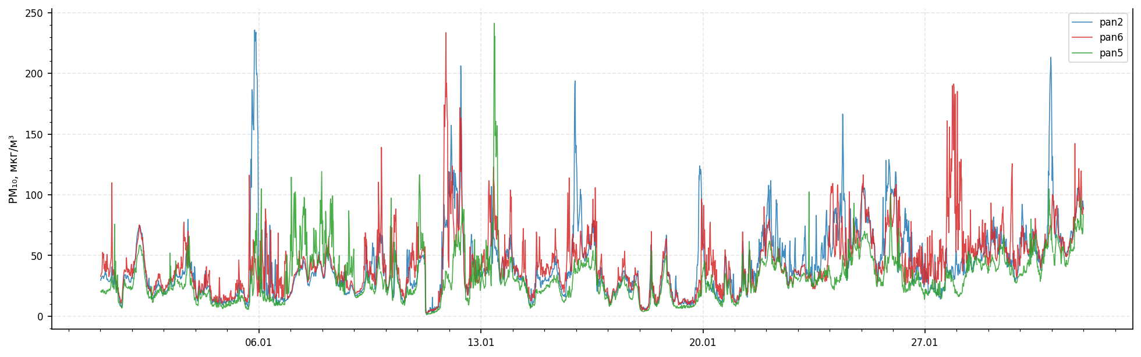
Рис. 5.1 Динаміка концентрації PM₁₀ у січні 2025 року
Лютий
Лютий вирізняється значно вищою синхронністю порівняно зі січнем: r(pan2-pan6) = 0.73, r(pan2-pan5) = 0.68, r(pan6-pan5) = 0.70 (рис. 5.2). Встановлення стабільних зимових метеорологічних умов - знижені температури, слабкий вітер, посилення регіонального фону - чітко відображається у подібності форми часових кривих усіх постів. Пікові епізоди у лютому збігаються як за часом, так і за тривалістю краще, ніж у будь-якому іншому місяці першого кварталу.

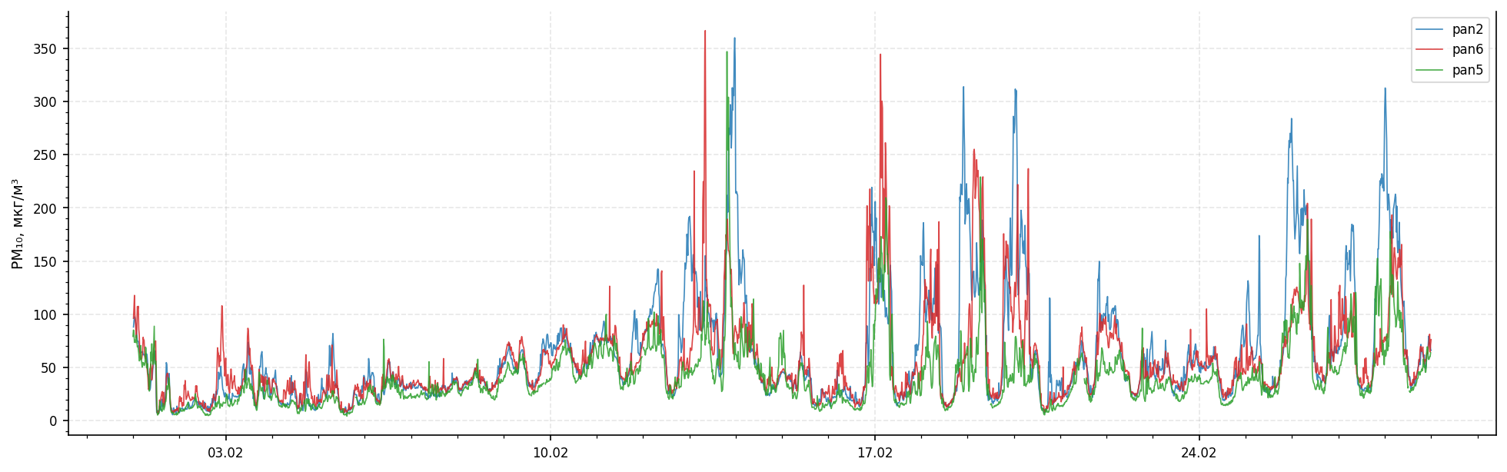
Рис. 5.2 Динаміка концентрації PM₁₀ у лютому 2025 року
Березень
Березень виявляє перші ознаки переходу до весняного режиму формування концентрацій. Коефіцієнти кореляції знижуються до r = 0.61 (pan2-pan6), 0.55 (pan2-pan5) і 0.57 (pan6-pan5) - перше помітне відхилення від лютневих рівнів (рис. 5.3).
Форма кривих ще зберігає зимові риси, але pan5 починає демонструвати більш виражене згладжування амплітуди піків, а pan6 - більш гострі й нетривалі підйоми. Це вказує на зростання ролі локальних умов на тлі ослаблення синоптичного контролю над аерозольним полем.

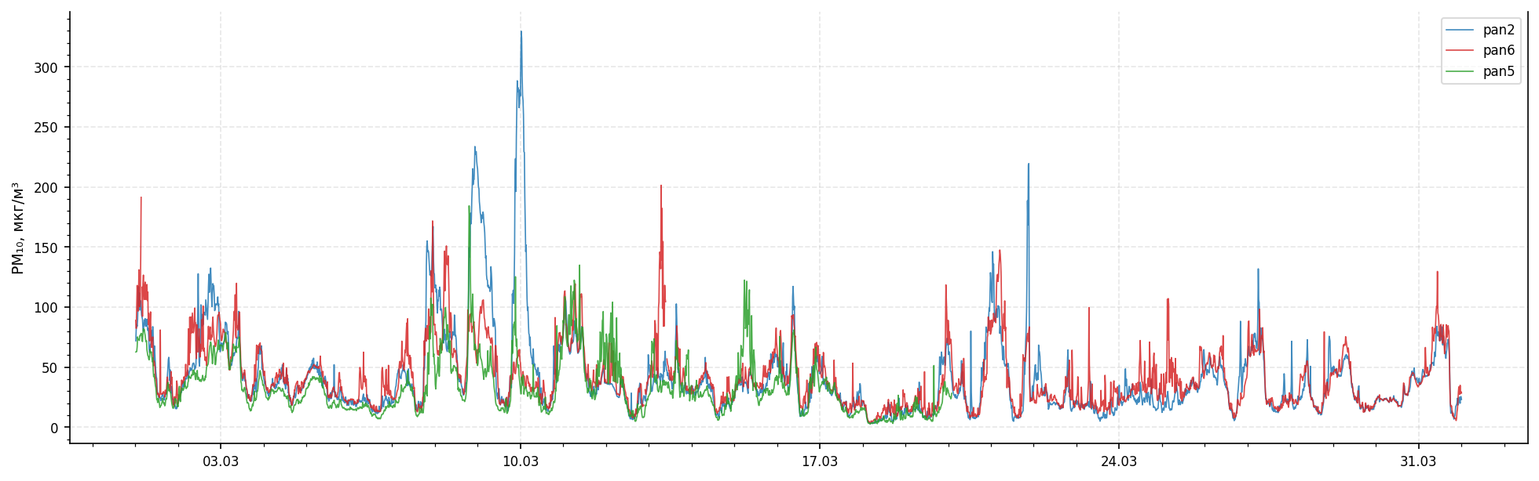
Рис. 5.3 Динаміка концентрації PM₁₀ у березні 2025 року
Квітень
У квітні послаблення міжпостової узгодженості набуває стійкого характеру: r(pan2-pan6) = 0.58, r(pan2-pan5) = 0.52, r(pan6-pan5) = 0.54 (рис. 5.4). Порівняно з лютим падіння становить 0.12-0.16 одиниць, що відображає якісну зміну умов формування аерозолю.
Пости дедалі частіше реагують на короткочасні локальні збурення неузгоджено: пік, зафіксований на pan6, нерідко або відсутній, або зміщений за часом на pan5. pan2 у цей період демонструє найбільш рівномірну динаміку серед трьох постів.

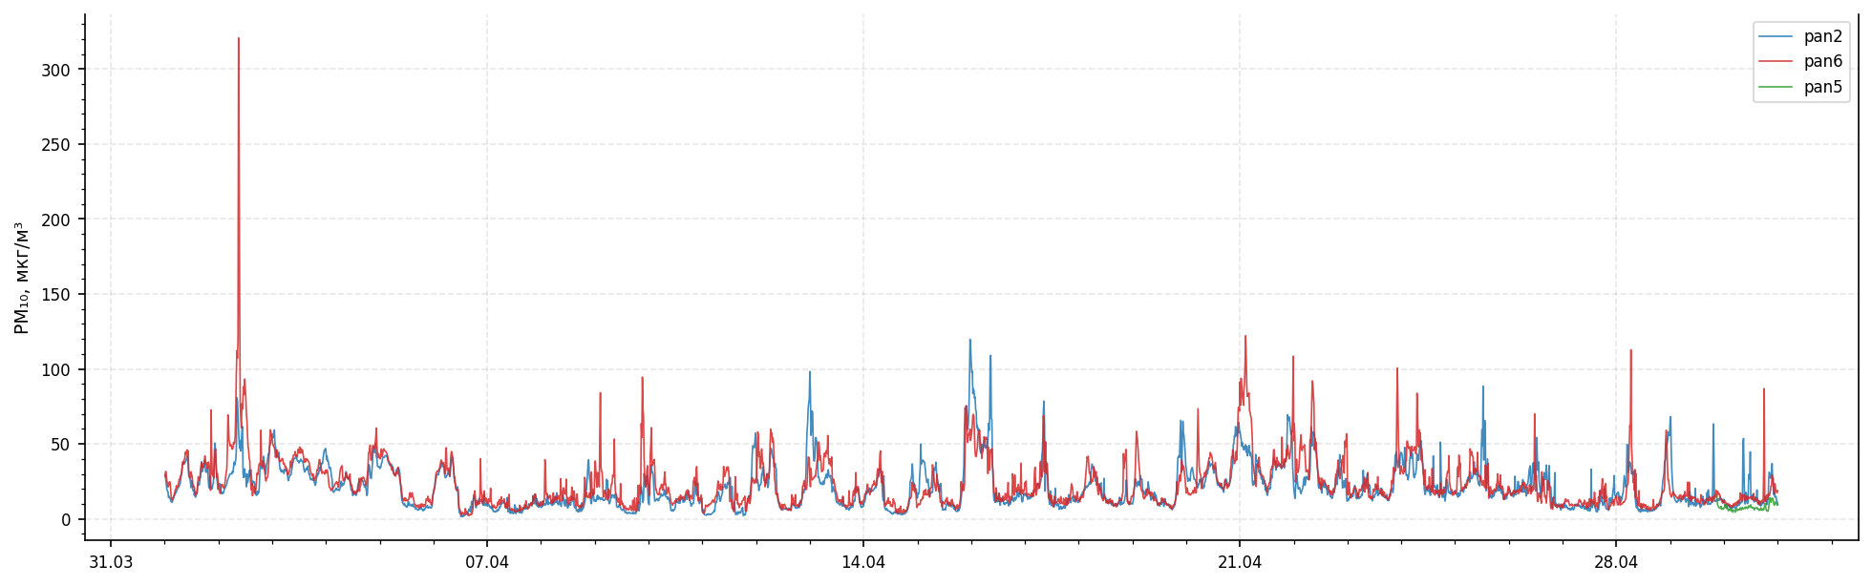
Рис. 5.4Динаміка концентрації PM₁₀ у квітні 2025 року
Травень
Травень характеризується найнижчою серед весняних місяців міжпостовою узгодженістю: r(pan2-pan6) = 0.52, r(pan2-pan5) = 0.48, r(pan6-pan5) = 0.45 (рис. 5.5). Значення 0.45 між pan6 і pan5 є мінімальним для весняного сезону та відображає суттєве послаблення спільного аерозольного сигналу.
На часових рядах зростає кількість ізольованих пікових епізодів, що не відтворюються сусідніми постами - типова ознака активізації локальних джерел: дорожнього пилу, будівельних робіт та нерівномірного мікрометеорологічного впливу.

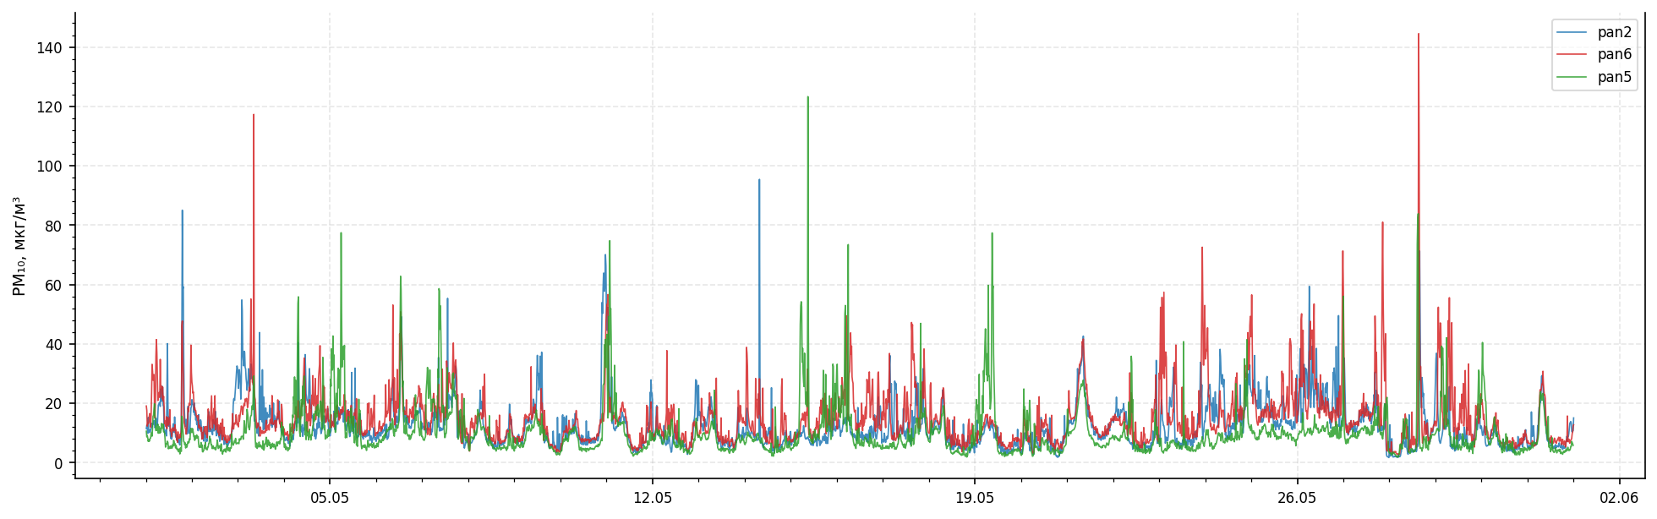
Рис. 5.5 Динаміка концентрації PM₁₀ у травні 2025 року
Червень
На відміну від травня, червень демонструє часткове відновлення синхронності: r(pan2-pan6) = 0.59, r(pan2-pan5) = 0.55, r(pan6-pan5) = 0.57 (рис. 5.6). Стабілізація атмосферної циркуляції на початку літа задає регулярніший ритм загальноміських аерозольних процесів.
Форма часових кривих у червні є рівномірнішою, ніж у травні: зменшується число різких пікових підйомів, а загальний характер змін між постами набуває помітнішої схожості.

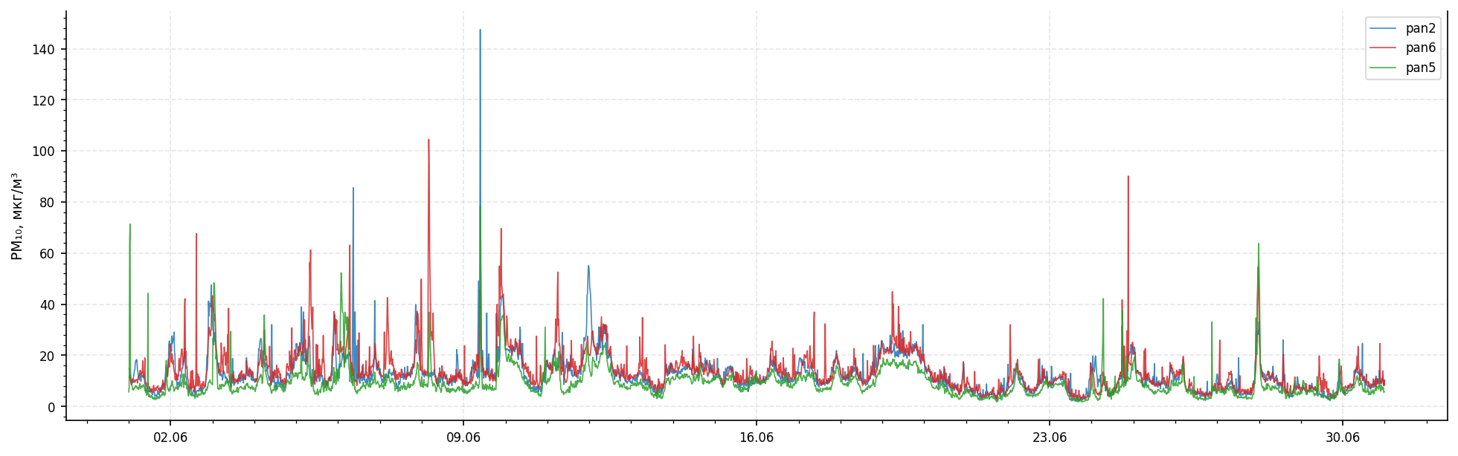
Рис. 5.6 Динаміка концентрації PM₁₀ у червні 2025 року
Липень
Липень фіксує мінімальний рівень міжпостової узгодженості за рік: r(pan2-pan6) = 0.48, r(pan2-pan5) = 0.44, r(pan6-pan5) = 0.46 (рис. 5.7). Часові ряди набувають «шумного» вигляду з частішими та коротшими піками; pan6 реєструє окремі різкі підйоми концентрацій, що не підтверджуються іншими постами.
Домінування ресуспензії пилу, транспортних потоків та інтенсивного турбулентного перемішування зумовлює переважно локальний характер аерозольних подій. Пост pan5 у цей час характеризується найбільш згладженою кривою з мінімальними амплітудами піків.
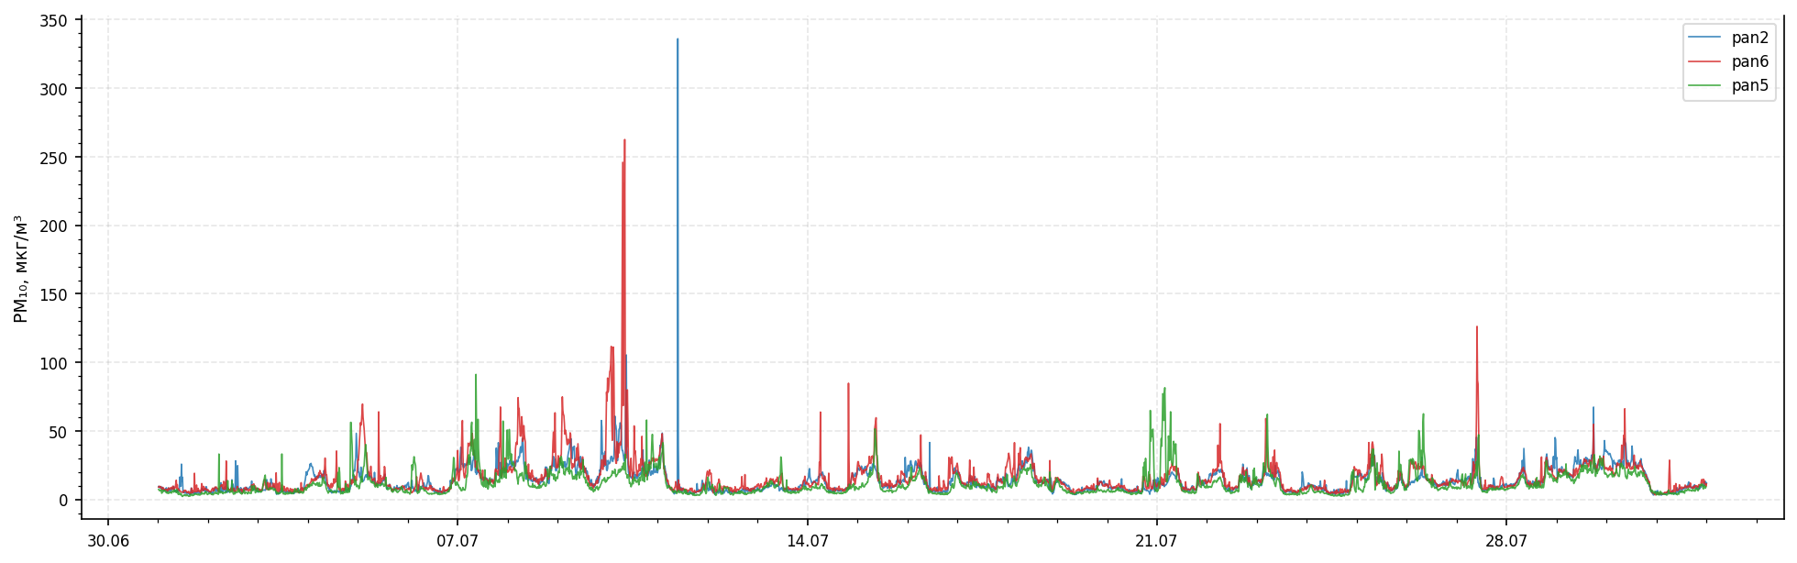
Рис. 5.7 Динаміка концентрації PM₁₀ у липні 2025 року
Серпень
У серпні фіксується незначне, але стійке відновлення міжпостової узгодженості: r(pan2-pan6) = 0.53, r(pan2-pan5) = 0.49, r(pan6-pan5) = 0.51 (рис. 5.8). Приріст на 0.04-0.05 одиниць порівняно з липнем зумовлений кількома синхронними епізодами підвищення концентрацій на всіх трьох постах.
Ці спільні епізоди вірогідно пов'язані з регіональним задимленням або масштабним перенесенням аерозолю і підтверджують збереження загальноміського сигналу навіть в умовах домінування літніх локальних факторів.
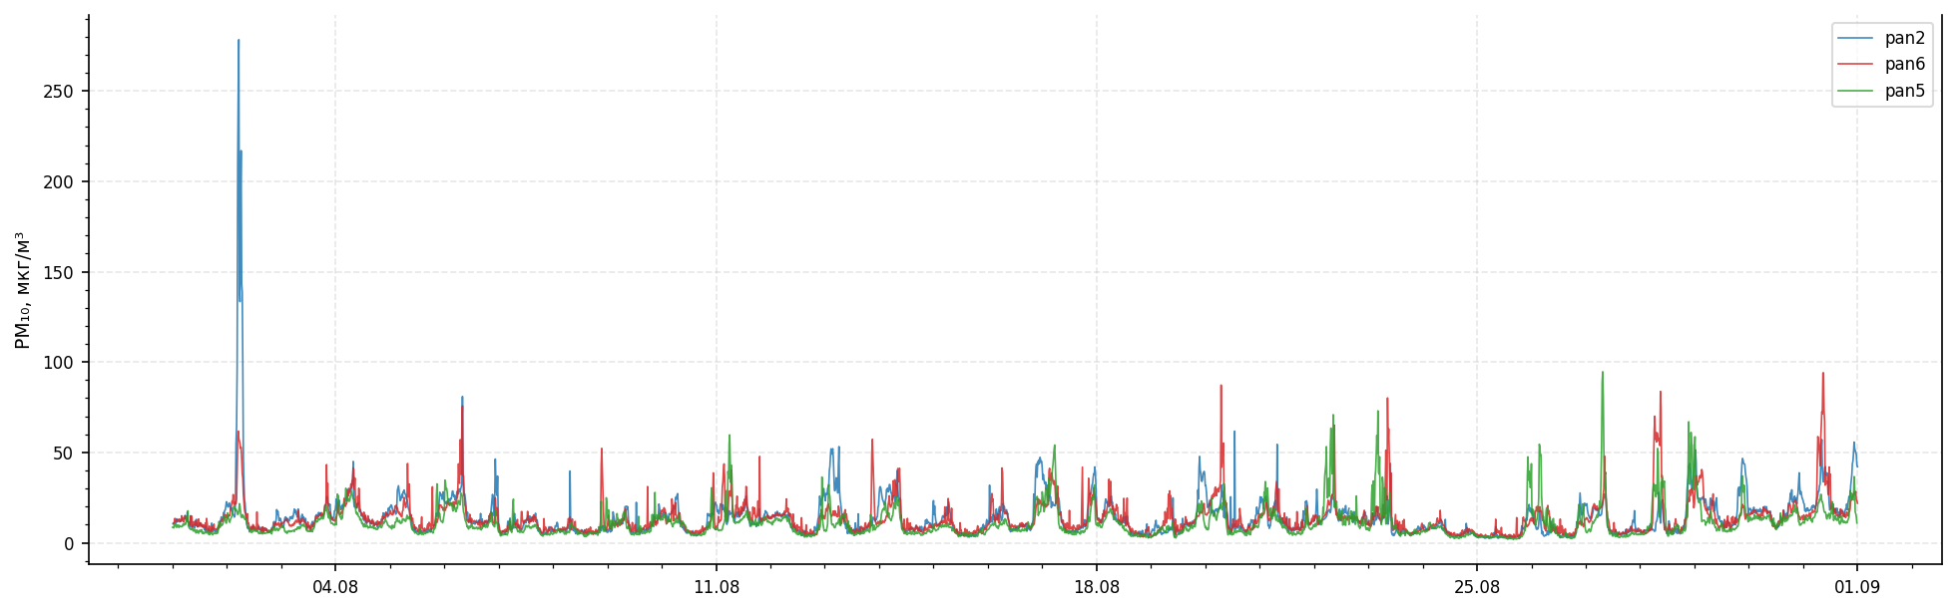
Рис. 5.8 Динаміка концентрації PM₁₀ у серпні 2025 року
Вересень
Вересень позначає початок зворотного переходу до зимового режиму: показники кореляції зростають до r = 0.64 (pan2-pan6), 0.60 (pan2-pan5) і 0.62 (pan6-pan5) - рівні, зіставні з березнем (рис. 5.9). Для цього місяця характерне формування більш тривалих пікових епізодів тривалістю кілька діб, що добре відтворюються на всіх постах.
Поступове зростання ролі синоптичних процесів - антициклональних ситуацій, слабкого вітру, нічних інверсій - супроводжується відповідним посиленням спільного аерозольного сигналу між постами.
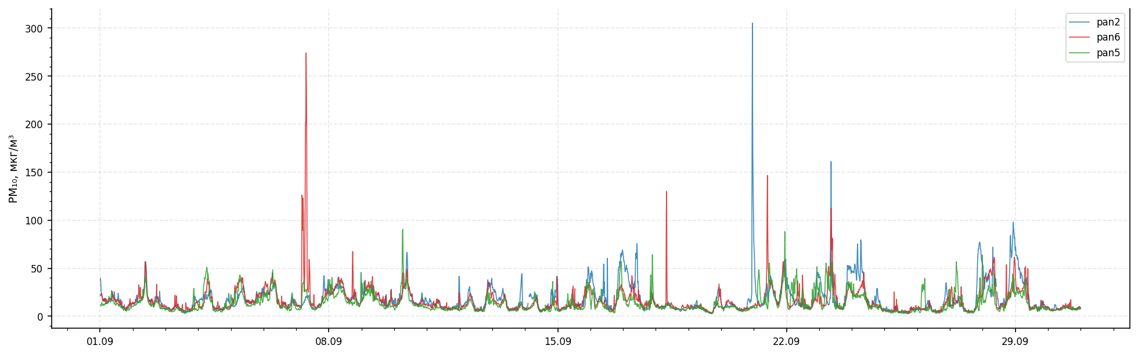
Рис. 5.9 Динаміка концентрації PM₁₀ у вересні 2025 року
Жовтень
Жовтень демонструє найрізкіший сезонний приріст узгодженості: r(pan2-pan6) = 0.71, r(pan2-pan5) = 0.67, r(pan6-pan5) = 0.69 (рис. 5.10). Зростання на 0.07-0.09 одиниць порівняно з вереснем відображає остаточне встановлення осінньо-зимового режиму формування PM₁₀.
На часових рядах добре виражені дводобові та триденні епізоди підвищення концентрацій, що одночасно реєструються на pan2, pan6 і pan5 і зумовлені, очевидно, стаціонарними антициклонами з обмеженим вертикальним перемішуванням.
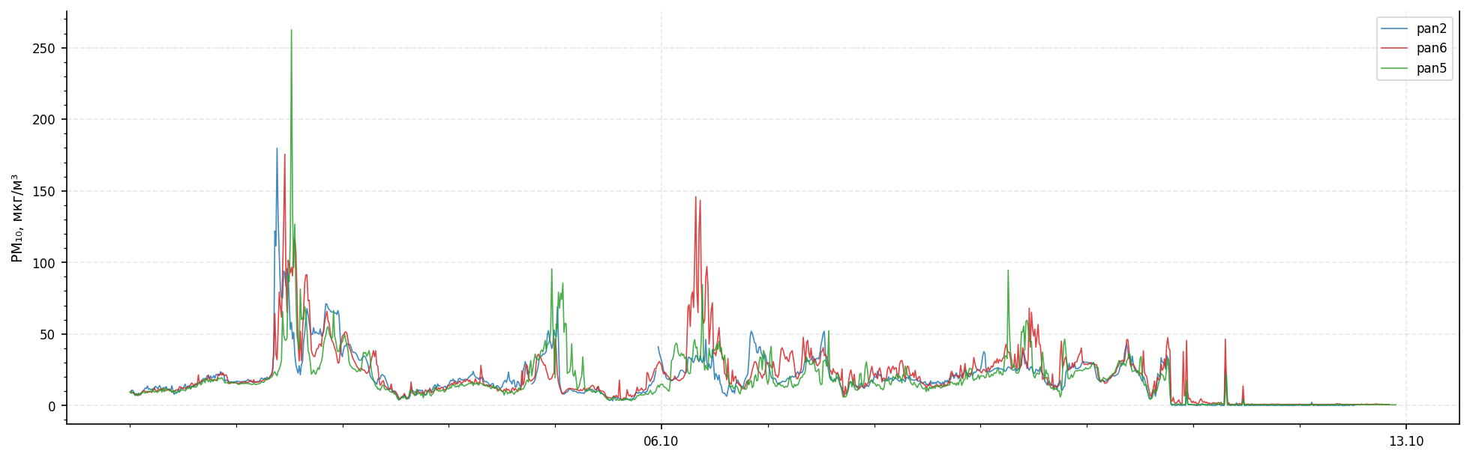
Рис. 5.10 Динаміка концентрації PM₁₀ у жовтні 2025 року
Листопад
Аналіз листопадових даних обмежений їх неповним охопленням, що знижує надійність кількісних оцінок. Доступний масив дозволяє встановити r = 0.68 (pan2-pan6), 0.63 (pan2-pan5) і 0.65 (pan6-pan5) (рис. 5.11), що відповідає очікуваному продовженню осінньої тенденції.
Форма наявних фрагментів часових рядів зберігає схожість між постами із синхронними підйомами концентрацій. Отримані результати слід розглядати як попередні та потребують підтвердження за умови повного покриття даними.
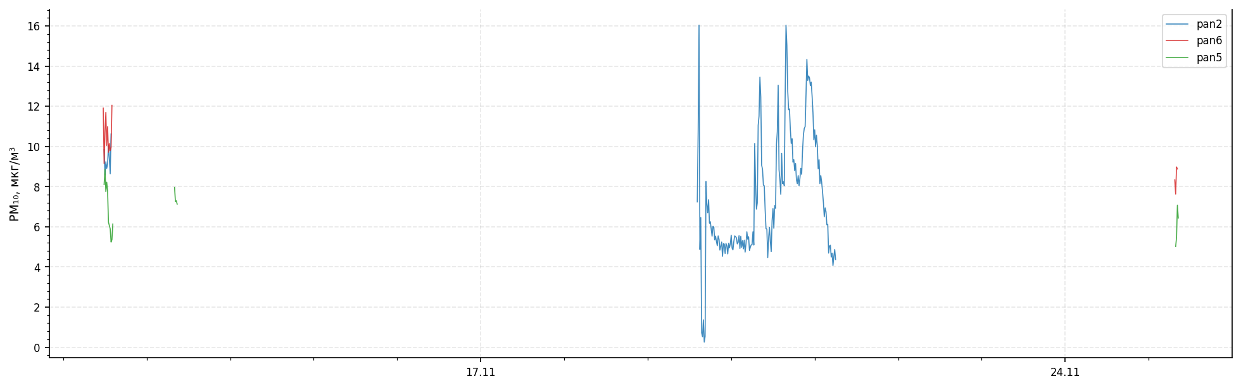
Рис. 5.11 Динаміка концентрації PM₁₀ у листопаді 2025 року
Грудень
Грудень фіксує максимальну річну міжпостову узгодженість: r(pan2-pan6) = 0.93, r(pan2-pan5) = 0.88, r(pan6-pan5) = 0.90 (рис. 5.12). Значення 0.93 між pan2 і pan6 є вищим за будь-який інший місяць і відображає практично синхронну реакцію цих двох постів на зміни аерозольного навантаження.
Навіть pan5, котрий упродовж року систематично демонстрував нижчі концентрації, у грудні досягає рівня узгодженості r = 0.88-0.90 - підтвердження повного домінування загальноміського фону над локальними відмінностями в умовах сталого опалювального сезону та тривалих застійних ситуацій.
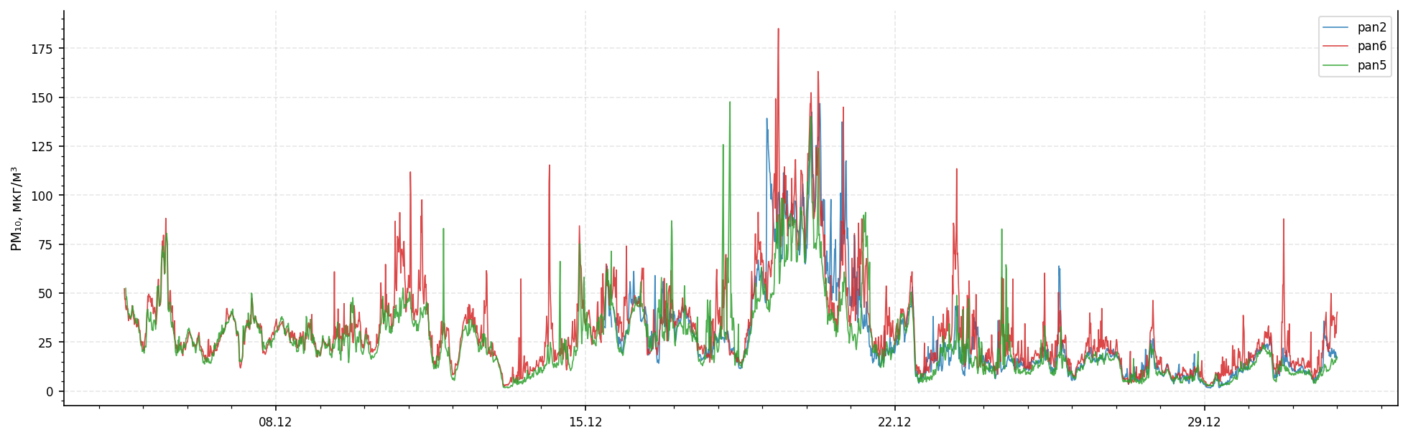
Рис. 5.12 Динаміка концентрації PM₁₀ у грудні 2025 року

Базова трипостова валідація за часовою динамікою PM₁₀
Результати базового трипостового порівняння (рис. 5.1-5.12) показали, що часові ряди PM₁₀ на постах pan2, pan6 та pan5 упродовж 2025 року характеризуються спільною сезонною структурою. У холодний період простежується підвищена синхронність пікових епізодів, тоді як у теплий період форма кривих залишається подібною, але амплітуда короткочасних коливань між постами зростає.
Посилення міжпостової узгодженості у холодний період (рис. 5.1-5.2, 5.12, 5.11) може бути пояснене домінуванням регіонального фону забруднення та більш стабільними метеорологічними умовами (зменшення інтенсивності вертикального перемішування, наявність застійних ситуацій, вплив опалювального сезону) [70]. У теплий період (рис. 5.5-5.8) зростає роль локальних факторів - ресуспензії пилу, транспортних потоків, короткочасних викидів, що призводить до збільшення міжпостових відмінностей при збереженні загальної форми динаміки [71]
Найбільш близьку між собою динаміку в більшості місяців демонструють pan2 і pan6, що свідчить про високу відтворюваність індикативних вимірювань у межах міської території. Пост pan5, попри нижчі середні концентрації, у холодний період також відтворює основні тенденції змін PM₁₀ (рис. 5.1-5.2, 5.11). Включення третього поста має принципове значення, оскільки підтверджує, що синхронні епізоди підвищення концентрацій мають загальноміський характер, а не є наслідком локальних відхилень окремого вузла.
При цьому абсолютні рівні концентрацій між постами не збігаються. У більшості місяців найнижчі середні значення спостерігаються на pan5, тоді як pan2 і особливо pan6 формують вищий рівень забруднення. Така відмінність має системний характер і відображає просторову неоднорідність аерозольного поля, а не похибку вимірювань. Отже, індикативна система коректно відтворює часову динаміку процесу, але абсолютні значення не можуть розглядатися як взаємозамінні без додаткового калібрування.
Окремо слід враховувати повноту вихідних даних. Для березня, квітня, жовтня, листопада та грудня покриття є неповним, що обмежує надійність кількісної інтерпретації. Найбільш критичною є ситуація для листопада, де обсяг доступних даних є недостатнім для формування статистично обґрунтованих висновків. З огляду на це результати для зазначених місяців слід розглядати як попередні. Разом із тим навіть за обмеженої репрезентативності наявні фрагменти часових рядів не суперечать загальній картині міжпостової узгодженості.
Кількісне підтвердження виявлених закономірностей наведено у табл. 5.2, де представлено міжпостові коефіцієнти кореляції PM₁₀ за місяцями.
Таблиця 5.2 Узагальнення міжпостових коефіцієнтів кореляції PM₁₀ за місяцями https://github.com/leb1959/Dissertation/blob/main/Tablytsia_5_2.xlsx
Місяць | r (pan2-pan6) | r (pan2-pan5) | r (pan6-pan5) | Примітка
Січень | 0.66 | 0.58 | 0.59 | помірно висока узгодженість
Лютий | 0.74 | 0.76 | 0.80 | висока узгодженість
Березень | 0.62 | 0.62 | 0.79 | часткове покриття pan5
Квітень | 0.77 | 0.54 | 0.66 | обмежена репрезентативність
Травень | 0.69 | 0.40 | 0.49 | послаблення узгодженості
Червень | 0.83 | 0.76 | 0.78 | висока узгодженість
Липень | 0.77 | 0.64 | 0.56 | локальні літні відмінності
Серпень | 0.66 | 0.53 | 0.73 | часткове відновлення узгодженості
Вересень | 0.53 | 0.64 | 0.70 | помірна узгодженість
Жовтень | 0.82 | 0.67 | 0.76 | часткове покриття
Листопад | - | - | - | даних недостатньо
Грудень | 0.93 | 0.88 | 0.90 | найкраща узгодженість
- Узагальнення цих даних показує, що:
- у холодний період (січень, лютий, грудень) спостерігається підвищений рівень узгодженості (r до 0.90-0.93);
- у перехідні періоди значення кореляції залишаються помірно високими;
- у теплий період (особливо травень-липень) фіксується послаблення міжпостових зв’язків, що відповідає зростанню ролі локальних факторів.
Результати базової трипостової валідації підтверджують надійне відтворення індикативними постами часової динаміки PM₁₀ у міському середовищі. Просторові відмінності абсолютних рівнів між постами є фізично обґрунтованими та потребують подальшого врахування у процедурах калібрування.

Аналіз впливу відносної вологості
Розширення базової схеми валідації шляхом урахування зовнішньої відносної вологості (RH) є принципово необхідним, оскільки оптичні методи визначення масової концентрації PM₁₀ є чутливими до зміни вологості повітря. За підвищених значень RH змінюються як оптичні властивості аерозольних частинок, так і їх фізичний розмір внаслідок гігроскопічного росту, що безпосередньо впливає на результати вимірювань і ускладнює їх інтерпретацію без урахування цього фактора [72].
Аналіз часових рядів PM₁₀ та RH (рис. 5.13-5.24), виконаний із використанням єдиного масиву зовнішньої відносної вологості для всіх постів, показав, що для pan2, pan6 та pan5 спостерігається додатний, але помірний зв’язок між концентраціями частинок і відносною вологістю. Для спільної річної вибірки коефіцієнти кореляції становлять: pan2 0.36, pan6 0.42, pan5 0.45 (табл. 5.2). Це свідчить про те, що підвищення вологості в середньому супроводжується зростанням виміряних концентрацій PM₁₀, однак величина цього впливу є обмеженою і не може розглядатися як визначальна [63].
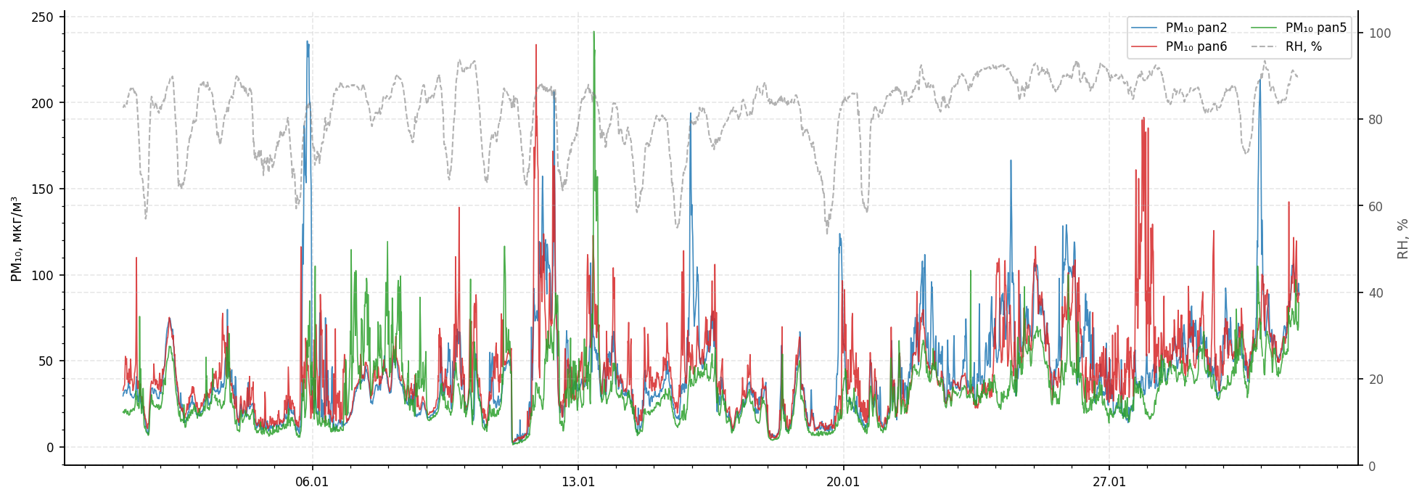
Рис. 5.13 Динаміка концентрації PM₁₀ та зовнішньої відносної вологості у січні 2025 року
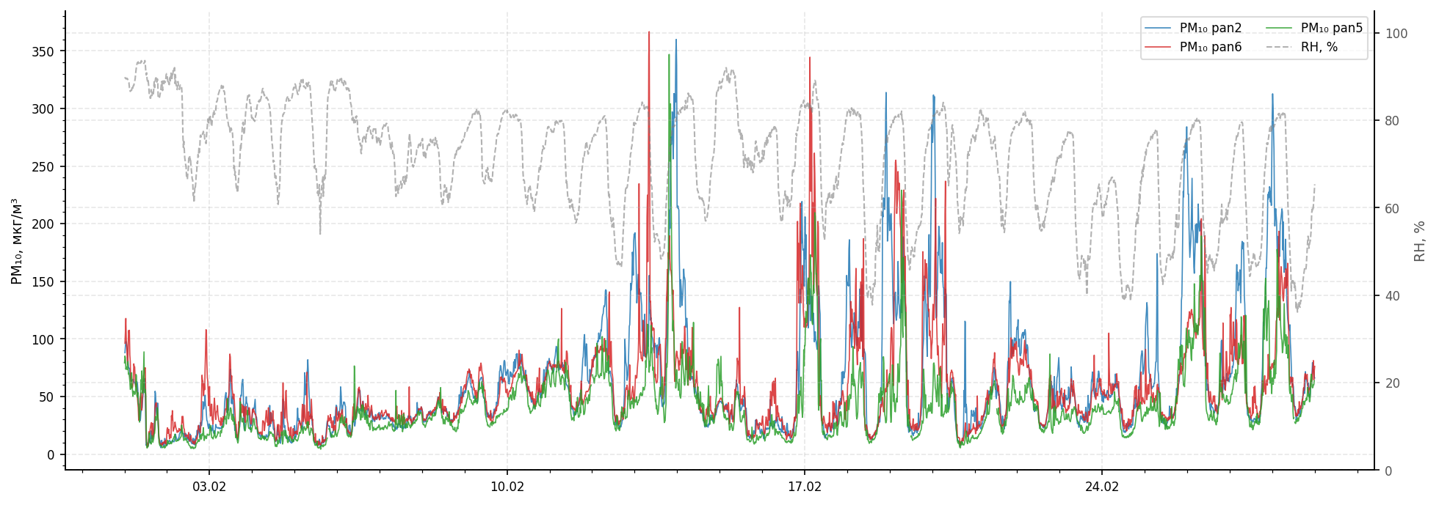
Рис. 5.14 Динаміка концентрації PM₁₀ та зовнішньої відносної вологості у лютому 2025 року
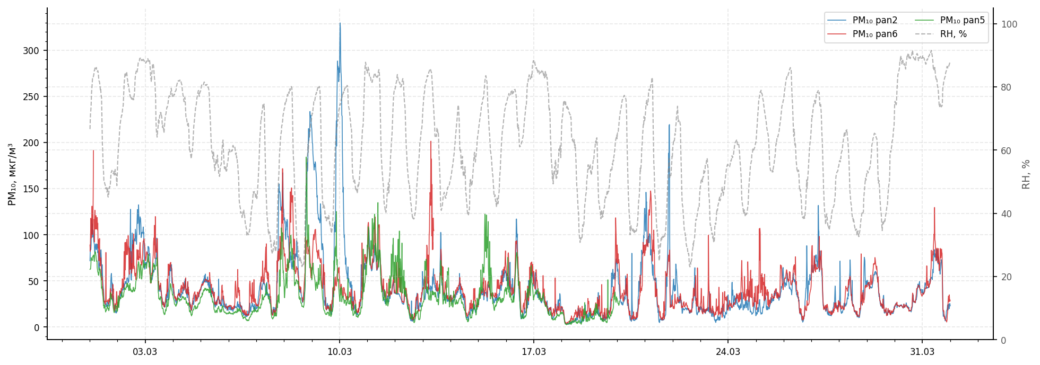
Рис. 5.15 Динаміка концентрації PM₁₀ та зовнішньої відносної вологості у березні 2025 року
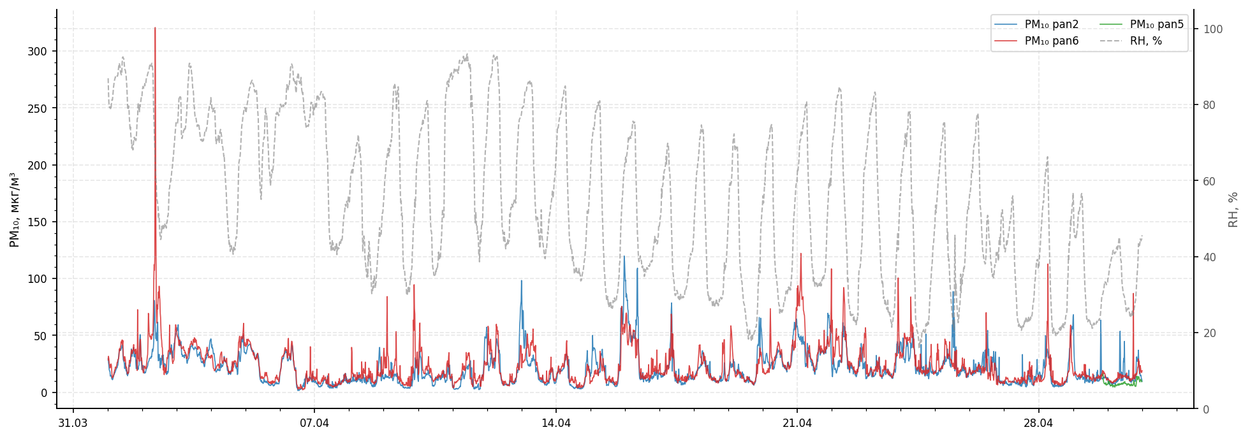
Рис. 5.16 Динаміка концентрації PM₁₀ та зовнішньої відносної вологості у квітні 2025 року
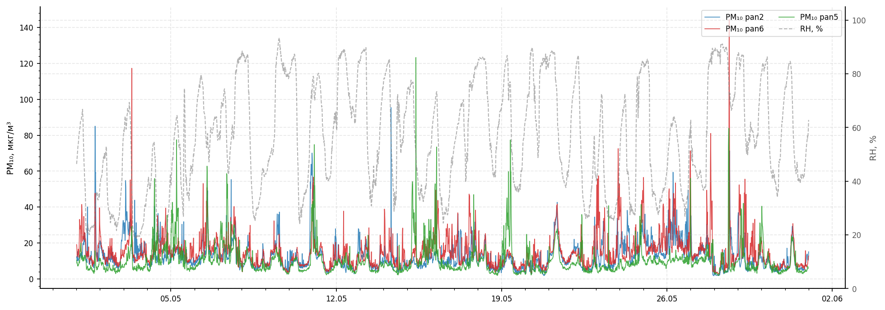
Рис. 5.17 Динаміка концентрації PM₁₀ та зовнішньої відносної вологості у травні 2025 року
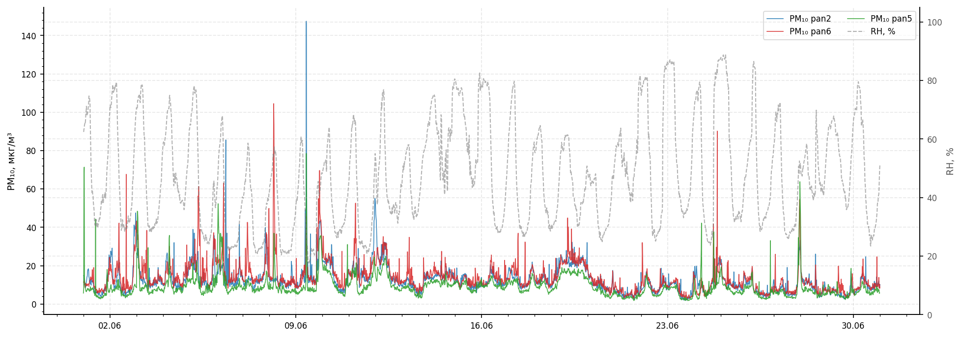
Рис. 5.18 Динаміка концентрації PM₁₀ та зовнішньої відносної вологості у червні 2025 року
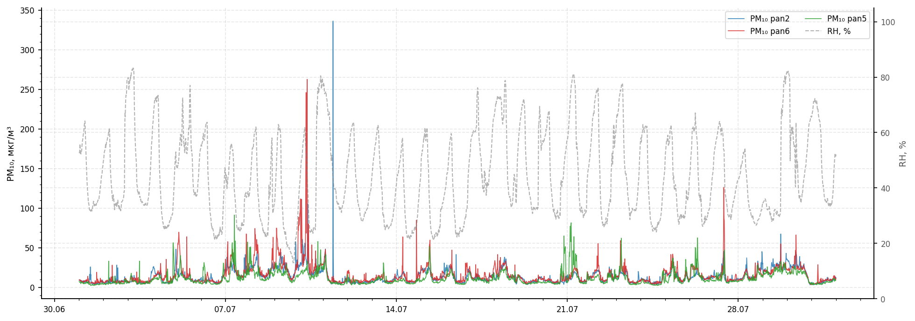
Рис. 5.19 Динаміка концентрації PM₁₀ та зовнішньої відносної вологості у липні 2025 року
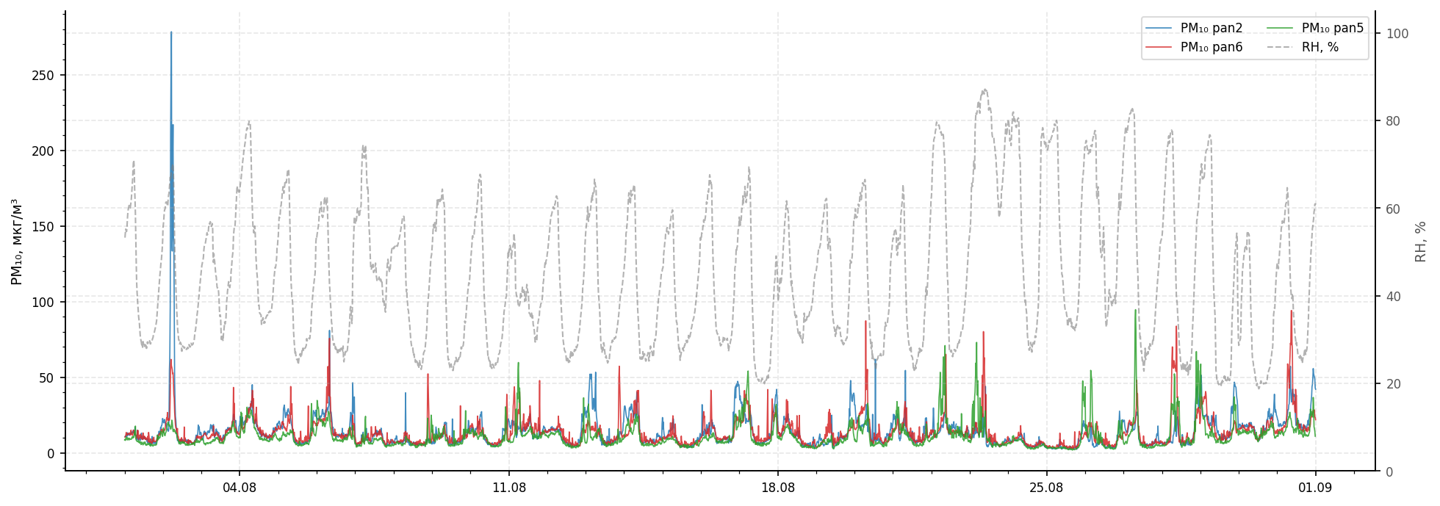
Рис. 5.20 Динаміка концентрації PM₁₀ та зовнішньої відносної вологості у серпні 2025 року
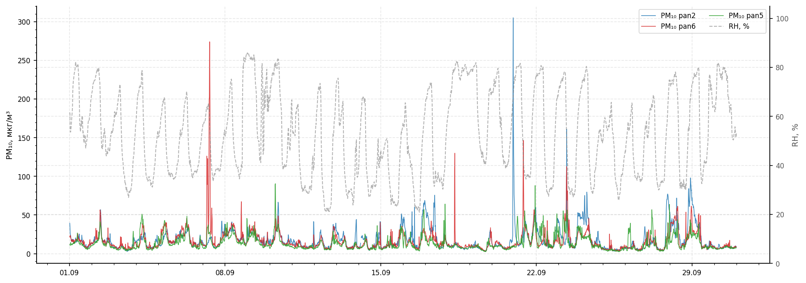
Рис. 5.21 Динаміка концентрації PM₁₀ та зовнішньої відносної вологості у вересні 2025 року
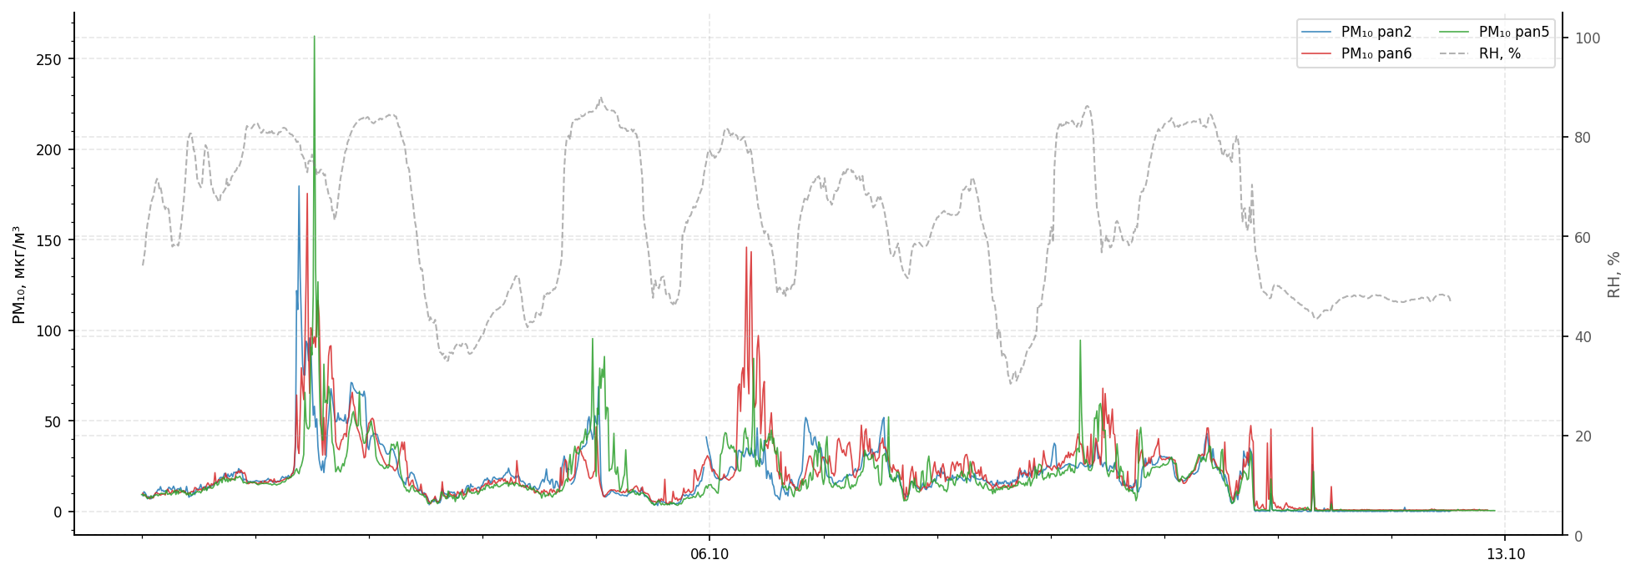
Рис. 5.22 Динаміка концентрації PM₁₀ та зовнішньої відносної вологості у жовтні 2025 року
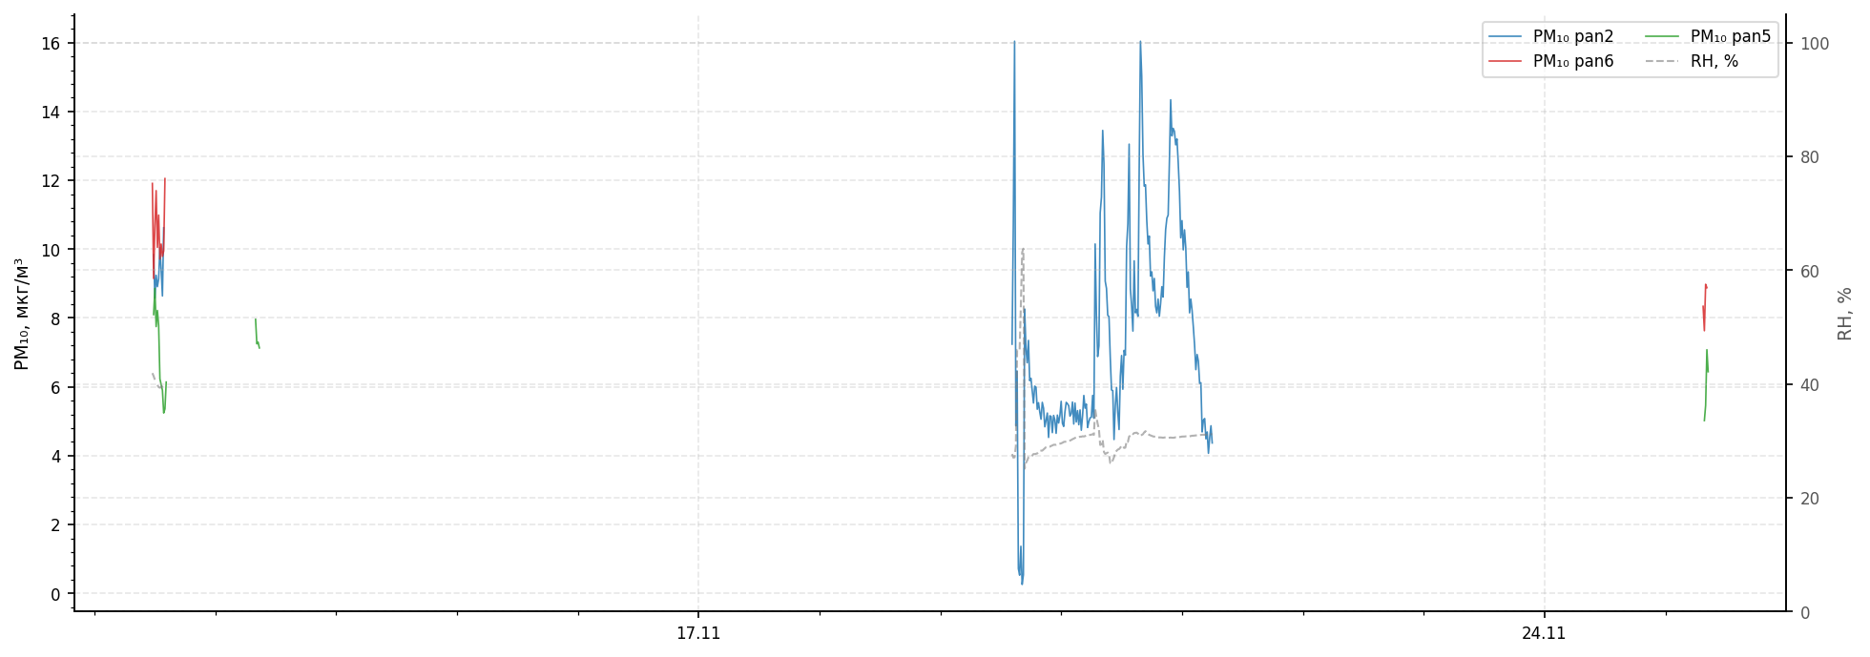
Рис. 5.23 Динаміка концентрації PM₁₀ та зовнішньої відносної вологості у листопаді 2025 року
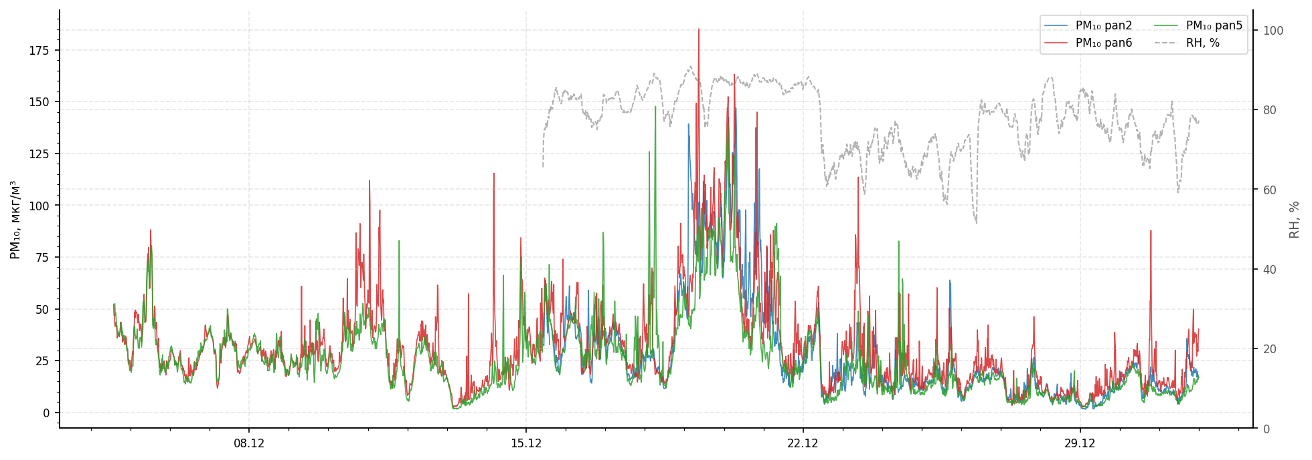
Рис. 5.24 Динаміка концентрації PM₁₀ та зовнішньої відносної вологості у грудні 2025 року
Сезонний аналіз показує, що у холодний період (рис. 5.13-5.14, 5.22-5.24) вплив вологості проявляється більш стабільно на фоні підвищеної міжпостової узгодженості часової динаміки PM₁₀ (табл. 5.2). Це свідчить про поєднання двох взаємопов’язаних механізмів: реального зростання аерозольного навантаження в умовах обмеженого розсіювання та підвищеної чутливості оптичного каналу вимірювання до змін вологості. Водночас отримані значення кореляції залишаються помірними, що вказує на багатофакторний характер формування концентрацій PM₁₀.
У теплий період (рис. 5.17-5.20) додатний зв’язок між PM₁₀ та RH зберігається, однак його величина зменшується до слабкого або слабко-помірного рівня, що узгоджується зі зниженням міжпостової узгодженості. Це свідчить про те, що у літні місяці вплив вологості є другорядним, тоді як визначальну роль у формуванні концентрацій відіграють локальні фактори, зокрема ресуспензія пилу, транспортні викиди та поточні умови турбулентного перемішування повітря.
Висновок: відносна вологість є системним, але не домінуючим фактором, який впливає як на реальний стан аерозольного середовища, так і на результати індикативних вимірювань. Це обумовлює необхідність її обов’язкового врахування при інтерпретації даних та побудові коригувальних моделей, але із урахуванням того, що внесок цього фактора є обмеженим і проявляється у взаємодії з іншими метеорологічними та антропогенними чинниками [72], кількісні показники наведено у табл. 5.3.
Таблиця 5.3 Узагальнені показники для аналізу впливу зовнішньої відносної вологості. https://github.com/leb1959/Dissertation/blob/main/Tablytsia_5_3.xlsx

Показник | pan2 | pan6 | pan5
r(PM₁₀-RH), річна вибірка | 0.36 | 0.42 | 0.45
Міжпостова узгодженість PM₁₀ (холодний період)* | 0.69 | 0.66 | 0.72
Міжпостова узгодженість PM₁₀ (теплий період)* | 0.55 | 0.45 | 0.49
* У другому та третьому рядках наведено сезонні міжпостові коефіцієнти кореляції PM₁₀, що характеризують загальний рівень узгодженості між постами у холодний та теплий періоди.
Для більш детального аналізу часової динаміки концентрацій PM₁₀ та відносної вологості використано інтерактивні графіки, які дозволяють масштабування та детальне дослідження окремих часових інтервалів. Інтерактивні графіки наведено у табл. 5.1 та розміщено у відкритому доступі за адресою: https://leb1959.github.io/Dissertation/interactive_html_offline/

Аналіз впливу температури повітря
Зовнішня температура повітря була включена до схеми узагальненого аналізу як фактор, що визначає умови накопичення і розсіювання домішок у приземному шарі атмосфери [75]. На відміну від відносної вологості, температура не впливає безпосередньо на оптичний канал вимірювання, однак опосередковано визначає інтенсивність вертикального перемішування повітря та умови формування концентрацій PM₁₀, особливо у холодний період.
Аналіз часових рядів PM₁₀ та температури (рис. 5.25-5.36) показав, що міжпостова узгодженість концентрацій залишається високою для всієї сукупності синхронізованих даних. Коефіцієнти кореляції між постами становлять: pan2-pan6 0.74, pan2-pan5 0.72, pan6-pan5 0.77 (табл. 5.4). Це підтверджує наявність спільного фонового компоненту забруднення та узгоджений характер часової динаміки PM₁₀ у межах міської території.
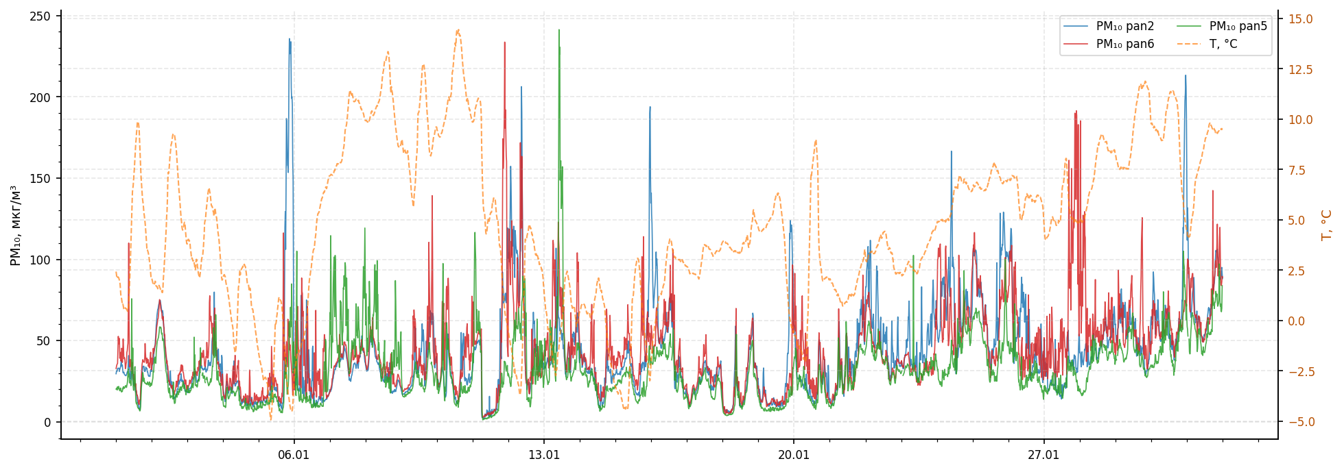
Рис. 5.25 Динаміка концентрації PM₁₀ та зовнішньої температури у січні 2025 року
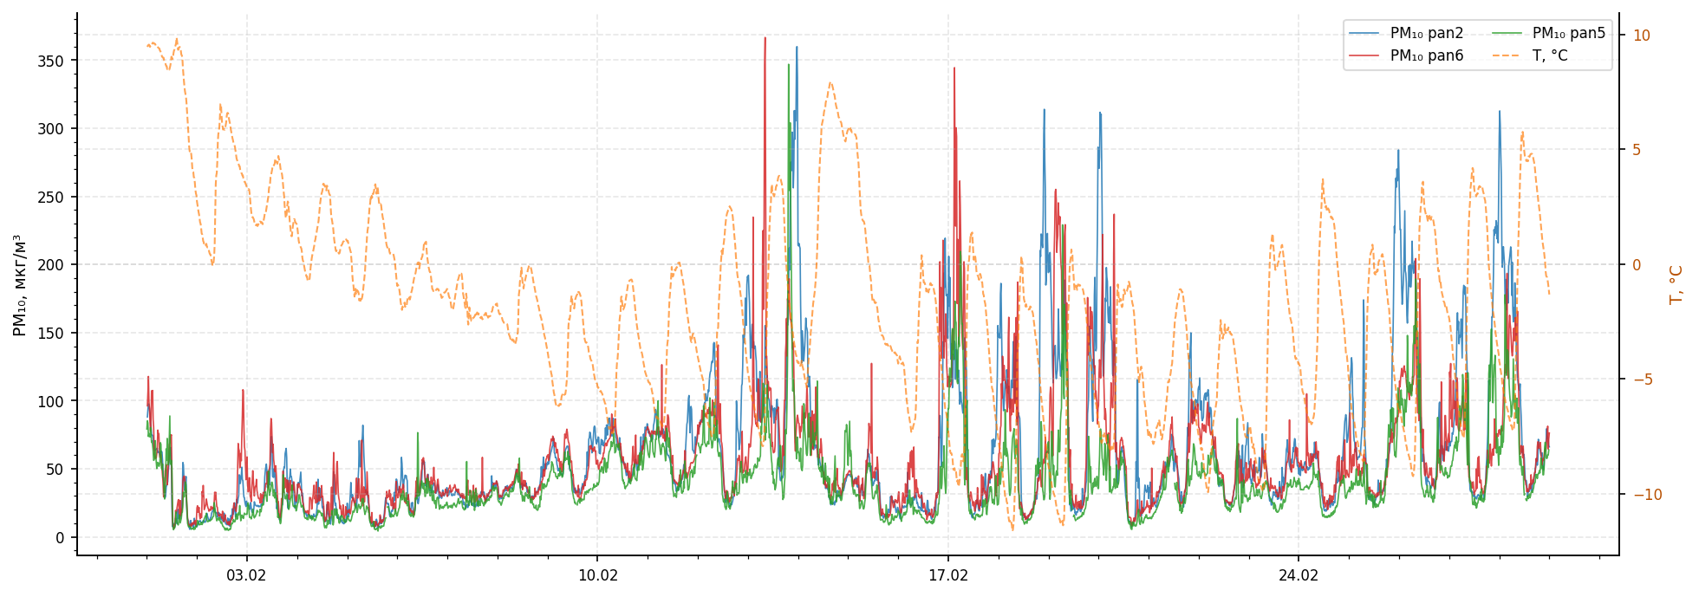
Рис. 5.26 Динаміка концентрації PM₁₀ та зовнішньої температури у лютому 2025 року
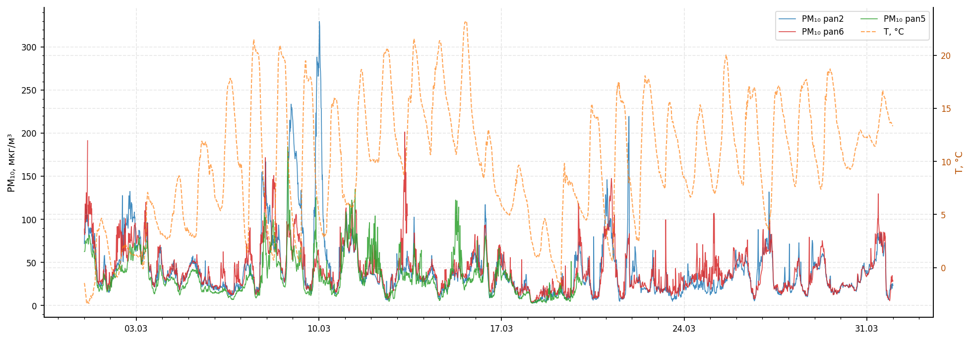
Рис. 5.27 Динаміка концентрації PM₁₀ та зовнішньої температури у березні 2025 року
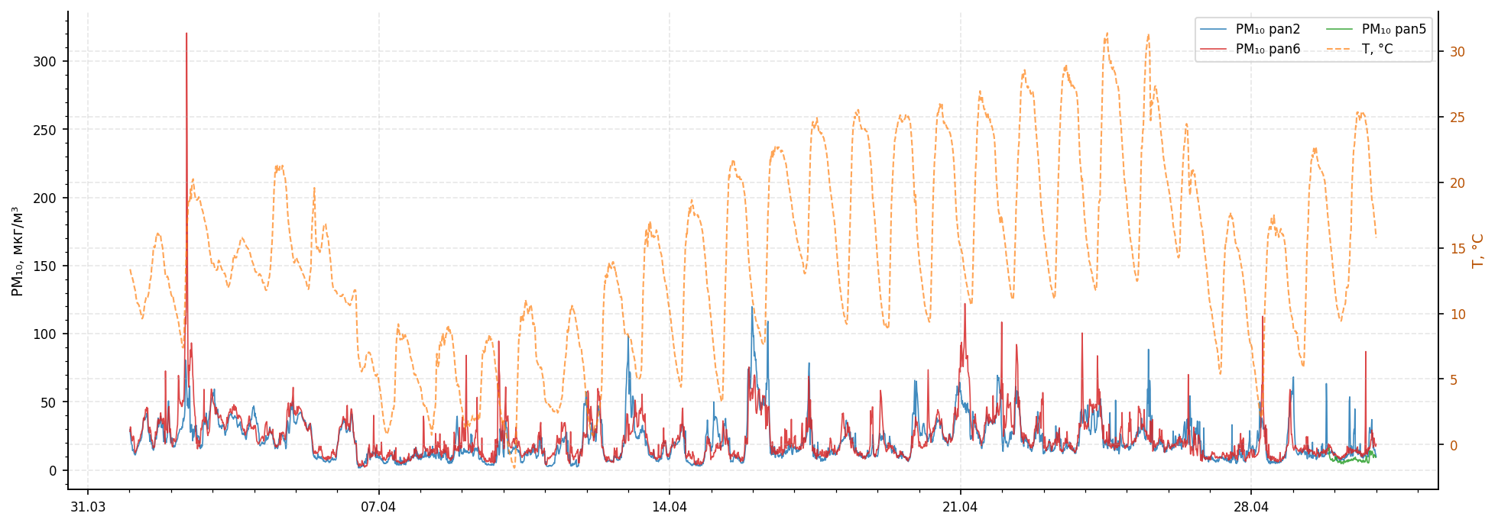
Рис. 5.28 Динаміка концентрації PM₁₀ та зовнішньої температури у квітні 2025 року
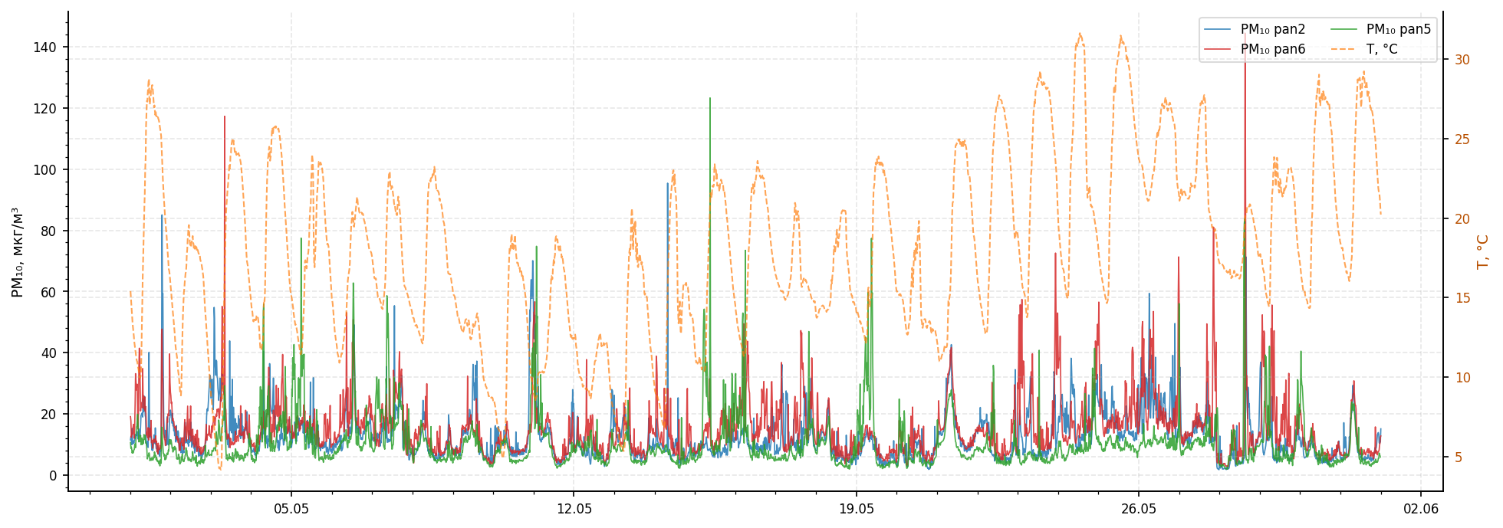
Рис. 5.29 Динаміка концентрації PM₁₀ та зовнішньої температури у травні 2025 року
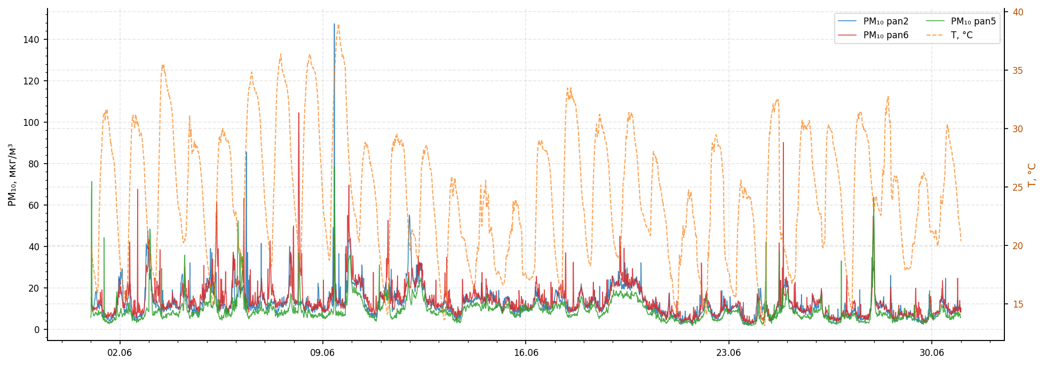
Рис. 5.30 Динаміка концентрації PM₁₀ та зовнішньої температури у червні 2025 року
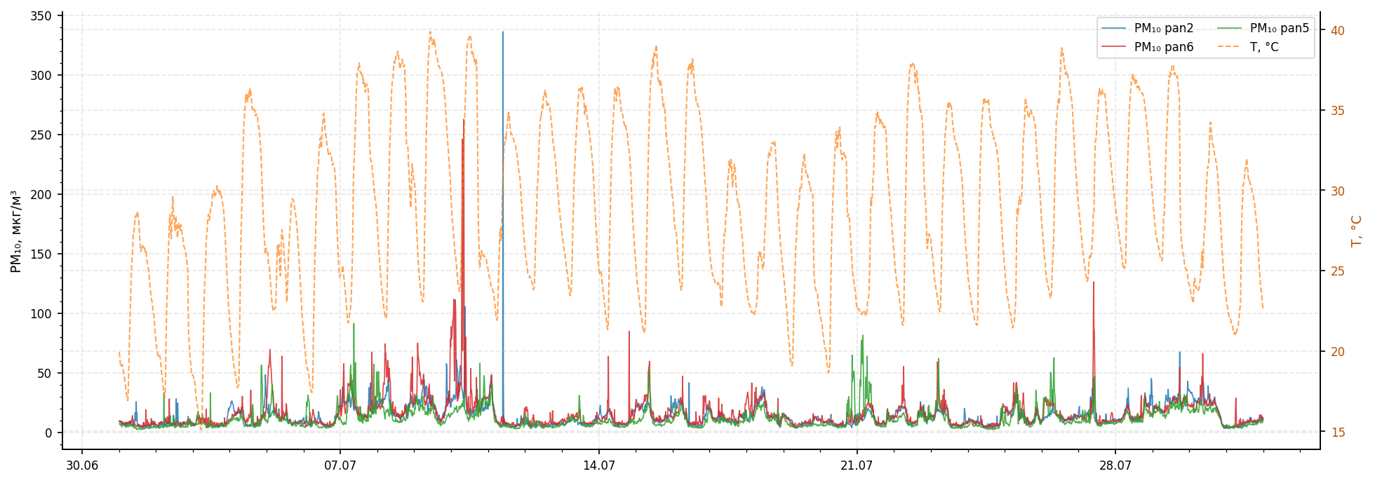
Рис. 5.31 Динаміка концентрації PM₁₀ та зовнішньої температури у липні 2025 року
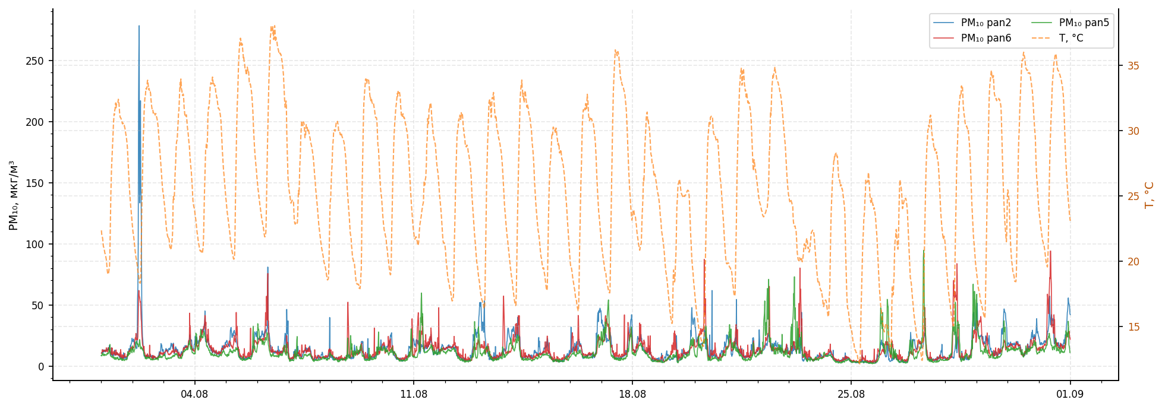
Рис. 5.32 Динаміка концентрації PM₁₀ та зовнішньої температури у серпні 2025 року
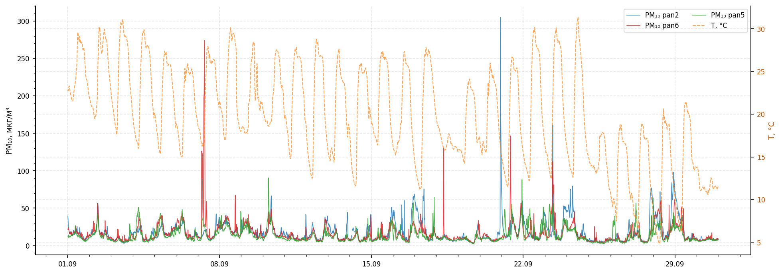
Рис. 5.33 Динаміка концентрації PM₁₀ та зовнішньої температури у вересні 2025 року
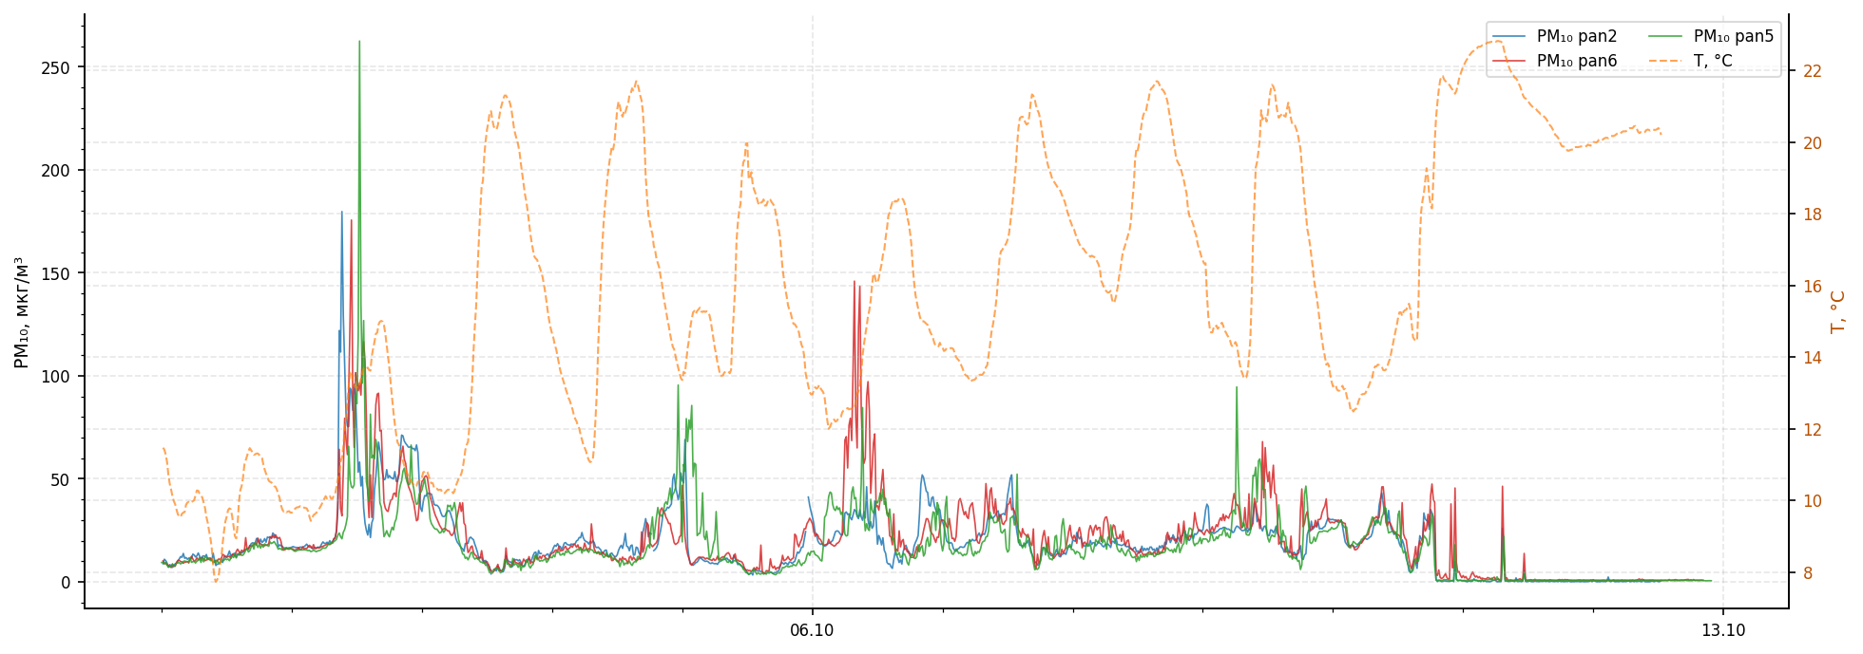
Рис. 5.34 Динаміка концентрації PM₁₀ та зовнішньої температури у жовтні 2025 року
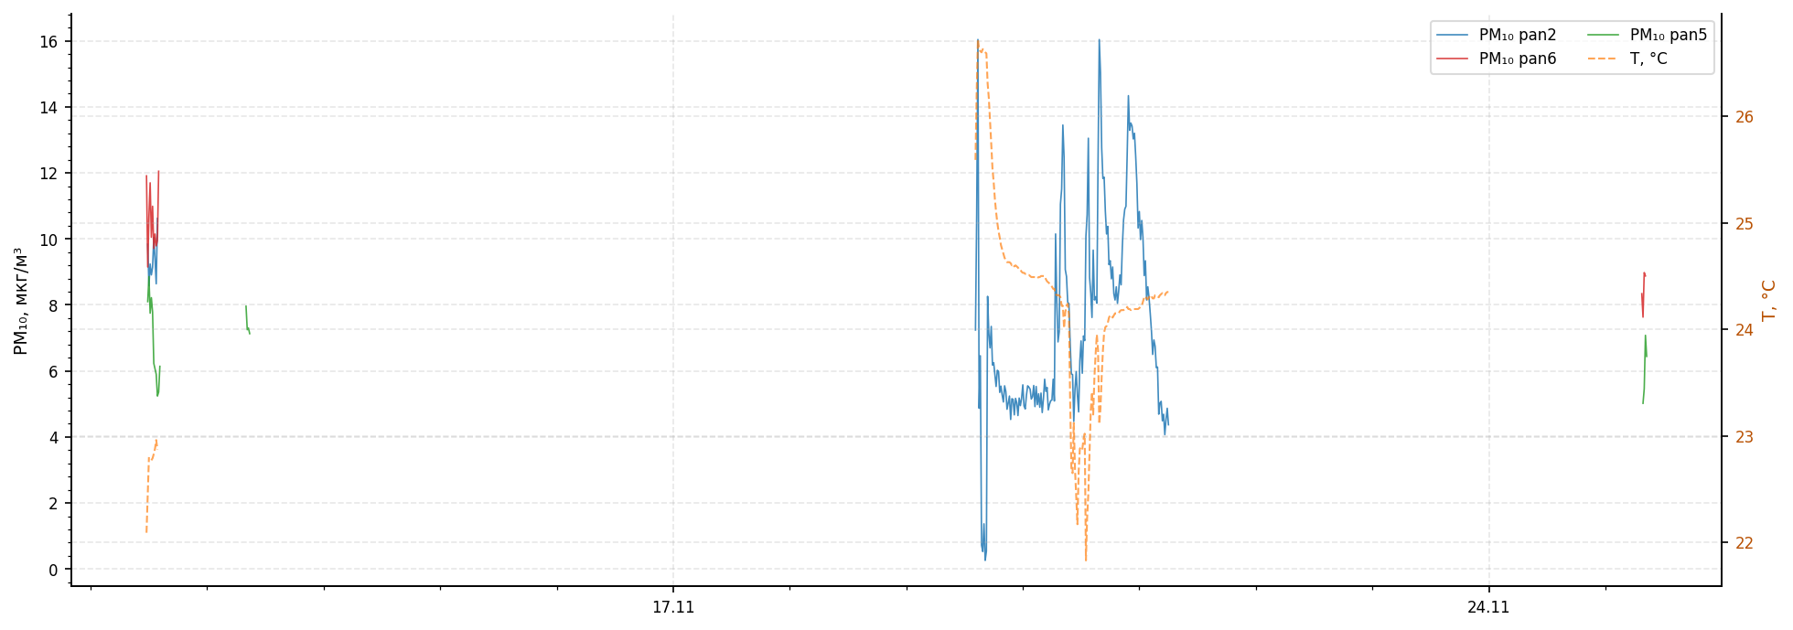
Рис. 5.35 Динаміка концентрації PM₁₀ та зовнішньої температури у листопаді 2025 року
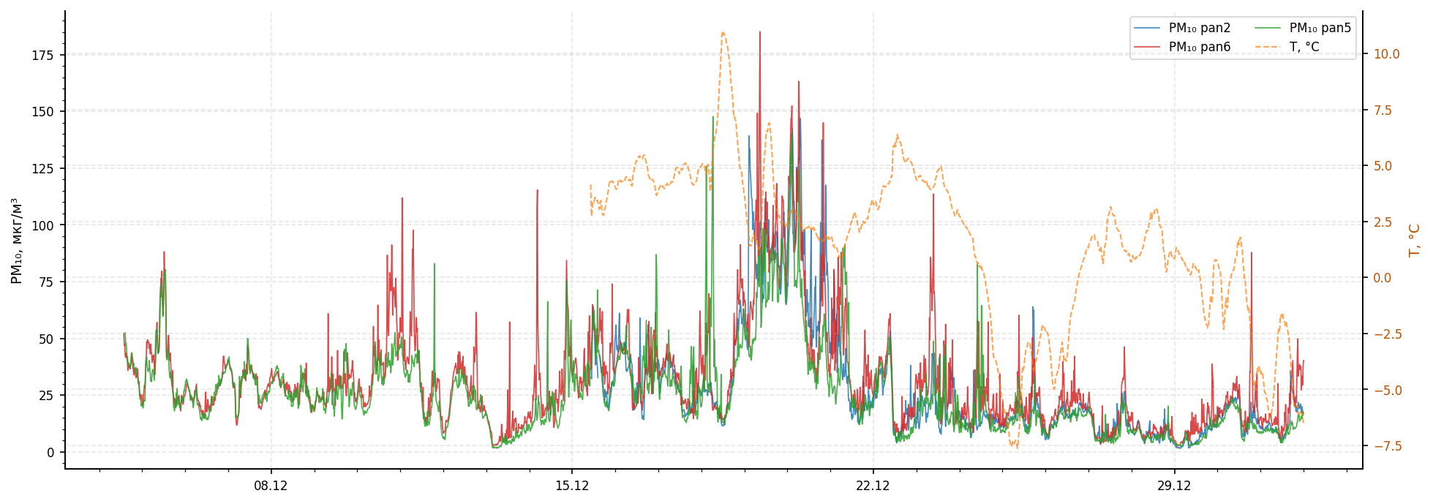
Рис. 5.36 Динаміка концентрації PM₁₀ та зовнішньої температури у грудні 2025 року
Найбільш суттєвим результатом є встановлення оберненого зв’язку між PM₁₀ та температурою у холодний період. Для цього періоду коефіцієнти кореляції становлять: pan2 -0.36, pan6 -0.30, pan5 -0.21 (табл. 5.4). Це означає, що зі зниженням температури спостерігається тенденція до зростання концентрацій PM₁₀ у приземному шарі атмосфери.
Отримані результати є фізично обґрунтованими та відповідають відомим закономірностям формування забруднення атмосферного повітря. Зниження температури супроводжується ослабленням вертикального перемішування, підвищенням частоти застійних метеорологічних ситуацій, а також впливом опалювального сезону, що призводить до накопичення домішок у приземному шарі [76], [77].
У теплий період (рис. 5.29-5.32) зв’язок між PM₁₀ та температурою суттєво послаблюється і в окремі місяці наближається до нульових значень. Це свідчить про те, що висока температура сама по собі не є визначальним фактором формування концентрацій. У цей період зростає роль локальних джерел, вторинних аерозольних процесів, ресуспензії пилу та інтенсивного турбулентного перемішування повітря, що призводить до більш складної та менш узгодженої структури змін PM₁₀.
З урахуванням отриманих даних, температура повітря є ключовим фактором сезонного характеру формування концентрацій PM₁₀. У холодний період вона виступає одним із визначальних чинників накопичення забруднюючих речовин, тоді як у теплий період її вплив має обмежений характер і реалізується у взаємодії з іншими процесами.
Таблиця 5.4 Узагальнені показники для аналізу впливу зовнішньої температури. https://github.com/leb1959/Dissertation/blob/main/Tablytsia_5_4.xlsx
Показник | pan2 | pan6 | pan5
Міжпостова узгодженість PM₁₀ (річна вибірка)* | 0.74 | 0.72 | 0.77
r(PM₁₀-T), холодний період | -0.36 | -0.30 | -0.21
Найбільш виражений місячний ефект | лютий | лютий | жовтень
* У першому рядку наведено міжпостові коефіцієнти кореляції PM₁₀ для повної спільної вибірки, що характеризують загальну надійність відтворення часової динаміки.
Для детального аналізу впливу температури повітря на концентрації PM₁₀ використано інтерактивні графіки, що забезпечують можливість масштабування та аналізу окремих періодів спостережень. Інтерактивні графіки наведено у табл. 5.1 та розміщено у відкритому доступі за адресою: https://leb1959.github.io/Dissertation/interactive_html_offline/

Межі застосування індикативних вимірювань
Спільний аналіз результатів трьох взаємопов’язаних досліджень дозволяє сформулювати узагальнений і методично обґрунтований висновок щодо достовірності індикативних вимірювань PM₁₀. Підтвердженим слід вважати те, що індикативні пости забезпечують надійне відтворення часової динаміки змін концентрацій у межах міської території. Це підтверджується синхронністю пікових епізодів, подібністю сезонної структури, стійкою міжпостовою узгодженістю та відтворюваністю основних періодів підвищеного забруднення.
Встановлено, що просторові відмінності абсолютних рівнів концентрацій між постами не є ознакою некоректності вимірювальної системи, а відображають реальну неоднорідність аерозольного поля міського середовища. Систематично нижчі значення на pan5 та вищі концентрації на pan2 і pan6 мають сталий характер і узгоджуються з особливостями локальних умов формування забруднення. Зазначені відмінності є інформативними і можуть бути використані для аналізу просторової структури аерозольного навантаження.
Принципове обмеження застосування індикативних вимірювань полягає в тому, що абсолютні значення концентрацій PM₁₀ на різних постах не є взаємозамінними і не можуть слугувати прямим аналогом референтних вимірювань без попереднього калібрування. Це обумовлено як особливостями оптичного методу, так і впливом локальних умов експлуатації [78]. Крім того, для окремих місяців із неповним покриттям даних кількісні оцінки мають знижену надійність і повинні інтерпретуватися з урахуванням цього обмеження.
Межі застосування індикативних вимірювань визначаються так: індикативні пости є придатними для оперативного виявлення епізодів підвищеного забруднення, аналізу добової та сезонної динаміки PM₁₀, а також для оцінювання міжпостової узгодженості, однак їх використання для точного кількісного оцінювання концентрацій потребує застосування коригувальних моделей.
Окремо встановлено, що метеорологічні фактори -відносна вологість і температура повітря -відіграють системну роль в інтерпретації індикативних вимірювань. Відносна вологість впливає як на фізичні властивості аерозольних частинок, так і на результати оптичного вимірювання, проте її внесок у варіацію концентрацій є помірним і реалізується у взаємодії з іншими факторами. Температура повітря визначає умови накопичення та розсіювання домішок і виступає одним із ключових чинників сезонної мінливості PM₁₀, особливо у холодний період.
З огляду на отримані результати, відносна вологість і температура повинні розглядатися як обов’язкові предиктори у задачах програмно-алгоритмічної корекції індикативних вимірювань, що є необхідною умовою підвищення точності та надійності систем моніторингу атмосферного повітря.

Методична новизна підходу
Методична новизна виконаного узагальнення полягає у розробленні та практичній реалізації інтегрованої схеми валідації індикативних вимірювань PM₁₀, яка базується на поєднанні трьох взаємодоповнювальних контурів аналізу: багатопостового просторово-часового зіставлення індикативних даних, аналізу впливу зовнішньої відносної вологості як фактора, що визначає як фізичні властивості аерозолю, так і особливості оптичного вимірювання, а також аналізу зовнішньої температури як індикатора умов накопичення та розсіювання домішок у приземному шарі атмосфери [79].
На відміну від традиційних підходів, що зосереджені переважно на зіставленні абсолютних значень концентрацій із референтними вимірюваннями, запропонована схема орієнтована на оцінювання відтворюваності часової динаміки та просторової узгодженості індикативних даних. Це дозволяє виявляти періоди системної узгодженості між постами, відокремлювати загальноміські епізоди підвищення концентрацій від локальних відхилень, а також інтерпретувати результати з урахуванням метеорологічного контексту.
Суттєвим елементом новизни є використання єдиного масиву зовнішніх метеорологічних даних (відносної вологості та температури) для всіх постів, що забезпечує методичну однорідність аналізу та дозволяє уникнути змішування внутрішніх і зовнішніх параметрів вимірювання. Такий підхід підвищує коректність інтерпретації кореляційних залежностей і забезпечує зіставність результатів між постами.
Практичне значення запропонованої схеми полягає у формуванні науково обґрунтованої основи для програмно-алгоритмічної корекції індикативних вимірювань PM₁₀. Зокрема, показано, що зовнішня відносна вологість і температура повинні розглядатися як обов’язкові предиктори у регресійних моделях та моделях машинного навчання, спрямованих на підвищення точності індикативного моніторингу.
Запропонований підхід дозволяє перейти від формального зіставлення виміряних значень до комплексної оцінки достовірності індикативних даних і створює методичну основу для інтеграції індикативних і референтних вимірювань у єдину систему моніторингу атмосферного повітря.

Основний науковий висновок
Узагальнення результатів трьох виконаних досліджень дозволяє сформулювати основний науково обґрунтований висновок: індикативні пости pan2, pan6 та pan5 забезпечують достовірне відтворення часової динаміки змін концентрацій PM₁₀ у межах міської території. У цьому відношенні їх функціонування слід вважати валідованим.
Разом з тим встановлено принципове обмеження: абсолютні значення концентрацій PM₁₀ на різних постах є просторово неоднорідними і не можуть вважатися взаємозамінними або прямим аналогом референтних вимірювань без попереднього калібрування. Індикативні вимірювання є придатними для оперативного виявлення епізодів підвищеного забруднення, аналізу добової та сезонної динаміки, а також як основа для побудови коригувальних моделей, але не повинні безпосередньо підміняти референтні вимірювання у задачах точного кількісного оцінювання.

Узагальнення результатів валідації
Виконано узагальнення результатів трипостової валідації індикативних вимірювань PM₁₀ та аналізу впливу зовнішніх метеорологічних факторів - відносної вологості і температури повітря.
- Результати трипостової валідації засвідчили спільну сезонну структуру часових рядів PM₁₀ на постах pan2, pan6 і pan5: у холодний період між постами фіксується висока синхронність пікових епізодів (r до 0.93 у грудні), тоді як у теплий - узгодженість знижується до r ≈ 0.44-0.59 внаслідок зростання ролі локальних факторів. Трипостова схема дозволяє розрізнити загальноміські зміни концентрацій та локальні особливості окремих вузлів, що є принциповою перевагою перед двопостовим зіставленням.
- Просторова неоднорідність абсолютних рівнів PM₁₀ є стабільною: pan5 систематично фіксує нижчі значення, pan2 і pan6 - вищі. Це відображає реальну структуру аерозольного поля міста, а не похибку приладів. Аналіз виявив помірний зв'язок між PM₁₀ і відносною вологістю (r ≈ 0.36-0.45) та обернений зв'язок між PM₁₀ і температурою у холодний період (r ≈ −0.21…−0.36), що підтверджує визначальну роль метеорологічних умов у формуванні сезонної мінливості концентрацій.
- Отримані результати окреслюють межі застосування індикативних вимірювань: пости придатні для оперативного відстеження часової динаміки PM₁₀ та виявлення епізодів підвищеного забруднення, однак зіставлення абсолютних значень між постами або з референтними вимірюваннями потребує попереднього калібрування та програмно-алгоритмічної корекції.
Отримані результати характеризують особливості формування часової та просторової структури індикативних вимірювань PM₁₀.

Вплив достовірності вимірювань на екологічну безпеку
Підвищення достовірності індикативних вимірювань PM₁₀ безпосередньо пов’язане з підвищенням екологічної безпеки моніторингу атмосферного повітря. У межах даного дослідження встановлено, що ключовою умовою практичної цінності індикативних постів є їх здатність надійно відтворювати часову динаміку концентрацій PM₁₀ у міському середовищі. Ця властивість забезпечує можливість своєчасного виявлення епізодів підвищеного забруднення, оцінювання сезонної та добової мінливості аерозольного навантаження, а також оперативного інформування про зміну стану атмосферного повітря.
На відміну від дискретних референтних спостережень, індикативні вимірювання забезпечують високу часову роздільну здатність і безперервність спостережень. Проте сама по собі оперативність не гарантує екологічної безпеки, якщо отримані дані не є достатньо достовірними для інтерпретації. Виконана у роботі трипостова валідація, доповнена аналізом впливу зовнішньої відносної вологості та температури повітря, має не лише методичне, а й прикладне безпекове значення.
Отримані результати показують, що достовірність індикативних вимірювань у першу чергу визначається не збігом абсолютних значень між постами, а узгодженістю часової динаміки, синхронністю пікових епізодів та відтворюваністю сезонної структури. Саме ці характеристики є критично важливими для екологічної безпеки, оскільки дозволяють своєчасно фіксувати небезпечні тенденції забруднення атмосферного повітря навіть за наявності просторової неоднорідності абсолютних рівнів концентрацій.
Практичне значення підвищення достовірності індикативних вимірювань полягає в тому, що це створює основу для більш надійного використання даних PM₁₀ у системах оперативного моніторингу. За умови належної валідації та подальшої корекції індикативні вимірювання можуть бути використані для раннього виявлення епізодів забруднення, оцінювання змін аерозольного навантаження в реальному часі та підтримки управлінських рішень у сфері охорони атмосферного повітря.
Однак індикативні вимірювання не можуть безпосередньо підміняти референтні у задачах точного кількісного оцінювання без попереднього калібрування. Отже, підвищення екологічної безпеки досягається через поєднання референтних і індикативних підходів із застосуванням програмно-алгоритмічної корекції даних.

Висновки до розділу 5
У розділі виконано валідацію індикативних вимірювань PM₁₀ та обґрунтовано можливість їх використання в системах моніторингу атмосферного повітря.
Доведено, що індикативні вимірювання можуть використовуватись для оперативного контролю змін концентрацій PM₁₀, що розширює можливості системи моніторингу порівняно з дискретними спостереженнями.
Встановлено, що основним обмеженням індикативних вимірювань є невизначеність абсолютних значень, що потребує застосування процедур калібрування.
Обґрунтовано доцільність поєднання індикативних і референтних вимірювань як єдиної системи, що забезпечує одночасно оперативність і метрологічну достовірність.
Показано, що підвищення достовірності індикативних вимірювань безпосередньо впливає на рівень екологічної безпеки, оскільки:
- забезпечує своєчасне виявлення епізодів забруднення;
- зменшує ризик хибної оцінки стану повітря;
- підвищує обґрунтованість управлінських рішень;
Встановлено, що результати валідації створюють основу для переходу до кількісного аналізу співвідношення PM₁₀/TSP та розроблення методів корекції індикативних даних.

СПИСОК ВИКОРИСТАНИХ ДЖЕРЕЛ
1. Деякі питання здійснення державного моніторингу в галузі охорони атмосферного повітря: Постанова Кабінету Міністрів України від 14.08.2019 № 827. URL: https://zakon.rada.gov.ua/laws/show/827-2019-п (дата звернення: 02.05.2026).
2. Про затвердження Порядку формування індексу якості атмосферного повітря: Наказ Міністерства захисту довкілля та природних ресурсів України від 24.03.2025 № 590, зареєстровано в Міністерстві юстиції України 11.04.2025 за № 536/43942. URL: https://zakon.rada.gov.ua/laws/show/z0536-25 (дата звернення: 02.05.2026).
3. Огляд стану забруднення довкілля на території України за 2024 рік / Центральна геофізична обсерваторія імені Бориса Срезневського. Київ, 2025. URL: https://cgo-sreznevskyi.kyiv.ua/images/ОГЛЯД_2024_повний_варіантdoc_1-сжатый.pdf (дата звернення: 02.05.2026).
4. Огляд стану забруднення довкілля на території України за І півріччя 2025 р. / Центральна геофізична обсерваторія імені Бориса Срезневського. Київ, 2025. URL: https://cgo-sreznevskyi.kyiv.ua/images/oglyad-stanu-zabrudnennya_-І_-2025.pdf (дата звернення: 02.05.2026).
5. Про затвердження нормативів граничнодопустимих викидів забруднюючих речовин із стаціонарних джерел: Наказ Міністерства охорони навколишнього природного середовища України від 27.06.2006 № 309, зареєстровано в Міністерстві юстиції України 01.08.2006 за № 912/12786. URL: https://zakon.rada.gov.ua/laws/show/z0912-06 (дата звернення: 02.05.2026).
6. Про внесення змін до постанов Кабінету Міністрів України від 13 грудня 2001 р. № 1655 і від 14 серпня 2019 р. № 827: Постанова Кабінету Міністрів України від 07.05.2024 № 513. URL: https://zakon.rada.gov.ua/laws/show/513-2024-п (дата звернення: 02.05.2026).
7. Brook J. R., Dann T. F., Burnett R. T. The relationship among TSP, PM10, PM2.5, and inorganic constituents of atmospheric particulate matter at multiple Canadian locations. Journal of the Air & Waste Management Association. 1997. Vol. 47, no. 1. P. 2–19. DOI: https://doi.org/10.1080/10473289.1997.10464407.
8. Gholampour A., Nabizadeh R., Naseri S. et al. Exposure and health impacts of outdoor particulate matter in two urban and industrialized area of Tabriz, Iran. Journal of Environmental Health Science and Engineering. 2014. Vol. 12. Art. 27. DOI: https://doi.org/10.1186/2052-336X-12-27.
9. Vogt M., Schneider P., Castell N., Hamer P. Assessment of low-cost particulate matter sensor systems against optical and gravimetric methods in a field co-location in Norway. Atmosphere. 2021. Vol. 12, no. 8. Art. 961. DOI: https://doi.org/10.3390/atmos12080961.
10. Air pollution in Kryvyi Rih at very high level due to mining processing plants operations / Business & Human Rights Resource Centre. 2021. URL: https://www.business-humanrights.org/en/latest-news/ukraine-air-pollution-in-kryvyi-rih-at-very-high-level-due-to-mining-processing-plants-operations/ (дата звернення: 02.05.2026).
11. Directive (EU) 2024/2881 of the European Parliament and of the Council of 23 October 2024 on ambient air quality and cleaner air for Europe (recast). Official Journal of the European Union. 2024. URL: https://eur-lex.europa.eu/legal-content/EN/TXT/PDF/?uri=OJ:L_202402881 (дата звернення: 02.05.2026).
12. Деякі питання функціонування державної системи моніторингу довкілля та її підсистем: Постанова Кабінету Міністрів України від 13.06.2024 № 684. URL: https://zakon.rada.gov.ua/laws/show/684-2024-п (дата звернення: 02.05.2026).
13. Про охорону навколишнього природного середовища: Закон України від 25.06.1991 № 1264-XII. URL: https://zakon.rada.gov.ua/laws/show/1264-12 (дата звернення: 02.05.2026).
14. Ambient (outdoor) air pollution: fact sheet / World Health Organization. URL: https://www.who.int/news-room/fact-sheets/detail/ambient-(outdoor)-air-quality-and-health (дата звернення: 02.05.2026).
15. WHO global air quality guidelines: particulate matter (PM2.5 and PM10), ozone, nitrogen dioxide, sulfur dioxide and carbon monoxide / World Health Organization. Geneva: WHO, 2021. 273 p. URL: https://www.who.int/publications/i/item/9789240034228 (дата звернення: 02.05.2026).
16. How air pollution affects our health / European Environment Agency. Copenhagen, 2023. URL: https://www.eea.europa.eu/en/topics/in-depth/air-pollution/how-it-affects-our-health (дата звернення: 02.05.2026).
17. Про охорону атмосферного повітря: Закон України від 16.10.1992 № 2707-XII. URL: https://zakon.rada.gov.ua/laws/show/2707-12 (дата звернення: 02.05.2026).
18. Про внесення змін до деяких законодавчих актів України щодо державної системи моніторингу довкілля, інформації про стан довкілля (екологічної інформації) та інформаційного забезпечення управління у сфері довкілля: Закон України від 20.03.2023 № 2973-IX. URL: https://zakon.rada.gov.ua/laws/show/2973-20 (дата звернення: 02.05.2026).
19. Про затвердження Порядку розміщення пунктів спостережень за станом атмосферного повітря: Наказ Міністерства внутрішніх справ України від 21.04.2021 № 300, зареєстровано в Міністерстві юстиції України 17.05.2021 за № 635/36257. URL: https://zakon.rada.gov.ua/laws/show/z0635-21 (дата звернення: 02.05.2026).
20. Зелена книга «Моніторинг довкілля» / Міністерство захисту довкілля та природних ресурсів України. Київ, 2022. URL: https://mepr.gov.ua/wp-content/uploads/2023/02/Monitoring-Green-Paper_15_02_2022.pdf (дата звернення: 02.05.2026).
21. Directive 2008/50/EC of the European Parliament and of the Council of 21 May 2008 on ambient air quality and cleaner air for Europe. Official Journal of the European Union. 2008. L 152. P. 1–44. URL: https://eur-lex.europa.eu/legal-content/EN/TXT/PDF/?uri=OJ:L:2008:152:FULL (дата звернення: 02.05.2026).
22. Benchmark analysis against the standards in the revised Directive (EU) 2024/2881 / European Environment Agency. Air quality status report 2025. Copenhagen: EEA, 2025. URL: https://www.eea.europa.eu/en/analysis/publications/air-quality-status-report-2025/benchmark-analysis-against-the-standards-in-the-revised-directive-eu-2024-2881 (дата звернення: 02.05.2026).
23. EN 16450:2017. Ambient air — Automated measuring systems for the measurement of the concentration of particulate matter (PM10; PM2,5). Brussels: European Committee for Standardization (CEN), 2017. URL: https://standards.iteh.ai/catalog/standards/cen/21722c9a-74b9-4f47-901c-40ecec95dcfe/en-16450-2017 (дата звернення: 02.05.2026).
24. ISO 11222:2002. Air quality — Determination of the uncertainty of the time average of air quality measurements. Geneva: International Organization for Standardization, 2002. URL: https://www.iso.org/standard/32066.html (дата звернення: 02.05.2026).
25. US EPA. National Ambient Air Quality Standards for Particulate Matter. Federal Register. 1987. Vol. 52, No. 126. P. 24634–24641. URL: https://www.epa.gov/sites/default/files/2020-07/documents/pm-1987-final-52fr246341.pdf (дата звернення: 02.05.2026).
26. Monn Ch. et al. Particulate matter <10 μm (PM10) and total suspended particulates (TSP) in urban, rural and alpine air in Switzerland. Atmospheric Environment. 1995. Vol. 29, No. 19. P. 2565–2573. URL: https://doi.org/10.1016/1352-2310(94)00279-G (дата звернення: 02.05.2026).
27. Mitra A. K., Bhattacharyya A. Seasonal variations of PM10 and TSP in residential and industrial sites in an urban area of Kolkata, India. Journal of Environmental Monitoring. 2006. Vol. 8. P. 1063–1070. URL: https://doi.org/10.1039/b609534h (дата звернення: 02.05.2026).
28. Keresztesi Á. et al. Temporal evolution of PM2,5, PM10, and total suspended particles (TSP) in the Ciuc basin (Transylvania) with specific microclimate condition from 2010 to 2019. Environmental Science and Pollution Research. 2023. Vol. 30. P. 64870–64884. URL: https://doi.org/10.1007/s11356-023-26875-z (дата звернення: 02.05.2026).
29. Tolis E. I. et al. Particulate matter over a seven year period in urban and rural areas within, proximal and far from mining and power station operations in Greece. Environmental Monitoring and Assessment. 2006. Vol. 122. P. 325–345. URL: https://doi.org/10.1007/s10661-005-9162-9 (дата звернення: 02.05.2026).
30. Bell M. L. et al. Environmental health indicators and a case study of air pollution in Latin American cities. Environmental Research. 2011. Vol. 111. P. 57–66. URL: https://doi.org/10.1016/j.envres.2010.10.002 (дата звернення: 02.05.2026).
31. Маремуха Т. П. Гігієнічна оцінка забруднення атмосферного повітря теплоенергетичними об'єктами: дис. … канд. мед. наук. Київ: ДУ «Інститут громадського здоров'я ім. О. М. Марзєєва НАМН України», 2021. URL: https://health.gov.ua/wp-content/uploads/2024/02/thesis_files_text_maremukha_t_p.pdf (дата звернення: 02.05.2026).
32. Ананьєва О. В. Оцінка забруднення атмосферного повітря викидами автомобільного транспорту (на прикладі м. Києва): дис. … канд. мед. наук. Київ: ДУ «Інститут громадського здоров'я ім. О. М. Марзєєва НАМН України», 2021. URL: https://health.gov.ua/wp-content/uploads/2024/02/thesis_files_text_ananiieva.pdf (дата звернення: 02.05.2026).
33. Адаменко С. Я., Архипова Л. М. Дослідження закономірностей змін PM2,5 та PM10 в атмосферному повітрі Прикарпаття. Екологічна безпека та природокористування. 2024. № 1. URL: https://ekmair.ukma.edu.ua/bitstreams/0dea7677-007d-44c1-80f4-db1d7419bae0/download (дата звернення: 02.05.2026).
34. Петросян А. А., Маремуха Т. П., Моргульова В. В. Удосконалення та організація автоматизованої системи моніторингу за якістю атмосферного повітря в Україні. Молодий вчений. 2020. № 8 (84). С. 97–102. URL: https://doi.org/10.32839/2304-5809/2020-8-84-19 (дата звернення: 02.05.2026).
35. He Y. et al. Analysis of the Dust-Concentration Distribution Law in an Open-Pit Mine and Its Influencing Factors. Frontiers in Earth Science. 2022. Vol. 10. URL: https://doi.org/10.3389/feart.2022.1046603 (дата звернення: 02.05.2026).
36. Huertas J. I., Huertas M. E., Izquierdo S., Gonzalez E. D. Standardized emissions inventory methodology for open-pit mining areas. Environmental Science and Pollution Research. 2012. Vol. 19. P. 2784–2794. URL: https://doi.org/10.1007/s11356-012-0778-3 (дата звернення: 02.05.2026).
37. Rienda I. C., Alves C. Road dust resuspension: A review. Atmospheric Research. 2021. Vol. 261. P. 105740. URL: https://doi.org/10.1016/j.atmosres.2021.105740 (дата звернення: 02.05.2026).
38. Mohan Kumar S., Srimuruganandam B. Review of Road Dust Resuspension Modelling Approaches and Comparisons Analysis for a UK Case Study. Atmosphere. 2022. Vol. 13, No. 9. Art. 1403. URL: https://doi.org/10.3390/atmos13091403 (дата звернення: 02.05.2026).
39. Volná V. et al. Detailed Assessment of the Effects of Meteorological Conditions on PM10 Concentrations in the Northeastern Part of the Czech Republic. Atmosphere. 2020. Vol. 11, No. 5. Art. 497. URL: https://doi.org/10.3390/atmos11050497 (дата звернення: 02.05.2026).
40. Di Antonio A., Popoola O. A. M., Ouyang B., Saffell J., Jones R. L. Developing a Relative Humidity Correction for Low-Cost Sensors Measuring Ambient Particulate Matter. Sensors. 2018. Vol. 18, No. 9. Art. 2790. DOI: https://doi.org/10.3390/s18092790.
41. Owczarek T. Equivalence of low-cost PM10 concentration measuring devices with a reference method using various correction functions. Economics and Environment. 2024. Vol. 87, No. 4. Art. 627. URL: https://doi.org/10.34659/eis.2023.87.4.627 (дата звернення: 02.05.2026).
42. Milovanovic B. et al. Developing Relative Humidity and Temperature Corrections for Low-Cost Sensors Using Machine Learning. Sensors. 2021. Vol. 21, No. 10. Art. 3338. DOI: https://doi.org/10.3390/s21103338.
43. Rai A. C. et al. End-user perspective of low-cost sensors for outdoor air pollution monitoring. Science of the Total Environment. 2017. Vol. 607–608. P. 691–705. URL: https://doi.org/10.1016/j.scitotenv.2017.06.266 (дата звернення: 02.05.2026).
44. Kumar V., Sahu M. Evaluation of nine machine learning regression algorithms for calibration of low-cost PM2,5 sensor. Journal of Aerosol Science. 2021. Vol. 157. Art. 105809. URL: https://doi.org/10.1016/j.jaerosci.2021.105809 (дата звернення: 02.05.2026).
45. Chen R. et al. Correction of Light Scattering-Based Total Suspended Particulate Measurements through Machine Learning. Atmosphere. 2020. Vol. 11, No. 2. Art. 139. URL: https://doi.org/10.3390/atmos11020139 (дата звернення: 02.05.2026).
46. Batur M., Babii K. Spatial assessment of air pollution due to mining and industrial activities: a case study of Kryvyi Rih, Ukraine. IOP Conference Series: Earth and Environmental Science. 2022. Vol. 960. Art. 012006. DOI: https://doi.org/10.1088/1755-1315/960/1/012006.
47. United Nations Development Programme. Kryvyi Rih: How an industrial city is shaping a new quality of life. 2026. URL: https://www.undp.org/ukraine/stories/kryvyi-rih-how-industrial-city-shaping-new-quality-life (дата звернення: 02.05.2026).
48. РД 52.04.186-89. Руководство по контролю загрязнения атмосферы. Ленинград: Гидрометеоиздат, 1991. 695 с.
49. Програма державного моніторингу в галузі охорони атмосферного повітря для агломерації «Кривий Ріг» на 2022–2026 роки: затверджена рішенням Криворізької міської ради. Кривий Ріг, 2022. URL: https://kr.gov.ua/ua/news/pg/280720704325623_s/ (дата звернення: 02.05.2026).
50. Про затвердження Технічного регламенту законодавчо регульованих засобів вимірювальної техніки: Постанова Кабінету Міністрів України від 13.01.2016 № 94. URL: https://zakon.rada.gov.ua/laws/show/94-2016-п (дата звернення: 02.05.2026).
51. EN 12341:2014. Ambient air — Standard gravimetric measurement method for the determination of the PM10 or PM2,5 mass concentration of suspended particulate matter. Brussels: European Committee for Standardization (CEN), 2014. URL: https://standards.iteh.ai/catalog/standards/cen/2c5b1eda-0b27-4ad1-87ff-1d9f3e3f6c20/en-12341-2014 (дата звернення: 02.05.2026).
52. Cairnet — Smart Air Quality Monitoring Network: технічна документація / ENVEA Group. URL: https://envea.global/product/cairnet/ (дата звернення: 02.05.2026).
53. Guide to the Demonstration of Equivalence of Ambient Air Monitoring Methods: Report by an EC Working Group on Guidance for the Demonstration of Equivalence. Brussels: European Commission, 2010. 94 p. URL: https://ec.europa.eu/environment/air/quality/legislation/pdf/equivalence.pdf (дата звернення: 02.05.2026).
54. US EPA. Quality Assurance Handbook for Air Pollution Measurement Systems. Vol. II: Ambient Air Quality Monitoring Program. EPA-454/B-17-001. Research Triangle Park, NC: US Environmental Protection Agency, 2017. URL: https://www.epa.gov/amtic/quality-assurance-handbook-and-guidance-documents-air-pollution-measurements (дата звернення: 02.05.2026).
55. Криворізькі підприємства зменшили викиди шкідливих речовин в атмосферу: як змінились показники якості повітря / Криворізька міська рада. URL: https://krivbass.city/news/view/krivorizki-pidpriemstva-zmenshili-vikidi-shkidlivih-rechovin-v-atmosferu-yak-zminilis-pokazniki-yakosti-povyatrya (дата звернення: 02.05.2026).
[56] ДСТУ ISO/IEC 17025:2019. Загальні вимоги до компетентності випробувальних та калібрувальних лабораторій. Київ: ДП «УкрНДНЦ», 2019. 33 с.
[57] EN 14907:2005. Ambient Air Quality - Standard Gravimetric Measurement Method for the Determination of the PM₂.₅ Mass Fraction of Suspended Particulate Matter. Brussels: CEN, 2005. 32 p.
[58] WMO (2018). Guide to Meteorological Instruments and Methods of Observation (CIMO Guide). WMO- No. 8. Geneva: World Meteorological Organization, 2018. 1177 p.
[59] ISO 5725- 2:1994. Accuracy (Trueness and Precision) of Measurement Methods and Results. Part 2: Basic Method for the Determination of Repeatability and Reproducibility. Geneva: ISO, 1994. 42 p.
[60] Zamora M. L. et al. (2019). Field Intercomparison of Several Low- Cost Particulate Matter Sensors in Different Atmospheric Conditions. Atmosphere. Vol. 10, No. 9. P. 1–27. DOI: 10.3390/atmos10090491.
[61] Про затвердження Технічного регламенту законодавчо регульованих засобів вимірювальної техніки: Постанова Кабінету Міністрів України від 13.01.2016 № 94. URL: https://zakon.rada.gov.ua/laws/show/94-2016-п (дата звернення: 02.05.2026).
[62] European Commission, Joint Research Centre. Guidance on low-cost air quality sensor deployment [Electronic resource]. – 2022. – Available at: https://publications.jrc.ec.europa.eu/repository/bitstream/JRC130628/JRC130628_01.pdf
[63] Zieger P., Fierz-Schmidhauser R., Weingartner E., Baltensperger U. Effects of relative humidity on aerosol light scattering // Atmospheric Chemistry and Physics. – 2013. – Vol. 13. – P. 10609–10631. – Available at: https://doi.org/10.5194/acp-13-10609-2013
[64] European Commission Working Group. Guide to the Demonstration of Equivalence of Ambient Air Monitoring Methods [Electronic resource]. – 2010. – Available at:
https://www.aces.su.se/reflab/wp-content/uploads/2016/11/Demonstration_of_Equivalence_of_Ambient_Air_Monitoring.pdf .
[65] UK Department for Environment, Food & Rural Affairs. Options for air quality research: monitoring, modelling and integration [Electronic resource]. – Available at:
https://assets.publishing.service.gov.uk/media/6571a47f7469300012488994/Options_for_air_quality_research_-_monitoring__modelling_and_integration_-_report.pdf.
[66] World Meteorological Organization. Guide to Meteorological Instruments and Methods of Observation (WMO-No. 8) [Electronic resource]. – Available at:
https://library.wmo.int/idurl/4/68695
[67] NILU (Norwegian Institute for Air Research). Air Quality Monitoring Programme Design [Electronic resource]. – Available at:
https://nilu.com/dnn-file/ACFEA/?ext=pdf.
[68] Duarte A. L., Schneider I. L., Artaxo P., Oliveira M. L. S. Spatiotemporal assessment of particulate matter (PM₁₀ and PM₂.₅) and ozone in an urban area // Global and Planetary Change. – 2022. – Available at: https://doi.org/10.1016/j.gsf.2021.101168
[69] U.S. Environmental Protection Agency. Air Sensor Guidebook (EPA/600/R-14/159) [Electronic resource]. – Available at:
https://nepis.epa.gov/Exe/ZyPURL.cgi?Dockey=P100JDZI.TXT .
[70] New South Wales Environment Protection Authority. Air quality and meteorology [Electronic resource]. – Available at:
https://www.epa.nsw.gov.au/sites/default/files/240162localgovernmentairqualitytoolkitmodule1scienceofairqualitypart1meteorologyairquality.pdf.
[71] Pohjola M.A., Kousa A., Kukkonen J., et al. The spatial and temporal variation of measured urban PM₁₀ and PM₂.₅ in the Helsinki metropolitan area. Water, Air, and Soil Pollution: Focus. 2002. Vol. 2. P. 189–201. URL. DOI: The Spatial and Temporal Variation of Measured Urban PM<Subscript>10</Subscript> and PM<Subscript>2.5</Subscript> in the Helsinki Metropolitan Area
[72] Jayaratne R., Liu X., Thai P., Dunbabin M., Morawska L. The influence of humidity on the performance of a low-cost air particle mass sensor and the effect of atmospheric fog. Atmospheric Measurement Techniques. 2018. Vol. 11. P. 4883–4890. URL: https://amt.copernicus.org/articles/11/4883/2018/amt-11-4883-2018.pdf.
[73] Zieger P., Fierz-Schmidhauser R., Weingartner E., Baltensperger U. Effects of relative humidity on aerosol light scattering. Atmospheric Chemistry and Physics. 2013. Vol. 13. P. 10609–10631. URL: https://acp.copernicus.org/articles/13/10609/2013/acp-13-10609-2013.pdf.
[74] Jayaratne R., Liu X., Thai P., Dunbabin M., Morawska L. The influence of humidity on the performance of a low-cost air particle mass sensor and the effect of atmospheric fog. Atmospheric Measurement Techniques. 2018. Vol. 11. P. 4883–4890. URL: https://amt.copernicus.org/articles/11/4883/2018/amt-11-4883-2018.pdf.
[75] Seinfeld J.H., Pandis S.N. Atmospheric Chemistry and Physics: From Air Pollution to Climate Change. (цитування метеорологічних процесів поширення домішок). Open Journal of Air Pollution. 2013. URL: https://www1.muk.uni-hannover.de/hp-design2020/pdf/D%20II%2043%20Atmospheric%20Chemistry%20and%20Physics%20of%20Air%20Pollution,%20Seinfeld.pdf
[76] Volná V., Hladký D. Detailed Assessment of the Effects of Meteorological Conditions on PM₁₀ Concentrations in the Northeastern Part of the Czech Republic // Atmosphere. – 2020. – Vol. 11, No 5. – Art. 497. – DOI: 10.3390/atmos11050497. – Available at: https://www.mdpi.com/2073-4433/11/5/497 (Accessed: 03 Apr. 2026).
[77] Bodor Z., Bodor K., Keresztesi A., Szép R. Major air pollutants seasonal variation analysis and long-range transport of PM₁₀ in an urban environment with specific climate condition in Transylvania (Romania) // Environmental Science and Pollution Research. – 2020. – Vol. 27, No 30. – P. 38181–38199. – DOI: 10.1007/s11356-020-09838-2. – Available at:https://pmc.ncbi.nlm.nih.gov/articles/PMC7496053/ (Accessed: 03 Apr. 2026).
[78] Hayward I., Martin N.A., Ferracci V. et al. Low-Cost Air Quality Sensors: Biases, Corrections and Challenges in Their Comparability // Atmosphere. – 2024. – Vol. 15, No 12. – Art. 1523. – DOI: 10.3390/atmos15121523. – Available at: https://www.mdpi.com/2073-4433/15/12/1523 (Accessed: 03 Apr. 2026).
[79] Stavroulas I., Grivas G., Michalopoulos P. et al. Field Evaluation of Low-Cost PM Sensors (Purple Air PA-II) Under Variable Urban Air Quality Conditions, in Greece // Atmosphere. – 2020. – Vol. 11, No 9. – Art. 926. – DOI: 10.3390/atmos11090926. – Available at: https://www.mdpi.com/2073-4433/11/9/926 (Accessed: 03 Apr. 2026).

